TRƯỜNG ĐẠI HỌC NAM CẦN THƠ KHOA CÔNG NGHỆ THÔNG TIN



VÕ THỊ MỸ DUYÊN

XÂY DỰNG MÔ HÌNH AI HỖ TRỢ CHẨN ĐOÁN VÀ GIẢI THÍCH BỆNH PHỔI TỪ ẢNH X-QUANG

KHÓA LUẬN TỐT NGHIỆP ĐẠI HỌC
Ngành: Kỹ thuật phần mềm
Mã số ngành: 7480201

TRƯỜNG ĐẠI HỌC NAM CẦN THƠ KHOA CÔNG NGHỆ THÔNG TIN

VÕ THỊ MỸ DUYÊN
MSSV: 224719

XÂY DỰNG MÔ HÌNH AI HỖ TRỢ CHẨN ĐOÁN VÀ GIẢI THÍCH BỆNH PHỔI TỪ ẢNH X-QUANG

KHÓA LUẬN TỐT NGHIỆP ĐẠI HỌC
Ngành: Kỹ thuật phần mềm Mã số ngành: 7480201

GIẢNG VIÊN HƯỚNG DẪN TRẦN VĂN THIỆN

CHẤP THUẬN HỘI ĐỒNG
Khóa luận “Xây dựng mô hình AI hỗ trợ chẩn đoán và giải thích bệnh phổi từ ảnh X-quang”, do sinh viên Võ Thị Mỹ Duyên thực hiện dưới sự hướng dẫn của Giảng viên Trần Văn Thiện. Khóa luận tốt nghiệp đã báo cáo và được Hội đồng chấm Khóa luận thông qua ngày
… tháng … năm 2026.

Ủy viên  (Ký tên)  …………………………………….. | Thư ký  (Ký tên)  ……………………………………..
Phản biện 1  (Ký tên)  …………………………………….. | Phản biện 2  (Ký tên)  ……………………………………..
Cán bộ hướng dẫn  (Ký tên)  …………………………………….. | Chủ tịch Hội đồng  (Ký tên)  ……………………………………..

LỜI CẢM TẠ
Trước hết, em xin bày tỏ lòng biết ơn chân thành và sâu sắc đến trường Đại học Nam Cần Thơ – ngôi trường đã tạo điều kiện học tập, rèn luyện và cung cấp nền tảng kiến thức vững chắc để em hoàn thành chương trình học cũng như thực hiện luận văn tốt nghiệp này.
Em xin gửi lời cảm ơn trân trọng đến Quý thầy cô Trường Công nghệ số và trí tuệ nhân tạo, những người đã tận tình giảng dạy, truyền đạt kiến thức và kinh nghiệm quý báu trong suốt thời gian em theo học tại trường. Những bài học và sự hướng dẫn tận tâm của quý thầy cô chính là hành trang quý giá giúp em có được kết quả như ngày hôm nay.
Đặc biệt, em xin bày tỏ lòng biết ơn sâu sắc đến thầy Trần Văn Thiện, người đã trực tiếp hướng dẫn, đồng hành cùng em trong suốt quá trình thực hiện luận văn. Thầy không chỉ tận tình định hướng, góp ý chuyên môn mà còn luôn động viên, khích lệ em vượt qua những khó khăn trong quá trình nghiên cứu. Sự tận tâm và nhiệt huyết của thầy là nguồn động lực to lớn giúp em hoàn thành tốt luận văn này.
Dù luận văn vẫn còn những hạn chế nhất định, nhưng em đã cố gắng thực hiện với tinh thần nghiêm túc và nỗ lực cao nhất. Em kính mong nhận được sự góp ý của quý thầy cô để có thể hoàn thiện hơn về kiến thức và kỹ năng trong tương lai.
Em xin chân thành cảm ơn!
Cần Thơ, ngày 15 tháng 6 năm 2026
Người thực hiện

Võ Thị Mỹ Duyên

LỜI CAM ĐOAN
Em xin cam kết Khóa luận này được hoàn thành dựa trên kết quả nghiên cứu của em và các kết quả này chưa được dùng cho bất cứ khóa luận cùng cấp nào khác.
Cần Thơ, ngày 15 tháng 6 năm 2026
Người thực hiện

Võ Thị Mỹ Duyên

TÓM TẮT
Trong bối cảnh trí tuệ nhân tạo ngày càng được ứng dụng rộng rãi trong lĩnh vực y tế, việc hỗ trợ bác sĩ trong quá trình phân tích hình ảnh chẩn đoán đóng vai trò quan trọng, đặc biệt đối với ảnh X-quang ngực. Ảnh X-quang là phương pháp chẩn đoán hình ảnh phổ biến, có chi phí thấp và được sử dụng thường xuyên trong việc phát hiện các bệnh lý liên quan đến phổi. Tuy nhiên, quá trình đọc và phân tích ảnh X-quang phụ thuộc nhiều vào kinh nghiệm chuyên môn của bác sĩ, đồng thời có thể gặp khó khăn trong các trường hợp tổn thương nhỏ, dấu hiệu bệnh không rõ ràng hoặc số lượng ảnh cần xử lý lớn. Xuất phát từ thực tế đó, đề tài tập trung nghiên cứu và xây dựng hệ thống AI hỗ trợ chẩn đoán và giải thích bệnh phổi từ ảnh X-quang ngực.
Đề tài sử dụng bộ dữ liệu NIH ChestX-ray14, một bộ dữ liệu ảnh X-quang ngực phổ biến trong nghiên cứu học sâu, bao gồm nhiều ảnh X-quang được gán nhãn bệnh lý. Hệ thống hướng đến bài toán phân loại đa nhãn với 14 bệnh lý phổi như Atelectasis, Cardiomegaly, Effusion, Infiltration, Mass, Nodule, Pneumonia, Pneumothorax, Consolidation, Edema, Emphysema, Fibrosis, Pleural Thickening và Hernia. Trong quá trình thực hiện, ảnh X-quang được tiền xử lý thông qua các bước như chuyển ảnh về dạng grayscale, tăng cường độ tương phản, thay đổi kích thước ảnh về chuẩn đầu vào của mô hình và chuẩn hóa dữ liệu. Mô hình chính được sử dụng là DenseNet121 pretrained, sau đó được huấn luyện và đánh giá trên dữ liệu ảnh X-quang nhằm hỗ trợ dự đoán xác suất mắc các bệnh lý phổi.
Bên cạnh việc xây dựng mô hình dự đoán, đề tài đặc biệt tập trung vào khả năng giải thích kết quả của mô hình thông qua các phương pháp Explainable AI, tiêu biểu là Grad-CAM và Grad-CAM++. Các phương pháp này giúp tạo ra bản đồ nhiệt trực quan, thể hiện những vùng ảnh mà mô hình tập trung khi đưa ra dự đoán. Nhờ đó, người dùng không chỉ nhìn thấy kết quả phân loại bệnh mà còn có thể quan sát vùng ảnh có ảnh hưởng đến quyết định của mô hình. Đây là yếu tố quan trọng giúp tăng tính minh bạch, hỗ trợ kiểm tra trực quan và giảm tính “hộp đen” thường gặp trong các mô hình học sâu.
Kết quả thực nghiệm ban đầu cho thấy mô hình DenseNet121 đạt AUC 0.7606, Accuracy trung bình 0.8677, Precision trung bình 0.1679, Recall trung bình 0.3574 và F1-score trung bình 0.2073. Tuy nhiên, do bộ dữ liệu NIH ChestX-ray14 có sự mất cân bằng lớn giữa nhãn âm và nhãn dương, chỉ số Accuracy có thể chưa phản ánh đầy đủ khả năng phát hiện bệnh của mô hình. Vì vậy, đề tài xem AUC, Precision, Recall, F1-score và kết quả trực quan hóa bằng Grad-CAM là các yếu tố quan trọng hơn trong quá trình đánh giá. Kết quả cho thấy mô hình có khả năng phân biệt bệnh ở mức chấp nhận được, đồng thời tạo cơ sở để triển khai phần giải thích trực quan bằng Grad-CAM.
Ngoài mô hình AI, đề tài còn xây dựng giao diện demo nhằm mô phỏng quy trình sử dụng hệ thống. Giao diện cho phép người dùng tải ảnh X-quang, xem kết quả dự đoán bệnh, quan sát xác suất của các nhãn bệnh và theo dõi vùng ảnh được mô hình chú ý thông qua bản đồ nhiệt Grad-CAM. Hệ thống được định hướng như một công cụ hỗ trợ tham khảo trong quá trình phân tích ảnh X-quang, không thay thế vai trò chẩn đoán của bác sĩ. Đề tài góp phần minh họa tiềm năng ứng dụng của học sâu và trí tuệ nhân tạo có khả năng giải thích trong lĩnh vực hỗ trợ chẩn đoán hình ảnh y tế.

MỤC LỤC

DANH SÁCH BẢNG i
DANH SÁCH HÌNH ii
DANH MỤC TỪ VIẾT TẮT iii
CHƯƠNG 1 GIỚI THIỆU 1
  - ĐẶT VẤN ĐỀ NGHIÊN CỨU 1
  - LÝ DO CHỌN ĐỀ TÀI 1
  - MỤC TIÊU NGHIÊN CỨU 2
    - Mục tiêu chung 2
    - Mục tiêu cụ thể 3
  - PHẠM VI NGHIÊN CỨU 3
    - Không gian 3
    - Thời gian 4
    - Đối tượng nghiên cứu 4
  - BỐ CỤC CỦA LUẬN VĂN 5
  - Ý NGHĨA KHOA HỌC VÀ THỰC TIỄN CỦA ĐỀ TÀI 6
  - TỔNG KẾT CHƯƠNG 7
CHƯƠNG 2 CƠ SỞ LÝ LUẬN VÀ PHƯƠNG PHÁP NGHIÊN CỨU 8
  - CƠ SỞ LÝ LUẬN 8
    - Tổng quan về hệ thống quản lý lịch làm việc 8
    - Lịch sử hình thành và phát triển các hệ thống quản lý lịch 9
    - Môi trường phát triển - Microsoft Visual Studio 10
    - Cơ sở dữ liệu và SQL Server 10
    - Công nghệ phát triển giao diện – Windows Presentation Foundation 11
    - Ngôn ngữ lập trình C# 12
    - Mô hình phát triển phần mềm 13
    - Tham khảo một số nghiên cứu tương tự 14
    - Các giải thuật và giải pháp thường dùng trong hệ thống quản lý lịch 15
    - Các tiêu chí đánh giá một hệ thống quản lý lịch hiệu quả 17
    - Cài đặt và triển khai hệ thống 18
      - Yêu cầu phần cứng và phần mềm 18
      - Quy trình cài đặt phần mềm 18
      - Cấu hình kết nối cơ sở dữ liệu 19
      - Kiểm thử hệ thống 19
      - Hướng dẫn sử dụng và bảo trì hệ thống 20
  - PHƯƠNG PHÁP NGHIÊN CỨU 20
    - Phương pháp thu thập thông tin 20
    - Phương pháp phân tích hệ thống 21
    - Phương pháp thiết kế hệ thống 23
    - Phương pháp lập trình và kiểm thử 24
    - Phương pháp đánh giá hệ thống 26
    - Phân tích SWOT của giải pháp đề xuất 27
  - TỔNG KẾT CHƯƠNG 28
CHƯƠNG 3 PHƯƠNG PHÁP NGHIÊN CỨU 30
  - CÔNG CỤ VÀ CÔNG NGHỆ HỖ TRỢ NGHIÊN CỨU 30
  - PHÂN TÍCH YÊU CẦU HỆ THỐNG 31
  - THIẾT KẾ HỆ THỐNG 32
    - Thiết kế cơ sở dữ liệu 32
      - Các thực thể của hệ thống 33
      - Mô hình thực thể quan hệ 36
      - Mô hình chức năng 37
      - Lưu đồ luồng dữ liệu – DFD mức 0 38
      - Lưu đồ luồng dữ liệu – DFD mức 1 38
      - Sơ đồ tuần tự 40
    - Thiết kế giao diện người dùng 43
      - Phân hệ Admin 43
      - Phân hệ phòng đào tạo 43
      - Phân hệ giảng viên 43
    - Thiết kế ứng dụng 44
      - Giao diện màn hình đăng nhập 44
      - Giao diện quản lý danh mục 45
      - Giao diện thời khóa biểu 46
      - Giao diện quản lý lịch công tác 47
      - Giao diện tìm lịch trống 48
      - Giao diện in lịch giảng viên 49
      - Kết quả lịch làm việc khi in ra 50
      - Giao diện quản lý giảng viên 51
      - Giao diện quản lý học phần 52
      - Giao diện chức năng tìm lịch trống 53
      - Giao diện thống kê khối lượng giảng dạy 54
      - Giao diện đồng bộ Google Calendar 55
      - Giao diện thực hiện thêm thời khóa biểu 58
      - Giao diện thực hiện thêm bộ môn 59
      - Giao diện thực hiện thêm giảng viên 60
      - Giao diện thực hiện thêm phòng học 61
      - Giao diện thực hiện thêm học phần 62
      - Giao diện thực hiện thêm tiết học 63
      - Giao diện thực hiện thêm khoa 64
    - Tích hợp Google Calendar và xác thực OAuth 2.0 65
CHƯƠNG 4 THỰC NGHIỆM 67
  - THỬ NGHIỆM HỆ THỐNG 67
  - ĐÁNH GIÁ KẾT QUẢ 68
  - NHỮNG VẤN ĐỀ GẶP PHẢI 68
  - SO SÁNH KẾT QUẢ GIỮA PHƯƠNG PHÁP THỦ CÔNG VÀ HỆ THỐNG ĐỀ XUẤT 69
  - TỔNG KẾT CHƯƠNG 70
CHƯƠNG 5 KẾT QUẢ NGHIÊN CỨU VÀ ĐÁNH GIÁ HỆ THỐNG 72
  - KẾT QUẢ NGHIÊN CỨU 72
  - ĐÁNH GIÁ HỆ THỐNG 72
  - ĐỀ XUẤT CẢI TIẾN VÀ PHÁT TRIỂN 73
  - TỔNG KẾT CHƯƠNG 74
CHƯƠNG 6 KẾT LUẬN VÀ HƯỚNG PHÁT TRIỂN 76
  - KẾT LUẬN 76
  - HƯỚNG PHÁT TRIỂN CỦA ĐỀ TÀI 77
TÀI LIỆU THAM KHẢO 79
PHỤ LỤC 81

DANH SÁCH BẢNG
Bảng 3.1 Công cụ và công nghệ hỗ trợ 30
Bảng 3.2 Các nhóm chức năng 32
Bảng 3.3 Thực thể Khoa 33
Bảng 3.4 Thực thể BoMon 33
Bảng 3.5 Thực thể VaiTro 33
Bảng 3.6 Thực thể HocPhan 33
Bảng 3.7 Thực thể CanBo 34
Bảng 3.8 Thực thể PhongHoc 34
Bảng 3.9 Thực thể LichSuThayDoi 34
Bảng 3.10 Thực thể ThoiKhoaBieu 35
Bảng 3.11 Thực thể LichCongTac 35
Bảng 3.12 Thực thể TietHoc 35

DANH SÁCH HÌNH
Hình 3.1 Mô hình thực thể quan hệ 36
Hình 3.2 Mô hình chức năng 37
Hình 3.3 Lưu đồ luồng dữ liệu DFD mức 0 38
Hình 3.4 Lưu đồ luồng dữ liệu DFD mức 1 – Quản lý dữ liệu danh mục 38
Hình 3.5 Lưu đồ luồng dữ liệu DFD mức 1 – Quản lý thời khóa biểu 39
Hình 3.6 Lưu đồ luồng dữ liệu DFD mức 1 – Quản lý lịch công tác 39
Hình 3.7 Lưu đồ luồng dữ liệu DFD mức 1 – Tìm lịch trống 39
Hình 3.8 Lưu đồ luồng dữ liệu DFD mức 1 – Đồng bộ Google Calendar 40
Hình 3.9 Lưu đồ luồng dữ liệu DFD mức 1 – In lịch làm việc 40
Hình 3.10 Sơ đồ tuần tự đăng nhập 40
Hình 3.11 Sơ đồ tuần tự đăng xuất 41
Hình 3.12 Sơ đồ tuần tự quản lý danh mục 41
Hình 3.13 Sơ đồ tuần tự in thời khóa biểu 42
Hình 3.14 Sơ đồ tuần tự tìm lịch trống 42
Hình 3.15 Giao diện màn hình đăng nhập 44
Hình 3.16 Giao diện quản lý danh mục 45
Hình 3.17 Giao diện thời khóa biểu 46
Hình 3.18 Giao diện quản lý lịch công tác 47
Hình 3.19 Giao diện tìm lịch trống 48
Hình 3.20 Giao diện in lịch giảng viên 49
Hình 3.21 Kết quả lịch làm việc khi được in ra 50
Hình 3.22 Giao diện quản lý giảng viên 51
Hình 3.23 Giao diện quản lý học phần 52
Hình 3.24 Giao diện chức năng tìm lịch trống 53
Hình 3.25 Giao diện thống kê khối lượng giảng dạy 54
Hình 3.26 Giao diện đồng bộ Google Calendar 57
Hình 3.27 Kết quả sau khi hoàn tất đồng bộ google calendar 57
Hình 3.28 Giao diện thực hiện thêm thời khóa biểu 58
Hình 3.29 Giao diện thực hiện thêm bộ môn 59
Hình 3.30 Giao diện thực hiện thêm giảng viên 60
Hình 3.31 Giao diện thực hiện thêm phòng học 61
Hình 3.32 Giao diện thực hiện thêm học phần 62
Hình 3.33 Giao diện thực hiện thêm tiết học 63
Hình 3.34 Giao diện thực hiện thêm khoa 64

DANH MỤC TỪ VIẾT TẮT

Từ viết tắt | Nguyễn mẫu | Diễn giải
SQL | Structured Query Language | Ngôn ngữ truy vấn cơ sở dữ liệu
IDE | Integrated Development Environment | Phần mềm lập trình tích hợp
MVVM | Model-View-ViewModel | Mẫu kiến trúc chia mô hình, giao diện và logic
UI | User Interface | Giao diện người dùng
UX | User Experience | Trải nghiệm người dùng
WPF | Windows Presentation Foundation | Công nghệ xây dựng giao diện Windows
AI | Artificial Intelligence | Trí tuệ nhân tạo
IoT | Internet of Things | Kết nối thiết bị Internet
RAD | Rapid Application Development | Phát triển ứng dụng nhanh
UAT | User Acceptance Testing | Kiểm thử chấp nhận người dùng
BFD | Business Function Diagram | Sơ đồ chức năng nghiệp vụ
DFD | Data Flow Diagram | Sơ đồ luồng dữ liệu
CSDL | Cơ sở dữ liệu | Nơi lưu trữ cơ sở dữ liệu
DBMS | Database management system | Phần mềm quản lý cơ sở dữ liệu

CHƯƠNG 1 GIỚI THIỆU

ĐẶT VẤN ĐỀ NGHIÊN CỨU

Trong những năm gần đây, trí tuệ nhân tạo đã và đang được ứng dụng mạnh mẽ trong nhiều lĩnh vực, đặc biệt là y tế. Trong đó, chẩn đoán hình ảnh là một trong những hướng ứng dụng nổi bật nhờ khả năng xử lý và phân tích dữ liệu ảnh của các mô hình học sâu. Ảnh X-quang ngực là một kỹ thuật chẩn đoán phổ biến, có chi phí thấp, thời gian thực hiện nhanh và được sử dụng rộng rãi trong việc phát hiện các bệnh lý liên quan đến phổi như viêm phổi, tràn dịch màng phổi, xẹp phổi, khí phế thũng, khối u phổi và một số bất thường khác.

Tuy nhiên, việc đọc và phân tích ảnh X-quang ngực vẫn phụ thuộc nhiều vào kinh nghiệm chuyên môn của bác sĩ. Trong thực tế, một số tổn thương có kích thước nhỏ, biểu hiện mờ hoặc xuất hiện ở vị trí khó quan sát có thể gây khó khăn trong quá trình chẩn đoán. Ngoài ra, tại các cơ sở y tế có số lượng bệnh nhân lớn, khối lượng ảnh cần xử lý nhiều có thể tạo áp lực cho đội ngũ bác sĩ chẩn đoán hình ảnh. Điều này đặt ra nhu cầu nghiên cứu các công cụ hỗ trợ tự động nhằm góp phần nâng cao hiệu quả phân tích ảnh X-quang, hỗ trợ phát hiện bất thường và cung cấp thêm thông tin tham khảo cho bác sĩ.

Các mô hình học sâu, đặc biệt là mạng nơ-ron tích chập, đã chứng minh hiệu quả cao trong bài toán phân loại và nhận dạng hình ảnh y tế. Trong lĩnh vực ảnh X-quang ngực, nhiều mô hình như ResNet, DenseNet, EfficientNet đã được sử dụng để phân loại các bệnh lý phổi. Trong đó, DenseNet121 là một kiến trúc được sử dụng phổ biến nhờ khả năng tái sử dụng đặc trưng và cải thiện quá trình truyền thông tin giữa các lớp. Tuy nhiên, một hạn chế lớn của các mô hình học sâu là tính “hộp đen”, tức là mô hình có thể đưa ra kết quả dự đoán nhưng khó giải thích rõ vì sao mô hình đưa ra kết quả đó.

Xuất phát từ vấn đề trên, đề tài “Tìm hiểu và xây dựng mô hình AI hỗ trợ chẩn đoán và giải thích bệnh phổi từ ảnh X-quang” được thực hiện nhằm nghiên cứu mô hình học sâu trong phân loại ảnh X-quang ngực, đồng thời tích hợp các kỹ thuật Explainable AI như Grad-CAM và Grad-CAM++ để trực quan hóa vùng ảnh mà mô hình chú ý khi đưa ra dự đoán. Việc kết hợp giữa mô hình dự đoán và phương pháp giải thích giúp hệ thống không chỉ đưa ra xác suất bệnh mà còn cung cấp bản đồ nhiệt hỗ trợ người dùng quan sát vùng ảnh có ảnh hưởng đến quyết định của mô hình.

Đề tài không hướng đến việc thay thế vai trò của bác sĩ trong chẩn đoán y khoa, mà tập trung xây dựng một công cụ hỗ trợ tham khảo, góp phần nâng cao tính trực quan và minh bạch trong quá trình ứng dụng trí tuệ nhân tạo vào phân tích ảnh X-quang ngực.

LÝ DO CHỌN ĐỀ TÀI
Việc lựa chọn đề tài xuất phát từ nhu cầu thực tiễn trong lĩnh vực y tế và xu hướng phát triển của trí tuệ nhân tạo trong chẩn đoán hình ảnh. Ảnh X-quang ngực là loại dữ liệu y tế phổ biến, được sử dụng thường xuyên trong quá trình thăm khám và phát hiện các bệnh lý về phổi. Tuy nhiên, quá trình phân tích ảnh X-quang đòi hỏi kiến thức chuyên môn, kinh nghiệm lâm sàng và sự tập trung cao. Trong một số trường hợp, các bất thường trên ảnh có thể khó nhận biết bằng mắt thường, đặc biệt khi tổn thương nhỏ hoặc biểu hiện không rõ ràng.
Bên cạnh đó, sự phát triển của học sâu đã mở ra nhiều cơ hội trong việc xây dựng các hệ thống hỗ trợ phân tích ảnh y tế. Các mô hình học sâu có khả năng học đặc trưng trực tiếp từ dữ liệu ảnh, từ đó hỗ trợ phân loại và dự đoán các bệnh lý một cách tự động. Việc nghiên cứu và ứng dụng các mô hình này giúp sinh viên ngành Công nghệ thông tin có cơ hội tiếp cận một bài toán thực tế, có ý nghĩa xã hội và có khả năng ứng dụng cao.
Một lý do quan trọng khác là vấn đề giải thích kết quả của mô hình AI. Trong lĩnh vực y tế, kết quả dự đoán của mô hình không chỉ cần có độ chính xác, mà còn cần có khả năng giải thích để người dùng có thể hiểu mô hình đang tập trung vào vùng ảnh nào. Các phương pháp như Grad-CAM và Grad-CAM++ giúp tạo bản đồ nhiệt trực quan, thể hiện khu vực ảnh có ảnh hưởng lớn đến quyết định của mô hình. Đây là yếu tố quan trọng nhằm tăng tính minh bạch, giảm sự phụ thuộc mù quáng vào kết quả dự đoán và hỗ trợ kiểm tra trực quan trong quá trình sử dụng.
Ngoài giá trị ứng dụng, đề tài còn giúp người thực hiện củng cố kiến thức về xử lý ảnh, học sâu, mô hình mạng nơ-ron tích chập, phân loại đa nhãn và giải thích mô hình AI. Đồng thời, đề tài tạo điều kiện để vận dụng các công cụ và thư viện hiện đại như Python, PyTorch, TorchXRayVision, OpenCV, Grad-CAM và các nền tảng thực nghiệm như Kaggle. Từ đó, sinh viên có thể phát triển tư duy nghiên cứu, khả năng thực nghiệm và kỹ năng xây dựng hệ thống phần mềm có tích hợp trí tuệ nhân tạo.
Từ những lý do trên, đề tài được lựa chọn nhằm xây dựng một hệ thống hỗ trợ phân tích ảnh X-quang ngực, vừa có khả năng dự đoán bệnh lý phổi, vừa có khả năng giải thích vùng ảnh mà mô hình quan tâm khi đưa ra kết quả.

MỤC TIÊU NGHIÊN CỨU

Mục tiêu chung
Mục tiêu tổng quát của đề tài là tìm hiểu và xây dựng một hệ thống AI hỗ trợ chẩn đoán và giải thích bệnh phổi từ ảnh X-quang ngực. Hệ thống sử dụng mô hình học sâu để phân loại các bệnh lý phổi trên ảnh X-quang, đồng thời áp dụng các phương pháp giải thích mô hình như Grad-CAM và Grad-CAM++ nhằm trực quan hóa vùng ảnh có ảnh hưởng đến kết quả dự đoán.
Thông qua đề tài, hệ thống được định hướng như một công cụ hỗ trợ tham khảo trong quá trình phân tích ảnh X-quang. Người dùng có thể tải ảnh X-quang lên hệ thống, xem kết quả dự đoán xác suất của các bệnh lý phổi và quan sát bản đồ nhiệt thể hiện vùng ảnh mà mô hình tập trung. Mục tiêu của đề tài không phải thay thế bác sĩ, mà nhằm hỗ trợ quá trình tham khảo, học tập, nghiên cứu và minh họa khả năng ứng dụng của trí tuệ nhân tạo có khả năng giải thích trong y tế.

Mục tiêu cụ thể
Để đạt được mục tiêu chung, đề tài tập trung thực hiện các mục tiêu cụ thể sau:
Thứ nhất, tìm hiểu cơ sở lý thuyết về trí tuệ nhân tạo, học sâu, mạng nơ-ron tích chập và các mô hình phân loại ảnh y tế. Trong đó, đề tài tập trung vào kiến trúc DenseNet121 và khả năng ứng dụng của mô hình này trong phân tích ảnh X-quang ngực.
Thứ hai, tìm hiểu bộ dữ liệu NIH ChestX-ray14, bao gồm cấu trúc dữ liệu, các nhãn bệnh, đặc điểm ảnh X-quang và bài toán phân loại đa nhãn. Dữ liệu được sử dụng để xây dựng và đánh giá mô hình dự đoán các bệnh lý phổi.
Thứ ba, xây dựng quy trình tiền xử lý ảnh X-quang, bao gồm đọc ảnh, chuyển đổi ảnh về dạng phù hợp, tăng cường chất lượng ảnh, thay đổi kích thước ảnh và chuẩn hóa dữ liệu đầu vào cho mô hình học sâu.
Thứ tư, huấn luyện và đánh giá mô hình DenseNet121 pretrained trên bộ dữ liệu ảnh X-quang ngực. Mô hình được đánh giá thông qua các chỉ số như AUC, Accuracy, Precision, Recall và F1-score. Trong đó, do đặc điểm dữ liệu đa nhãn và mất cân bằng, đề tài xem AUC, Precision, Recall và F1-score là các chỉ số quan trọng hơn so với Accuracy.
Thứ năm, triển khai kỹ thuật Grad-CAM và Grad-CAM++ để tạo bản đồ nhiệt giải thích kết quả dự đoán của mô hình. Bản đồ nhiệt giúp người dùng quan sát vùng ảnh mà mô hình chú ý khi dự đoán một bệnh lý cụ thể.
Thứ sáu, xây dựng giao diện demo cho hệ thống, bao gồm các chức năng như tải ảnh X-quang, hiển thị kết quả dự đoán bệnh, hiển thị xác suất các nhãn bệnh và trình bày vùng ảnh giải thích bằng Grad-CAM. Giao diện giúp mô phỏng quy trình hoạt động của hệ thống và hỗ trợ trình bày kết quả nghiên cứu một cách trực quan.

PHẠM VI NGHIÊN CỨU

Không gian
Đề tài được thực hiện trong phạm vi nghiên cứu và xây dựng hệ thống thử nghiệm phục vụ cho mục đích học tập, nghiên cứu khoa học và báo cáo khóa luận. Hệ thống tập trung vào dữ liệu ảnh X-quang ngực từ bộ NIH ChestX-ray14 và không triển khai trực tiếp trong môi trường bệnh viện thực tế.
Phần mô hình AI được thực nghiệm trên nền tảng Kaggle nhằm tận dụng tài nguyên tính toán GPU phục vụ quá trình huấn luyện và đánh giá mô hình. Ngoài ra, giao diện demo được xây dựng và chạy trên máy tính cá nhân, phục vụ mục đích mô phỏng quy trình phân tích ảnh X-quang và hiển thị kết quả dự đoán.
Hệ thống hướng đến việc minh họa quy trình phân tích ảnh X-quang ngực bằng mô hình học sâu kết hợp giải thích trực quan bằng XAI, chưa kết nối với hệ thống quản lý bệnh viện hoặc hệ thống lưu trữ ảnh y tế thực tế như PACS.

Thời gian
Thời gian thực hiện đề tài được chia thành nhiều giai đoạn, bao gồm tìm hiểu tài liệu, khảo sát các nghiên cứu liên quan, chuẩn bị dữ liệu, xây dựng mô hình, huấn luyện mô hình, đánh giá kết quả, triển khai Grad-CAM và xây dựng giao diện demo.
Ở giai đoạn đầu, đề tài tập trung tìm hiểu cơ sở lý thuyết về ảnh X-quang ngực, mô hình học sâu, DenseNet121 và các phương pháp giải thích mô hình như Grad-CAM. Tiếp theo, dữ liệu NIH ChestX-ray14 được khảo sát, xử lý và đưa vào quy trình huấn luyện. Sau đó, mô hình được đánh giá bằng các chỉ số phù hợp với bài toán phân loại đa nhãn. Giai đoạn cuối tập trung xây dựng giao diện demo, hoàn thiện phần trình bày kết quả, nhận xét thực nghiệm và đề xuất hướng phát triển.

Đối tượng nghiên cứu
Đối tượng nghiên cứu chính của đề tài là ảnh X-quang ngực và các bệnh lý phổi có thể được biểu diễn thông qua nhãn dữ liệu trong bộ NIH ChestX-ray14. Đề tài tập trung vào bài toán phân loại đa nhãn 14 bệnh lý phổi, bao gồm Atelectasis, Cardiomegaly, Effusion, Infiltration, Mass, Nodule, Pneumonia, Pneumothorax, Consolidation, Edema, Emphysema, Fibrosis, Pleural Thickening và Hernia.
Bên cạnh dữ liệu ảnh, đề tài còn nghiên cứu mô hình DenseNet121 pretrained và cách fine-tune mô hình cho bài toán phân loại ảnh X-quang. Ngoài ra, các phương pháp giải thích mô hình như Grad-CAM và Grad-CAM++ cũng là đối tượng nghiên cứu quan trọng, nhằm làm rõ vùng ảnh mà mô hình tập trung khi đưa ra dự đoán.
Phạm vi nghiên cứu không bao gồm việc chẩn đoán y khoa chính thức, không đưa ra kết luận điều trị và không thay thế quyết định chuyên môn của bác sĩ. Hệ thống chỉ đóng vai trò hỗ trợ tham khảo và minh họa khả năng ứng dụng của AI trong phân tích ảnh X-quang.

BỐ CỤC CỦA LUẬN VĂN
Luận văn được cấu trúc thành các chương chính nhằm trình bày đầy đủ quá trình nghiên cứu, xây dựng, thực nghiệm và đánh giá hệ thống AI hỗ trợ chẩn đoán và giải thích bệnh phổi từ ảnh X-quang.
Chương 1 – Giới thiệu: Trình bày tổng quan về đề tài, bao gồm bối cảnh nghiên cứu, lý do chọn đề tài, mục tiêu nghiên cứu, phạm vi nghiên cứu, đối tượng nghiên cứu, bố cục luận văn và ý nghĩa khoa học, thực tiễn của đề tài.
Chương 2 – Cơ sở lý luận và phương pháp nghiên cứu: Trình bày các kiến thức nền tảng liên quan đến đề tài như trí tuệ nhân tạo, học sâu, mạng nơ-ron tích chập, ảnh X-quang ngực, bộ dữ liệu NIH ChestX-ray14, mô hình DenseNet121 và các phương pháp giải thích mô hình như Grad-CAM, Grad-CAM++.
Chương 3 – Phân tích và thiết kế hệ thống: Trình bày yêu cầu chức năng, yêu cầu phi chức năng, tác nhân sử dụng hệ thống, quy trình xử lý dữ liệu, kiến trúc tổng quan của hệ thống, mô hình xử lý ảnh X-quang và thiết kế giao diện demo.
Chương 4 – Thực nghiệm và kết quả: Trình bày quá trình thực nghiệm mô hình, kết quả huấn luyện, kết quả đánh giá bằng các chỉ số AUC, Accuracy, Precision, Recall, F1-score và kết quả giải thích mô hình bằng Grad-CAM. Chương này cũng trình bày một số giao diện demo của hệ thống.
Chương 5 – Kết quả đạt được, hạn chế và hướng phát triển: Tổng hợp những kết quả đạt được sau quá trình thực hiện đề tài, chỉ ra các hạn chế còn tồn tại như mất cân bằng dữ liệu, giới hạn tài nguyên huấn luyện, độ chính xác của mô hình và khả năng triển khai thực tế. Đồng thời, chương này đề xuất các hướng phát triển trong tương lai như tối ưu mô hình, mở rộng dữ liệu, tích hợp backend và cải thiện khả năng giải thích mô hình.

Ý NGHĨA KHOA HỌC VÀ THỰC TIỄN CỦA ĐỀ TÀI
Về mặt khoa học, đề tài góp phần nghiên cứu và minh họa khả năng ứng dụng của học sâu trong phân tích ảnh X-quang ngực. Việc sử dụng mô hình DenseNet121 pretrained cho bài toán phân loại đa nhãn giúp người thực hiện hiểu rõ hơn về quy trình xây dựng mô hình AI trong lĩnh vực ảnh y tế, từ khâu chuẩn bị dữ liệu, tiền xử lý ảnh, huấn luyện mô hình đến đánh giá kết quả thực nghiệm.
Đề tài cũng góp phần làm rõ vai trò của Explainable AI trong các hệ thống AI y tế. Thông qua Grad-CAM và Grad-CAM++, mô hình không chỉ đưa ra kết quả dự đoán mà còn cung cấp hình ảnh trực quan thể hiện vùng ảnh có ảnh hưởng đến quyết định của mô hình. Điều này giúp giảm bớt tính “hộp đen” của mô hình học sâu và tăng tính minh bạch trong quá trình phân tích.
Về mặt thực tiễn, đề tài có thể được sử dụng như một mô hình tham khảo cho việc xây dựng các hệ thống hỗ trợ phân tích ảnh X-quang trong môi trường học tập, nghiên cứu hoặc thử nghiệm. Giao diện demo giúp người dùng dễ dàng hình dung quy trình hoạt động của hệ thống, từ bước tải ảnh đầu vào đến bước nhận kết quả dự đoán và quan sát bản đồ nhiệt Grad-CAM.
Ngoài ra, đề tài còn có ý nghĩa trong việc hỗ trợ sinh viên ngành Công nghệ thông tin tiếp cận các bài toán liên ngành giữa AI và y tế. Thông qua quá trình thực hiện, sinh viên có thể rèn luyện kỹ năng xử lý dữ liệu ảnh, xây dựng mô hình học sâu, đánh giá kết quả thực nghiệm, thiết kế giao diện và trình bày kết quả nghiên cứu một cách khoa học.
Mặc dù hệ thống chưa đủ điều kiện để sử dụng trong chẩn đoán y khoa thực tế, đề tài vẫn mang lại giá trị ứng dụng trong việc minh họa tiềm năng của AI có khả năng giải thích trong hỗ trợ phân tích ảnh y tế. Đây là hướng nghiên cứu có ý nghĩa trong bối cảnh trí tuệ nhân tạo ngày càng được quan tâm trong lĩnh vực chăm sóc sức khỏe.

TỔNG KẾT CHƯƠNG
Trong chương 1, đề tài đã trình bày tổng quan về vấn đề nghiên cứu, lý do chọn đề tài, mục tiêu, phạm vi, đối tượng nghiên cứu, bố cục luận văn và ý nghĩa khoa học, thực tiễn của hệ thống AI hỗ trợ chẩn đoán và giải thích bệnh phổi từ ảnh X-quang.
Nội dung chương đã làm rõ nhu cầu ứng dụng trí tuệ nhân tạo trong phân tích ảnh X-quang ngực, đồng thời chỉ ra hạn chế của các mô hình học sâu khi thiếu khả năng giải thích. Từ đó, đề tài đề xuất hướng tiếp cận kết hợp mô hình DenseNet121 pretrained với các kỹ thuật Grad-CAM và Grad-CAM++ nhằm vừa hỗ trợ dự đoán bệnh lý phổi, vừa trực quan hóa vùng ảnh mà mô hình quan tâm.
Chương này cũng xác định rõ phạm vi nghiên cứu của đề tài là xây dựng hệ thống thử nghiệm phục vụ mục đích học tập và nghiên cứu, không thay thế bác sĩ trong chẩn đoán y khoa. Các nội dung tiếp theo của luận văn sẽ lần lượt trình bày cơ sở lý thuyết, phương pháp nghiên cứu, thiết kế hệ thống, kết quả thực nghiệm và hướng phát triển trong tương lai.

CHƯƠNG 2
CƠ SỞ LÝ LUẬN VÀ PHƯƠNG PHÁP NGHIÊN CỨU

CƠ SỞ LÝ LUẬN

Tổng quan về hệ thống quản lý lịch làm việc
Trong bối cảnh công nghệ thông tin đang được ứng dụng ngày càng rộng rãi vào công tác quản lý giáo dục, việc sử dụng phần mềm để hỗ trợ giảng viên lên kế hoạch và theo dõi lịch làm việc trở thành nhu cầu thiết yếu. Hệ thống quản lý lịch làm việc là một công cụ phần mềm cho phép người dùng lập lịch trình, kiểm soát tiến độ và điều phối các hoạt động công việc theo thời gian thực. Đối với các cơ sở đào tạo đại học và cao đẳng, hệ thống này tập trung phục vụ nhu cầu của giảng viên trong việc theo dõi lịch giảng dạy, họp hành, hướng dẫn sinh viên, tham gia hội đồng và các hoạt động chuyên môn khác. So với phương pháp truyền thống như sử dụng giấy tờ hoặc bảng tính, hệ thống phần mềm mang lại khả năng tự động hóa cao hơn, đồng thời giảm thiểu lỗi phát sinh trong quá trình ghi nhớ hoặc phân công lịch không hợp lý.
Mục tiêu khi xây dựng hệ thống là cung cấp một giải pháp quản lý hiện đại, đơn giản và thân thiện với người dùng, nhưng vẫn đảm bảo đầy đủ chức năng cần thiết cho hoạt động của giảng viên và bộ phận đào tạo. Hệ thống cần cho phép lập thời khóa biểu linh hoạt theo tuần hoặc tháng, phân công lịch dạy cụ thể cho từng giảng viên, cảnh báo khi xảy ra trùng lịch hoặc khi có thay đổi đột xuất. Ngoài ra, các chức năng như in thời khóa biểu, xuất lịch công tác dưới dạng báo cáo PDF/Excel và đặc biệt là đồng bộ hóa lịch với Google Calendar cũng cần được tích hợp nhằm hỗ trợ giảng viên theo dõi lịch trình thuận tiện hơn trên nhiều thiết bị. Về yêu cầu phi chức năng, hệ thống phải có giao diện dễ sử dụng, phản hồi nhanh, đảm bảo tính bảo mật thông tin, và tương thích tốt với môi trường Windows. CSDL SQL Server được lựa chọn để đảm bảo khả năng lưu trữ lớn, truy xuất dữ liệu ổn định và dễ mở rộng trong tương lai.
Bên cạnh những mục tiêu kỹ thuật, hệ thống còn mang ý nghĩa thực tiễn quan trọng trong công tác quản lý đào tạo tại các trường đại học. Việc phân công giảng dạy thường xuyên gặp các vấn đề như trùng thời gian, thiếu phòng học hoặc thay đổi vào giờ chót, gây ra nhiều phiền toái cho cả giảng viên lẫn bộ phận đào tạo. Với hệ thống hỗ trợ, những rủi ro này có thể được giảm thiểu đáng kể nhờ khả năng kiểm tra và hiển thị lịch làm việc một cách trực quan và khoa học. Không chỉ giúp nhà trường chủ động kiểm soát tài nguyên giảng dạy như giảng viên, phòng học, thời gian sử dụng, hệ thống còn đảm bảo tính minh bạch và công bằng trong quá trình phân công công việc. Đồng thời, giảng viên cũng dễ dàng tiếp cận thông tin, từ đó chủ động chuẩn bị bài giảng, sắp

xếp công việc cá nhân và nâng cao hiệu quả trong quá trình giảng dạy cũng như nghiên cứu khoa học.

Lịch sử hình thành và phát triển các hệ thống quản lý lịch
Việc tổ chức và quản lý lịch làm việc là một nhu cầu cơ bản xuất hiện từ rất sớm trong đời sống con người, đặc biệt trong môi trường giáo dục và hành chính. Ban đầu, lịch làm việc chủ yếu được ghi chú thủ công trên giấy, sổ cá nhân, hoặc thông báo dán tại văn phòng. Phương pháp truyền thống này đơn giản, dễ thực hiện, nhưng hạn chế về khả năng điều chỉnh linh hoạt, tra cứu nhanh chóng và chia sẻ thông tin cho nhiều đối tượng liên quan. Sự phụ thuộc vào trí nhớ và thao tác thủ công dễ dẫn đến nhầm lẫn, bỏ sót hoặc trùng lặp lịch trình.
Bước ngoặt đáng kể xuất hiện vào cuối thập niên 1980, khi các hệ điều hành máy tính cá nhân tích hợp công cụ lập lịch cơ bản như lịch điện tử (electronic calendar) và nhắc nhở công việc. Các phần mềm điển hình thời kỳ này như Lotus Organizer, Microsoft Schedule+ hay Palm Desktop giúp người dùng cá nhân hóa lịch làm việc trên máy tính, tuy nhiên chúng vẫn còn hoạt động đơn lẻ, không hỗ trợ đồng bộ nhiều người dùng.
Từ đầu thập niên 2000, với sự phát triển của Internet và điện toán đám mây, các hệ thống quản lý lịch chuyển sang mô hình trực tuyến và cộng tác. Những ứng dụng như Google Calendar, Microsoft Outlook Calendar hay Apple iCal cho phép người dùng tạo, chia sẻ và đồng bộ hóa lịch trên nhiều thiết bị và nền tảng khác nhau. Đặc biệt, việc tích hợp API mở từ các nền tảng này đã mở đường cho các phần mềm bên thứ ba—trong đó có hệ thống quản lý đào tạo—kết nối và đồng bộ lịch tự động, tạo nên môi trường làm việc cộng tác thời gian thực.
Trong lĩnh vực giáo dục, các trường đại học và cao đẳng dần áp dụng mô hình hệ thống thông tin quản lý đào tạo (Education Management Information System – EMIS), tích hợp chức năng xây dựng và quản lý thời khóa biểu giảng viên. Từ những công cụ đơn giản như Excel, Access, các nhà trường chuyển sang phần mềm chuyên biệt có khả năng xử lý trùng lặp, kiểm tra lịch rảnh, phân phối phòng học và hỗ trợ lập báo cáo tự động. Gần đây, nhiều hệ thống đã phát triển thêm tính năng kết nối với Google Calendar hoặc gửi nhắc lịch qua email, từ đó giúp giảng viên dễ dàng theo dõi lịch làm việc mọi lúc, mọi nơi.
Như vậy, tiến trình phát triển của các hệ thống quản lý lịch cho thấy sự tiến hóa từ mô hình thủ công sang số hóa, từ cá nhân hóa sang cộng tác hóa, và từ nội bộ hóa sang tích hợp với các dịch vụ đám mây, phản ánh rõ xu thế

ứng dụng công nghệ để tối ưu hóa quản lý thời gian trong môi trường giáo dục hiện đại.

Môi trường phát triển - Microsoft Visual Studio
Microsoft Visual Studio là một môi trường phát triển tích hợp (IDE) mạnh mẽ và phổ biến, được phát triển bởi Microsoft, dành cho việc xây dựng các ứng dụng phần mềm trên nền tảng Windows và các hệ điều hành khác. Được ra mắt lần đầu tiên vào năm 1997, Visual Studio hỗ trợ nhiều ngôn ngữ lập trình, bao gồm C#, C++, Python, JavaScript, và nhiều ngôn ngữ khác, giúp lập trình viên có thể phát triển các ứng dụng từ đơn giản đến phức tạp.
Một trong những tính năng nổi bật của Visual Studio là khả năng debugging (gỡ lỗi) mạnh mẽ, cho phép lập trình viên theo dõi, phân tích và xử lý các lỗi trong mã nguồn một cách hiệu quả. Visual Studio cung cấp một giao diện đồ họa trực quan, với các công cụ để người dùng dễ dàng theo dõi các bước thực thi của ứng dụng, kiểm tra giá trị các biến, và phân tích các lỗi. Bên cạnh đó, IntelliSense là một tính năng quan trọng giúp tăng tốc quá trình phát triển bằng cách tự động hoàn thành mã nguồn, đưa ra gợi ý về phương thức, biến và đối tượng, giúp lập trình viên tiết kiệm thời gian viết mã.
Ngoài ra, Visual Studio cũng hỗ trợ quản lý dự án và tích hợp với hệ thống kiểm soát phiên bản như Git, giúp lập trình viên dễ dàng làm việc trong môi trường nhóm và quản lý các thay đổi mã nguồn. Microsoft Azure cũng được tích hợp với Visual Studio, hỗ trợ lập trình viên xây dựng và triển khai các ứng dụng đám mây một cách nhanh chóng và dễ dàng.
Với những tính năng mạnh mẽ và khả năng mở rộng, Microsoft Visual Studio trở thành công cụ lý tưởng cho việc phát triển ứng dụng phần mềm, đặc biệt là trong các dự án có yêu cầu về tính ổn định và hiệu suất cao. Hệ thống quản lý lịch làm việc giảng viên trong đề tài nghiên cứu này sẽ được phát triển và triển khai trên môi trường Visual Studio, nhờ vào các tính năng hỗ trợ mạnh mẽ và khả năng tương thích cao với các công nghệ khác như SQL Server và C#.

Cơ sở dữ liệu và SQL Server
Trong bất kỳ hệ thống thông tin nào, đặc biệt là các hệ thống có liên quan đến việc lưu trữ và truy xuất dữ liệu thường xuyên như quản lý lịch làm việc, CSDL đóng vai trò cốt lõi. CSDL (Database) là nơi lưu trữ toàn bộ thông tin cần thiết cho hoạt động của hệ thống dưới dạng có cấu trúc, cho phép người dùng thực hiện các thao tác như thêm mới, chỉnh sửa, tìm kiếm và thống kê dữ liệu. Đối với hệ thống quản lý lịch làm việc giảng viên, CSDL cần đảm bảo khả năng lưu trữ các thông tin như thời khóa biểu, danh sách giảng viên, môn

học, lịch phòng học, cũng như các sự kiện phát sinh ngoài giờ dạy chính khóa. Tính nhất quán và toàn vẹn của dữ liệu là yếu tố tiên quyết để hệ thống vận hành chính xác và ổn định.
SQL Server – một hệ quản trị CSDL quan hệ (Relational Database Management System – RDBMS) do Microsoft phát triển – được lựa chọn để triển khai trong đề tài này vì nhiều lý do kỹ thuật và thực tiễn. Thứ nhất, SQL Server cung cấp khả năng xử lý dữ liệu mạnh mẽ, bảo mật cao và tương thích tốt với môi trường phát triển ứng dụng .NET (trong đó có WPF sử dụng ngôn ngữ lập trình C#). Thứ hai, SQL Server hỗ trợ đầy đủ các chuẩn ngôn ngữ truy vấn (SQL), cho phép xây dựng các bảng dữ liệu, tạo quan hệ giữa các bảng, định nghĩa ràng buộc khóa chính – khóa ngoại, từ đó đảm bảo mối liên kết chặt chẽ giữa các thực thể trong hệ thống. Ngoài ra, SQL Server còn hỗ trợ lưu trữ dữ liệu dạng ngày giờ, rất cần thiết cho các ứng dụng có liên quan đến quản lý thời gian như đề tài này.
Trong hệ thống được đề xuất, CSDL SQL Server sẽ quản lý các bảng dữ liệu như: Giảng viên, Môn học, Lịch làm việc, Phòng học, Thời khóa biểu,... Mỗi bảng đều được thiết kế theo nguyên tắc chuẩn hóa nhằm loại bỏ dữ liệu dư thừa và tối ưu hóa hiệu năng truy vấn. Dữ liệu trong hệ thống không chỉ được sử dụng để hiển thị trên giao diện người dùng, mà còn là nền tảng để thực hiện các chức năng thống kê số tiết dạy, kiểm tra xung đột lịch, xuất báo cáo công tác, và đồng bộ hóa với các nền tảng khác như Google Calendar. Việc sử dụng SQL Server không những giúp hệ thống vận hành ổn định trong môi trường cục bộ (offline), mà còn có thể dễ dàng mở rộng lên các nền tảng trực tuyến khi cần triển khai theo mô hình quản lý từ xa hoặc tích hợp với các hệ thống đào tạo trực tuyến của nhà trường trong tương lai.
    - Công nghệ phát triển giao diện – Windows Presentation Foundation
Trong các ứng dụng phần mềm chạy trên nền tảng Windows, việc xây dựng giao diện người dùng (UI) đóng vai trò rất quan trọng trong trải nghiệm sử dụng và hiệu quả vận hành. Windows Presentation Foundation (WPF) là một công nghệ phát triển giao diện ứng dụng desktop do Microsoft phát triển, được tích hợp sẵn trong nền tảng .NET. WPF cho phép lập trình viên xây dựng các giao diện hiện đại, linh hoạt và có tính tương tác cao nhờ vào khả năng tách biệt rõ ràng giữa phần giao diện và phần xử lý logic bên trong ứng dụng. Đây là một điểm mạnh rõ rệt so với công nghệ Windows Forms truyền thống, vốn hạn chế hơn về khả năng thiết kế giao diện cũng như khả năng mở rộng về sau.

WPF sử dụng ngôn ngữ đánh dấu XAML (eXtensible Application Markup Language) để mô tả và xây dựng cấu trúc giao diện. Điều này giúp quá trình thiết kế giao diện trở nên trực quan và dễ bảo trì hơn, vì các thành phần giao diện (như nút bấm, danh sách, lịch, biểu mẫu nhập liệu...) có thể được khai báo tách biệt khỏi phần mã xử lý bằng C#. Ngoài ra, WPF hỗ trợ mạnh mẽ các cơ chế như data binding (liên kết dữ liệu), style & template (tùy biến giao diện), animation (hiệu ứng chuyển động) và đặc biệt là mô hình MVVM (Model - View - ViewModel). MVVM giúp tổ chức mã nguồn theo hướng rõ ràng, dễ kiểm thử và thuận tiện mở rộng chức năng. Trong bối cảnh xây dựng hệ thống quản lý lịch làm việc giảng viên, việc áp dụng WPF giúp tạo ra một giao diện thân thiện, dễ sử dụng, đồng thời đảm bảo hệ thống có thể phản hồi tốt với thao tác người dùng, ví dụ như kéo lịch, chọn khung giờ, tìm kiếm theo ngày, hoặc in báo cáo lịch công tác.
Bên cạnh khả năng hiển thị giao diện đẹp mắt và hiện đại, WPF còn hỗ trợ tốt việc tích hợp với các công nghệ khác trong hệ sinh thái Microsoft như SQL Server, Entity Framework hoặc ADO.NET, giúp kết nối CSDL một cách thuận tiện. Với cấu trúc tách biệt rõ giữa lớp giao diện (View), dữ liệu (Model) và xử lý logic (ViewModel), WPF cho phép xây dựng các chức năng như hiển thị thời khóa biểu dạng bảng, tùy chọn lọc lịch theo tuần/tháng, đồng bộ Google Calendar, và xuất lịch ra file PDF/Excel một cách trực quan và hiệu quả. Trong khuôn khổ đề tài này, WPF là lựa chọn phù hợp không chỉ vì khả năng lập trình mạnh mẽ mà còn vì tính ổn định, tương thích cao với môi trường giáo dục – nơi mà máy tính cá nhân hoặc máy tính văn phòng chạy Windows vẫn là phổ biến nhất.

Ngôn ngữ lập trình C#
C# là một ngôn ngữ lập trình hiện đại do Microsoft phát triển, được tích hợp sâu trong nền tảng .NET Framework và .NET Core/NET 5 trở về sau. Đây là ngôn ngữ lập trình hướng đối tượng, được thiết kế với mục tiêu đơn giản, dễ tiếp cận nhưng vẫn đảm bảo sức mạnh cần thiết để xây dựng các hệ thống phần mềm quy mô từ nhỏ đến lớn. Nhờ vào cú pháp rõ ràng, thư viện phong phú và khả năng tương thích cao với các công nghệ khác trong hệ sinh thái Microsoft, C# thường được sử dụng trong phát triển các ứng dụng desktop (WPF, WinForms), web (ASP.NET), ứng dụng di động (Xamarin), và thậm chí cả AI, IoT hay game (Unity).
Trong khuôn khổ đề tài xây dựng hệ thống quản lý lịch làm việc giảng viên, C# là ngôn ngữ đóng vai trò trung tâm trong việc xử lý logic nghiệp vụ, tương tác với CSDL, và điều phối các luồng dữ liệu giữa giao diện người dùng (WPF) và backend. Lập trình hướng đối tượng trong C# cho phép biểu diễn

các thực thể trong hệ thống như "Giảng viên", "Lịch làm việc", "Môn học" dưới dạng class (lớp), từ đó giúp tổ chức mã nguồn gọn gàng, dễ bảo trì và dễ mở rộng. Ngoài ra, C# cũng hỗ trợ các tính năng như linq (ngôn ngữ truy vấn tích hợp), delegate, event và async/await, giúp tăng hiệu quả xử lý sự kiện và truy xuất dữ liệu bất đồng bộ – rất hữu ích trong ứng dụng cần tương tác thời gian thực với người dùng.
Một điểm mạnh khác của C# là khả năng tích hợp tốt với ADO.NET hoặc Entity Framework để kết nối và làm việc với CSDL SQL Server. Trong hệ thống này, C# được sử dụng để xử lý các thao tác như thêm mới lịch làm việc, cập nhật thời khóa biểu, kiểm tra xung đột giờ giảng, xuất báo cáo, và đồng bộ dữ liệu với các nền tảng bên ngoài như Google Calendar. Sự phối hợp giữa C#, WPF và SQL Server tạo thành một mô hình phát triển phần mềm thống nhất, đảm bảo tính hiệu quả, khả năng mở rộng cũng như độ ổn định của hệ thống trong quá trình vận hành thực tế tại các đơn vị đào tạo.

Mô hình phát triển phần mềm
Trong quá trình xây dựng và triển khai một hệ thống phần mềm, việc lựa chọn mô hình phát triển phù hợp đóng vai trò quan trọng nhằm đảm bảo tiến độ, chất lượng và khả năng kiểm soát rủi ro trong suốt vòng đời dự án. Mô hình phát triển phần mềm là khuôn khổ lý thuyết hướng dẫn các giai đoạn thiết kế, lập trình, kiểm thử và triển khai hệ thống. Tùy theo đặc điểm của từng loại hệ thống, quy mô dự án, yêu cầu và thời gian thực hiện, có thể lựa chọn các mô hình phát triển khác nhau, ví dụ như mô hình thác nước (Waterfall), mô hình xoắn ốc (Spiral), phát triển nhanh (RAD), hoặc mô hình Agile.
Với đặc thù của dự án xây dựng hệ thống quản lý lịch làm việc cho giảng viên, có phạm vi rõ ràng và yêu cầu tương đối ổn định trong suốt quá trình thực hiện, mô hình thác nước (Waterfall) là một lựa chọn hợp lý. Mô hình này chia quá trình phát triển thành các giai đoạn tuần tự: phân tích yêu cầu, thiết kế hệ thống, lập trình, kiểm thử và triển khai. Mỗi giai đoạn được thực hiện hoàn chỉnh trước khi chuyển sang giai đoạn tiếp theo. Mặc dù mô hình Waterfall thiếu tính linh hoạt như mô hình Agile, nhưng lại có ưu điểm là dễ quản lý, giúp kiểm soát tốt tiến độ và chất lượng trong các dự án có tài liệu rõ ràng, yêu cầu ổn định và không có quá nhiều thay đổi trong quá trình phát triển.
Trong khuôn khổ hệ thống quản lý lịch làm việc giảng viên, mô hình thác nước giúp đảm bảo việc thực hiện từng bước phát triển theo thứ tự logic và có kiểm soát. Quá trình bắt đầu với khảo sát và phân tích yêu cầu người dùng, sau đó tiến hành thiết kế hệ thống, xây dựng CSDL, phát triển giao diện người dùng và viết mã chương trình. Hệ thống sẽ được kiểm thử qua các tình huống

thực tế như phân công giảng dạy, xuất thời khóa biểu và đồng bộ lịch công tác. Mô hình Waterfall giúp đảm bảo rằng mỗi giai đoạn của hệ thống được hoàn thành đầy đủ và có thể kiểm tra, đánh giá kỹ lưỡng trước khi tiếp tục sang giai đoạn tiếp theo.

Tham khảo một số nghiên cứu tương tự
Trong bối cảnh đổi mới giáo dục và hội nhập quốc tế, công tác quản lý hoạt động đào tạo và nhân lực trong các cơ sở giáo dục ngày càng đòi hỏi sự chuyên nghiệp, hiệu quả và có ứng dụng công nghệ. Nhiều nghiên cứu trong giai đoạn 2013–2019 đã tập trung khai thác khía cạnh này, từ việc quản lý giảng viên đến ứng dụng công nghệ thông tin trong hỗ trợ sinh viên và cán bộ quản lý.
Mở đầu cho chuỗi các nghiên cứu là luận văn của Nguyễn Thị Vỹ (2013) tại Trường Đại học Kinh tế Quốc dân với đề tài “Quản lý nguồn nhân lực giảng viên tại Trường Đại học Hải Dương” [9]. Công trình đã khảo sát và phân tích tổng thể thực trạng công tác quản lý giảng viên, tập trung vào các nội dung như tuyển dụng, sử dụng, đào tạo – bồi dưỡng, đánh giá và đãi ngộ. Ưu điểm nổi bật là cách tiếp cận hệ thống, có phân tích nguyên nhân các hạn chế và đề xuất giải pháp cụ thể. Tuy nhiên, điểm hạn chế là chưa tích hợp công nghệ vào công tác quản lý, các giải pháp còn phụ thuộc vào yếu tố hành chính – thủ công.
Tiếp theo, Trịnh Thị Lê (2015) cũng thực hiện một nghiên cứu tương tự tại Trường Đại học Kinh tế Nghệ An [10]. Luận văn đi sâu hơn vào quy trình hoạch định và kế hoạch hóa nguồn nhân lực giảng viên, chỉ rõ những tồn tại như thiếu tầm nhìn dài hạn trong công tác quy hoạch, cơ hội đào tạo còn hạn chế và hệ thống đánh giá thiếu khách quan. Tuy có sự đầu tư công phu vào phân tích thực trạng, nhưng luận văn cũng chưa triển khai giải pháp ứng dụng công nghệ thông tin để hỗ trợ hoạt động quản trị, vốn là yêu cầu ngày càng cấp thiết trong giáo dục hiện đại.
Cùng năm 2015, nghiên cứu của Phan Đình Vấn và Lê Nguyên Trà tại Trường Đại học Kinh tế – Đại học Đà Nẵng [11] đã mở ra hướng tiếp cận khác khi phát triển hệ thống “Chuyển đổi thời khóa biểu sang lịch làm việc trên hệ điều hành Android”. Đây là một sản phẩm ứng dụng công nghệ rõ nét, hướng đến sinh viên như đối tượng sử dụng chính. Hệ thống cho phép nhập dữ liệu thời khóa biểu, xử lý tự động và đồng bộ hóa với lịch cá nhân trên thiết bị di động. Điểm mạnh của nghiên cứu là giao diện thân thiện, tích hợp với Google Calendar, giúp nâng cao trải nghiệm người dùng. Tuy nhiên, hệ thống này thiên về hỗ trợ cá nhân hóa người học, chưa bao quát được nhu cầu quản lý từ phía nhà trường.

Bùi Đức Tính và Trần Nam Khánh (2016) tiếp tục chủ đề quản lý nhân sự tại Trường Cao đẳng nghề Du lịch Huế [12] với trọng tâm là hoàn thiện công tác tổ chức bộ máy nhân sự, đánh giá hiệu quả làm việc và cải thiện chính sách đãi ngộ. Công trình đã chỉ ra được nhiều tồn tại thực tế như chính sách tuyển dụng chưa linh hoạt, chế độ đãi ngộ chưa đủ sức giữ chân người tài. Dù mang tính ứng dụng cao, nhưng một điểm yếu tương tự là vẫn còn thiếu cơ sở công nghệ để chuyển hóa các giải pháp đề xuất thành hệ thống quản trị hiện đại.
Đến năm 2019, nghiên cứu của Lê Phương Thảo tại Học viện Khoa học Xã hội [13] đã thể hiện rõ xu hướng kết hợp giữa quản lý nhân sự và công nghệ thông tin. Luận văn xây dựng hệ thống quản lý giảng viên dựa trên hệ quản trị cơ sở dữ liệu quan hệ (RDBMS), áp dụng các bảng liên kết như Giảng viên, Khoa, Môn học, Học kỳ và Phân công giảng dạy. Hệ thống hỗ trợ chức năng truy vấn, thống kê, báo cáo, góp phần nâng cao hiệu quả quản lý. Ưu điểm nổi bật là tính hệ thống, khoa học và khả năng mở rộng. Tuy nhiên, nghiên cứu chủ yếu triển khai ở mức backend, chưa đi sâu vào trải nghiệm người dùng hoặc tích hợp với các hệ thống đào tạo toàn diện.
Tổng kết lại, chuỗi nghiên cứu trong giai đoạn 2013–2019 phản ánh rõ tiến trình chuyển dịch từ các mô hình quản lý truyền thống sang xu hướng hiện đại hóa, tích hợp công nghệ. Các nghiên cứu đầu tiên chủ yếu dừng lại ở phân tích thực trạng và đề xuất giải pháp lý thuyết (Nguyễn Thị Vỹ, Trịnh Thị Lê), trong khi các nghiên cứu sau đã dần đưa công nghệ vào thực tiễn (Phan Đình Vấn, Lê Phương Thảo). Tuy nhiên, vẫn còn khoảng cách giữa hệ thống phục vụ sinh viên (như lịch học cá nhân) và hệ thống phục vụ cán bộ quản lý (như quản trị giảng viên), chưa có công trình nào thực sự bao quát toàn diện cả hai góc độ. Điều này cho thấy nhu cầu cấp thiết về việc phát triển các hệ thống quản lý tích hợp, thông minh, có khả năng đáp ứng đồng thời các yêu cầu từ phía người học và nhà quản trị trong môi trường giáo dục hiện đại.

Các giải thuật và giải pháp thường dùng trong hệ thống quản lý lịch
Hệ thống quản lý lịch, đặc biệt trong môi trường giáo dục đại học, là một bài toán không đơn giản do phải xử lý đồng thời nhiều ràng buộc: thời gian, không gian, nhân sự, và các yêu cầu thay đổi phát sinh trong quá trình vận hành. Việc thiết kế một hệ thống lịch hiệu quả đòi hỏi phải lựa chọn và kết hợp các giải thuật tối ưu hóa phù hợp, cùng với các giải pháp công nghệ có khả năng xử lý dữ liệu lịch động và phức tạp.
Một trong những nhóm giải thuật phổ biến nhất được ứng dụng trong việc xây dựng hệ thống quản lý lịch là các giải thuật xếp lịch (scheduling algorithms). Đây là các thuật toán được thiết kế nhằm phân phối tài nguyên

(giảng viên, phòng học, thời gian) một cách tối ưu theo các tiêu chí cụ thể. Trong đó, thuật toán tham lam (Greedy) thường được sử dụng trong các bài toán đơn giản, cần lời giải nhanh, tuy nhiên nó ít đảm bảo tối ưu toàn cục. Trong các bài toán có tính ràng buộc phức tạp hơn như xếp thời khóa biểu, các giải thuật tối ưu hóa theo metaheuristic như giải thuật di truyền (Genetic Algorithm), tìm kiếm Tabu (Tabu Search) hay mô phỏng luyện kim (Simulated Annealing) thường được ưa chuộng hơn do khả năng khám phá không gian nghiệm rộng và tìm lời giải tiệm cận tối ưu.
Bên cạnh đó, một số hệ thống áp dụng mô hình ràng buộc (Constraint Satisfaction Problem - CSP) để mô hình hóa các điều kiện như không trùng lịch dạy, phòng học không bị chồng chéo, và giới hạn thời gian làm việc của từng giảng viên. Hệ thống sẽ sử dụng bộ giải ràng buộc (constraint solver) để kiểm tra và đưa ra phương án phân công phù hợp.
Ngoài việc xếp lịch ban đầu, hệ thống còn cần khả năng thích ứng khi có thay đổi phát sinh như đổi buổi dạy, nghỉ phép hoặc điều động đột xuất. Để giải quyết bài toán này, một số hệ thống triển khai các kỹ thuật lập lịch động (dynamic rescheduling), cho phép điều chỉnh một phần nhỏ của lịch mà không phải tái xếp toàn bộ. Các kỹ thuật này thường ưu tiên giữ nguyên cấu trúc lịch cũ trong khả năng cho phép, giảm thiểu gián đoạn cho giảng viên và sinh viên.
Song song với việc xếp và điều chỉnh lịch, các hệ thống hiện đại thường tích hợp công cụ phát hiện xung đột thời gian. Hệ thống có thể biểu diễn thời gian bằng dạng biểu đồ hoặc cây phân đoạn (interval trees) để phát hiện các trường hợp trùng lịch một cách nhanh chóng. Đặc biệt trong môi trường nhiều người dùng, việc cảnh báo trùng phòng, trùng giảng viên, hoặc xung đột giữa các lớp học được tự động hóa nhằm giảm thiểu sai sót khi nhập liệu.
Về mặt dữ liệu, các hệ thống lịch hiện nay thường xây dựng trên chuẩn iCalendar để đảm bảo khả năng tương thích và trao đổi với các nền tảng khác như Google Calendar, Outlook hoặc Apple Calendar. Thông qua API, các sự kiện trong hệ thống có thể được đồng bộ hóa, cho phép người dùng xem lịch trên nhiều thiết bị khác nhau mà không cần truy cập trực tiếp vào hệ thống nội bộ.
Tổng thể, việc xây dựng một hệ thống quản lý lịch hiệu quả không chỉ là vấn đề về giao diện người dùng hay dữ liệu đơn thuần, mà còn phụ thuộc vào việc lựa chọn giải thuật phù hợp, tổ chức dữ liệu hợp lý và tích hợp linh hoạt với môi trường công nghệ bên ngoài. Những yếu tố này đóng vai trò cốt lõi trong việc đảm bảo tính ổn định, chính xác và thích ứng của hệ thống trong thực tế triển khai tại các cơ sở giáo dục.

Các tiêu chí đánh giá một hệ thống quản lý lịch hiệu quả
Một hệ thống quản lý lịch làm việc chỉ thực sự hữu ích khi nó không chỉ đáp ứng các yêu cầu chức năng cơ bản mà còn đạt được những tiêu chí đánh giá toàn diện về mặt hiệu quả vận hành, trải nghiệm người dùng và khả năng ứng dụng thực tiễn. Việc xây dựng bộ tiêu chí này có vai trò định hướng cho cả quá trình thiết kế, phát triển cũng như cải tiến hệ thống trong tương lai.
Trước hết, tính chính xác và độ tin cậy là tiêu chí quan trọng hàng đầu. Một hệ thống quản lý lịch không thể vận hành hiệu quả nếu dữ liệu lịch bị sai lệch hoặc xảy ra tình trạng ghi đè, mất mát thông tin. Điều này đặc biệt quan trọng trong môi trường giáo dục, nơi mà một lỗi nhỏ trong lịch trình cũng có thể gây ảnh hưởng dây chuyền đến nhiều bộ phận, lớp học, và thậm chí làm gián đoạn toàn bộ hoạt động đào tạo.
Song song với đó, khả năng phát hiện và xử lý xung đột lịch là yêu cầu bắt buộc đối với bất kỳ hệ thống nào. Trong thực tế, giảng viên có thể được phân công đồng thời nhiều nhiệm vụ khác nhau như giảng dạy, họp hành, hoặc hướng dẫn sinh viên. Hệ thống cần tự động phát hiện các mâu thuẫn về thời gian và cảnh báo cho người sử dụng, đồng thời cung cấp công cụ hỗ trợ điều chỉnh dễ dàng nhằm đảm bảo không xảy ra trùng lặp hoặc lãng phí tài nguyên.
Tiếp theo, một tiêu chí không thể thiếu là tính linh hoạt trong quản lý và cập nhật thông tin. Điều này thể hiện ở khả năng chỉnh sửa lịch trình một cách nhanh chóng, kể cả khi có sự thay đổi đột xuất từ phía nhà trường hay giảng viên. Ngoài ra, hệ thống cũng cần phân quyền rõ ràng để bảo đảm rằng chỉ những người có thẩm quyền mới được phép can thiệp vào các nội dung quan trọng, qua đó nâng cao tính bảo mật và an toàn thông tin.
Một tiêu chí mang tính thời đại trong bối cảnh công nghệ hiện nay là khả năng tích hợp và đồng bộ hóa với các nền tảng ngoài hệ thống, đặc biệt là Google Calendar. Việc tích hợp như vậy không chỉ giúp giảng viên dễ dàng theo dõi lịch trình trên thiết bị cá nhân mà còn góp phần xây dựng môi trường làm việc hiện đại, tiện lợi và đồng bộ.
Để nâng cao hiệu quả sử dụng, hệ thống cần sở hữu giao diện người dùng thân thiện, dễ sử dụng, phù hợp với cả người am hiểu công nghệ và người mới tiếp cận. Giao diện nên được thiết kế khoa học, trực quan, cho phép hiển thị lịch theo nhiều chế độ như ngày, tuần, tháng nhằm phục vụ các nhu cầu tra cứu khác nhau. Điều này giúp giảm thời gian thao tác và hạn chế sai sót trong sử dụng.
Không những vậy, khả năng mở rộng và dễ bảo trì cũng là một yếu tố quan trọng khi đánh giá hệ thống. Một hệ thống hiệu quả phải có kiến trúc mềm dẻo, hỗ trợ thêm mới chức năng, nâng cấp công nghệ hoặc mở rộng quy

mô mà không ảnh hưởng đến cấu trúc dữ liệu cũ. Tính dễ bảo trì còn thể hiện ở mã nguồn rõ ràng, tài liệu đầy đủ và quy trình bảo trì nhất quán.
Ngoài ra, hiệu năng và tốc độ phản hồi là thước đo trực tiếp đánh giá khả năng vận hành của hệ thống. Hệ thống cần đảm bảo thời gian phản hồi nhanh, đặc biệt khi xử lý lượng lớn dữ liệu vào các thời điểm cao điểm như đầu học kỳ, thời điểm xét phân công giảng dạy hoặc tổng hợp báo cáo công việc.
Cuối cùng, không thể bỏ qua tiêu chí hỗ trợ thống kê và xuất báo cáo, cho phép các đơn vị quản lý dễ dàng đánh giá, phân tích khối lượng công việc, lập kế hoạch giảng dạy và kiểm tra hiệu suất của từng cá nhân. Việc xuất báo cáo ra định dạng phổ biến như Excel hoặc PDF giúp tăng tính tiện dụng trong lưu trữ và trình bày.
Tổng hợp lại, một hệ thống quản lý lịch làm việc hiệu quả phải đáp ứng đồng thời nhiều mặt từ kỹ thuật, giao diện, vận hành đến khả năng tích hợp và phục vụ người dùng. Việc vận dụng các tiêu chí này không chỉ là cơ sở cho đánh giá hiện trạng hệ thống mà còn là nền tảng định hướng cho các đề xuất cải tiến trong tương lai.

Cài đặt và triển khai hệ thống

Yêu cầu phần cứng và phần mềm
Trước khi tiến hành cài đặt hệ thống, người dùng cần đảm bảo máy tính hoặc thiết bị được sử dụng đáp ứng các yêu cầu cơ bản về phần cứng và phần mềm. Về phần cứng, hệ thống yêu cầu máy tính có bộ xử lý tối thiểu Intel Core i3 hoặc tương đương, dung lượng RAM ít nhất 4GB để đảm bảo vận hành trơn tru các tác vụ. Ngoài ra, cần có ổ cứng với dung lượng trống tối thiểu 500MB dành riêng cho việc lưu trữ dữ liệu và cài đặt các thành phần phần mềm liên quan.
Về phần mềm, hệ thống được xây dựng trên nền tảng WPF, sử dụng
.NET Framework hoặc .NET Core, do đó máy tính người dùng phải cài đặt sẵn phiên bản .NET Framework từ 4.7.2 trở lên hoặc phiên bản .NET Core tương ứng. Ngoài ra, hệ thống phụ thuộc vào CSDL Microsoft SQL Server (phiên bản 2016 trở lên), do vậy người dùng cần đảm bảo đã có SQL Server được cài đặt và cấu hình phù hợp trên máy chủ hoặc máy tính cá nhân. Việc chuẩn bị kỹ lưỡng các yêu cầu này sẽ giúp quá trình cài đặt và vận hành hệ thống diễn ra thuận lợi, tránh các lỗi không mong muốn do thiếu hụt phần mềm hay phần cứng.

Quy trình cài đặt phần mềm
Việc cài đặt hệ thống được thiết kế nhằm đơn giản hóa thao tác cho người dùng cuối. Có hai cách thức chính để cài đặt hệ thống: sử dụng file thực thi (.exe) hoặc triển khai trực tiếp từ mã nguồn trong môi trường Visual Studio.

Đối với người dùng phổ thông hoặc bộ phận hành chính, phương thức cài đặt bằng file thực thi là cách dễ dàng nhất. Người dùng chỉ cần chạy file cài đặt, làm theo hướng dẫn trên màn hình để lựa chọn thư mục cài đặt và hoàn thành quá trình một cách nhanh chóng. Phương thức này không yêu cầu kiến thức kỹ thuật chuyên sâu, giúp tiết kiệm thời gian và hạn chế các sai sót không đáng có.
Ngược lại, với các kỹ thuật viên hoặc nhân viên phòng CNTT, việc triển khai trực tiếp trên Visual Studio sẽ thuận tiện hơn cho việc kiểm thử, sửa đổi và nâng cấp hệ thống trong tương lai. Quy trình này bao gồm việc tải mã nguồn, mở dự án trên Visual Studio, cấu hình chuỗi kết nối CSDL và build project để chạy ứng dụng. Cách làm này yêu cầu người thực hiện có kiến thức về lập trình và quản trị cơ sở dữ liệu, tuy nhiên sẽ giúp dễ dàng tùy chỉnh theo nhu cầu thực tế của đơn vị sử dụng.

Cấu hình kết nối cơ sở dữ liệu
Một trong những bước then chốt trong quá trình triển khai là cấu hình chuỗi kết nối CSDL (connection string). Chuỗi kết nối này đảm nhiệm vai trò thiết lập liên kết giữa ứng dụng WPF và máy chủ SQL Server, qua đó đảm bảo hệ thống có thể truy cập và thao tác dữ liệu một cách chính xác và hiệu quả.
Thông tin cấu hình thường bao gồm tên máy chủ, tên CSDL, phương thức xác thực (Windows Authentication hoặc SQL Server Authentication), cùng với tên đăng nhập và mật khẩu nếu cần. Việc nhập sai hoặc thiếu sót trong chuỗi kết nối sẽ khiến ứng dụng không thể kết nối với CSDL, dẫn đến lỗi và hệ thống không hoạt động đúng chức năng.
Do vậy, người dùng cần được hướng dẫn cụ thể về cách chỉnh sửa file cấu hình hoặc sử dụng giao diện cấu hình trong phần mềm (nếu có) để cập nhật chuỗi kết nối sao cho phù hợp với môi trường thực tế của đơn vị. Đồng thời, cần kiểm tra tính khả dụng của máy chủ CSDL trước khi khởi chạy phần mềm để tránh những gián đoạn không mong muốn.

Kiểm thử hệ thống
Sau khi hoàn thành cài đặt và cấu hình, việc kiểm thử hệ thống trên môi trường thực tế là bước không thể thiếu để đảm bảo các chức năng vận hành chính xác, ổn định. Kiểm thử được tiến hành theo các kịch bản sử dụng thực tế, bao gồm đăng nhập, phân quyền người dùng, quản lý danh mục, lập thời khóa biểu, quản lý lịch công tác, cũng như chức năng tìm kiếm và in ấn lịch làm việc.
Quá trình kiểm thử cần có sự tham gia của đại diện các nhóm người dùng cuối để thu thập phản hồi và điều chỉnh hệ thống kịp thời, qua đó cải thiện trải nghiệm và giảm thiểu lỗi phát sinh sau khi triển khai chính thức. Ngoài ra, việc

kiểm thử còn giúp phát hiện các vấn đề về hiệu năng, độ tương thích phần cứng và phần mềm để có giải pháp tối ưu.

Hướng dẫn sử dụng và bảo trì hệ thống
Quá trình triển khai hệ thống đi kèm với việc xây dựng một tài liệu hướng dẫn sử dụng công phu, chi tiết và trực quan. Tài liệu đóng vai trò như "bản đồ chỉ dẫn" giúp người dùng ở mọi cấp độ nhanh chóng làm quen với giao diện, hiểu rõ chức năng và tận dụng tối đa các tiện ích của hệ thống. Nội dung được phân chia theo từng phân hệ chức năng chính như: quản trị viên, phòng đào tạo và giảng viên. Mỗi phần đều trình bày rõ ràng, có minh họa bằng hình ảnh thực tế, hướng dẫn từng bước thao tác cụ thể từ đăng nhập, khai báo lịch làm việc, phê duyệt thông tin đến tra cứu báo cáo.
Tài liệu kèm theo các lưu ý quan trọng, mẹo sử dụng để tăng hiệu suất làm việc, cùng với hướng dẫn xử lý các lỗi phổ biến mà người dùng có thể gặp trong quá trình thao tác. Điều này giúp giảm tải cho bộ phận hỗ trợ kỹ thuật và nâng cao tính chủ động trong khai thác, vận hành hệ thống hiệu quả.
Một quy trình bảo trì định kỳ được thiết kế và áp dụng nghiêm ngặt nhằm đảm bảo hệ thống vận hành ổn định, an toàn và đạt hiệu năng cao. Các hoạt động như cập nhật phần mềm, vá lỗi bảo mật, sao lưu dữ liệu và kiểm tra tình trạng hoạt động của cơ sở dữ liệu được thực hiện theo kế hoạch cụ thể, dưới sự giám sát của đội ngũ kỹ thuật chuyên trách. Quy trình này hướng đến việc phòng ngừa sự cố kỹ thuật, đảm bảo khả năng khôi phục dữ liệu và duy trì độ tin cậy của hệ thống trong suốt quá trình sử dụng.
Sự kết hợp giữa hướng dẫn sử dụng toàn diện và quy trình bảo trì chuyên nghiệp giúp hệ thống đáp ứng hiệu quả yêu cầu quản lý lịch làm việc của giảng viên, đồng thời nâng cao hiệu quả điều hành, giảm thiểu rủi ro và tối ưu trải nghiệm người dùng.

PHƯƠNG PHÁP NGHIÊN CỨU

Phương pháp thu thập thông tin
Để xây dựng và phát triển hệ thống quản lý lịch làm việc cho giảng viên, việc thu thập thông tin chính xác, có cơ sở và đầy đủ là bước đi tiên quyết. Phương pháp thu thập thông tin trong nghiên cứu này được thực hiện dựa trên hai nguồn dữ liệu chính: dữ liệu chính thống và dữ liệu bổ sung, cùng với việc cập nhật và điều chỉnh khi có thêm nguồn thông tin mới.
Đầu tiên, dữ liệu chính thống được thu thập từ các cuộc phỏng vấn với giảng viên và bộ phận quản lý đào tạo trong các trường đại học, nhằm nắm bắt các vấn đề thực tế mà họ gặp phải trong công tác quản lý lịch giảng dạy. Các vấn đề như xung đột lịch, thiếu phòng học, thay đổi lịch giảng đột ngột, hay

những yêu cầu về các tính năng cơ bản như tạo và điều chỉnh lịch giảng dạy đã được ghi nhận. Đây là nguồn dữ liệu quan trọng giúp xác định các yêu cầu thiết yếu cho hệ thống, đảm bảo phần mềm phát triển phù hợp và hữu ích cho người dùng. Cùng với đó, khảo sát trực tuyến cũng được thực hiện để thu thập ý kiến từ một số lượng lớn giảng viên và cán bộ quản lý, thông qua các câu hỏi về sự thuận tiện trong việc quản lý lịch làm việc hiện tại và mong muốn cải tiến từ hệ thống mới.
Tiếp theo, để nâng cao chất lượng và tính toàn diện của hệ thống, một phần dữ liệu bổ sung được thu thập từ việc nghiên cứu các hệ thống phần mềm quản lý lịch giảng dạy đã được triển khai tại các trường đại học khác. Các hệ thống này cung cấp cái nhìn sâu sắc về các tính năng và công nghệ đã được áp dụng, cũng như cách thức vận hành của chúng trong môi trường thực tế. Thông qua việc phân tích các hệ thống tương tự, các yếu tố như sự tương thích với các phần mềm quản lý học tập hiện có, khả năng tự động phát hiện xung đột lịch và đồng bộ hóa với ứng dụng lịch điện tử như Google Calendar đã được xem xét để bổ sung vào yêu cầu phát triển hệ thống. Những dữ liệu này giúp không chỉ làm giàu thêm tính năng của hệ thống mà còn đảm bảo phần mềm dễ dàng tích hợp và mở rộng trong tương lai.
Các dữ liệu bị ẩn hoặc chưa được công khai, chẳng hạn như thông tin chi tiết về phần mềm quản lý lịch giảng dạy của các trường đại học cụ thể, sẽ được bổ sung và cập nhật khi có đủ nguồn dữ liệu. Việc thu thập và bổ sung này sẽ giúp hoàn thiện hệ thống một cách toàn diện hơn, đảm bảo rằng nó không chỉ giải quyết được các vấn đề hiện tại mà còn đáp ứng được nhu cầu trong tương lai của các cơ sở giáo dục.
Tóm lại, phương pháp thu thập thông tin này không chỉ dựa vào các dữ liệu có sẵn mà còn linh hoạt trong việc bổ sung thông tin khi có những nguồn mới, đảm bảo tính chính xác và toàn diện trong việc phát triển hệ thống quản lý lịch làm việc cho giảng viên.

Phương pháp phân tích hệ thống
Phương pháp phân tích hệ thống đóng một vai trò quan trọng trong việc đảm bảo hệ thống quản lý lịch làm việc cho giảng viên sẽ đáp ứng được nhu cầu của người dùng và hoạt động hiệu quả trong môi trường giáo dục. Để xây dựng một hệ thống hoàn thiện, các yêu cầu cần được phân tích kỹ lưỡng nhằm tạo ra một sản phẩm phù hợp và dễ dàng sử dụng. Quá trình phân tích này không chỉ giúp hiểu rõ các chức năng mà hệ thống cần có mà còn làm rõ các yêu cầu về phần mềm và phần cứng, đảm bảo tính khả thi và hiệu quả trong suốt quá trình phát triển.

Bước đầu tiên trong phương pháp phân tích hệ thống là việc thu thập và xác định các yêu cầu của người dùng. Các yêu cầu này được lấy từ các cuộc phỏng vấn, khảo sát và nghiên cứu các hệ thống quản lý lịch giảng dạy hiện có. Các giảng viên, bộ phận quản lý đào tạo và cán bộ hành chính sẽ là những người cung cấp thông tin quý giá về các vấn đề thường gặp trong việc quản lý lịch giảng dạy, như xung đột lịch học, thiếu phòng học, hoặc sự thay đổi lịch dạy đột ngột. Những vấn đề này không chỉ giúp xác định các tính năng cần có cho hệ thống mà còn làm rõ các yếu tố phi chức năng, như giao diện người dùng đơn giản và khả năng hoạt động ổn định trên môi trường Windows.
Sau khi thu thập các yêu cầu từ người dùng, bước tiếp theo là mô hình hóa hệ thống. Mô hình hóa hệ thống không chỉ giúp minh họa cách thức hoạt động của hệ thống mà còn thể hiện các tương tác giữa người dùng và phần mềm. Thông qua các biểu đồ như Use Case Diagram, Activity Diagram, và Class Diagram, các nhà phát triển có thể hình dung rõ ràng các luồng công việc, các chức năng chính của hệ thống, và cách thức mà hệ thống sẽ hoạt động trong môi trường thực tế. Mô hình hóa giúp tránh được các sai sót trong thiết kế và giúp đội ngũ phát triển dễ dàng theo dõi tiến độ cũng như kiểm tra các yêu cầu.
Một yếu tố không kém phần quan trọng trong phương pháp phân tích hệ thống là việc xác định các yêu cầu phần mềm và phần cứng cần thiết. Việc này giúp định hướng rõ ràng về nền tảng và công nghệ sẽ sử dụng trong quá trình phát triển. Đối với hệ thống này, các công cụ như Visual Studio và SQL Server được lựa chọn để phát triển và quản lý CSDL. Các yêu cầu phần cứng cũng sẽ được xem xét kỹ lưỡng, bao gồm máy chủ để lưu trữ CSDL và yêu cầu về máy tính của người dùng cuối để đảm bảo hệ thống có thể vận hành mượt mà và hiệu quả.
Quá trình phân tích hệ thống không thể thiếu việc đánh giá các rủi ro và đề xuất các giải pháp phòng tránh. Trong quá trình phát triển hệ thống, luôn tồn tại những yếu tố không thể dự đoán trước như sự thay đổi yêu cầu của người dùng, các vấn đề về bảo mật hoặc việc tích hợp với các hệ thống hiện có. Để giảm thiểu các rủi ro này, các biện pháp linh hoạt như sử dụng phương pháp phát triển Agile, kiểm tra bảo mật dữ liệu và chuẩn bị sẵn sàng cho việc tích hợp sẽ được áp dụng. Điều này không chỉ giúp giảm thiểu sự cố trong suốt quá trình phát triển mà còn đảm bảo rằng hệ thống cuối cùng sẽ hoạt động tốt và ổn định.
Như vậy, phương pháp phân tích hệ thống đóng vai trò quan trọng trong việc xác định các yếu tố cấu thành hệ thống, từ yêu cầu người dùng cho đến các yếu tố kỹ thuật và rủi ro tiềm ẩn. Thực hiện một quy trình phân tích hệ thống chặt chẽ giúp đảm bảo hệ thống quản lý lịch làm việc cho giảng viên sẽ

đạt được hiệu quả cao nhất, đồng thời đáp ứng được các nhu cầu thực tế trong công tác giảng dạy và quản lý tại các cơ sở giáo dục.

Phương pháp thiết kế hệ thống
Phương pháp thiết kế hệ thống là bước tiếp theo trong quá trình phát triển hệ thống quản lý lịch làm việc cho giảng viên, sau khi đã hoàn tất việc phân tích và xác định các yêu cầu của người dùng. Thiết kế hệ thống tập trung vào việc xác định cấu trúc và cách thức hoạt động của hệ thống, từ đó tạo ra các mô hình và giải pháp cụ thể để xây dựng phần mềm đáp ứng yêu cầu đã đề ra. Mục tiêu của quá trình thiết kế là đảm bảo rằng hệ thống sẽ hoạt động ổn định, dễ sử dụng và có thể mở rộng trong tương lai.
Quá trình thiết kế hệ thống bắt đầu bằng việc lựa chọn kiến trúc hệ thống phù hợp. Đối với hệ thống quản lý lịch làm việc này, kiến trúc được chọn là mô hình Client-Server, trong đó người dùng cuối sẽ tương tác với ứng dụng thông qua giao diện người dùng (UI), còn các dữ liệu và xử lý sẽ được lưu trữ và thực hiện trên máy chủ. Kiến trúc này giúp phân tách rõ ràng giữa phần mềm giao diện và phần mềm quản lý dữ liệu, mang lại tính linh hoạt và khả năng mở rộng tốt hơn cho hệ thống.
Tiếp theo, việc thiết kế CSDL là một yếu tố không thể thiếu trong quá trình này. CSDL sẽ lưu trữ tất cả các thông tin liên quan đến lịch giảng dạy, giảng viên, phòng học, môn học, và các thông tin khác cần thiết cho việc quản lý. SQL Server được lựa chọn làm hệ quản trị cơ sở dữ liệu (DBMS) chính để đảm bảo khả năng lưu trữ và truy xuất dữ liệu hiệu quả. Quá trình thiết kế CSDL bao gồm việc xác định các bảng, mối quan hệ giữa các bảng, và các chỉ mục để tối ưu hóa truy vấn, đảm bảo dữ liệu được xử lý nhanh chóng và chính xác.
Bên cạnh đó, thiết kế giao diện người dùng (UI) cũng là một phần quan trọng trong quá trình thiết kế hệ thống. Giao diện người dùng cần phải đơn giản, dễ sử dụng và thân thiện để giảng viên và bộ phận quản lý có thể thao tác nhanh chóng mà không gặp khó khăn. Để đạt được điều này, giao diện sẽ được thiết kế dựa trên nguyên tắc giao diện người dùng tối giản (Minimalist UI), chỉ hiển thị các thông tin cần thiết và sử dụng các yếu tố trực quan như bảng, lịch, và các thanh công cụ để người dùng dễ dàng tương tác với hệ thống. Công cụ phát triển giao diện người dùng được lựa chọn là Windows Presentation Foundation (WPF), giúp tạo ra giao diện đồ họa đẹp mắt và mượt mà trên nền tảng Windows.
Một yếu tố quan trọng khác trong thiết kế hệ thống là việc xác định các tính năng bảo mật và quản lý quyền truy cập. Hệ thống cần có khả năng phân quyền rõ ràng, đảm bảo rằng chỉ những người dùng có thẩm quyền mới có thể

chỉnh sửa lịch giảng dạy hoặc truy cập vào các thông tin nhạy cảm. Các biện pháp bảo mật như mã hóa mật khẩu và xác thực người dùng sẽ được áp dụng để bảo vệ dữ liệu người dùng và ngăn ngừa các truy cập trái phép.
Cuối cùng, thiết kế hệ thống cũng cần tính đến khả năng mở rộng và duy trì sau khi triển khai. Các yêu cầu về khả năng mở rộng sẽ được xem xét để hệ thống có thể dễ dàng tích hợp với các phần mềm khác hoặc nâng cấp tính năng trong tương lai. Việc thiết kế mô-đun sẽ giúp hệ thống dễ dàng bổ sung tính năng mới mà không làm gián đoạn hoạt động của hệ thống hiện tại.
Tóm lại, phương pháp thiết kế hệ thống không chỉ tập trung vào việc xây dựng các mô-đun chức năng cơ bản, mà còn chú trọng đến các yếu tố như bảo mật, giao diện người dùng, và khả năng mở rộng. Quá trình thiết kế chặt chẽ giúp đảm bảo rằng hệ thống quản lý lịch làm việc sẽ hoạt động hiệu quả, dễ sử dụng, và có thể phát triển thêm các tính năng mới trong tương lai.

Phương pháp lập trình và kiểm thử
Phương pháp lập trình và kiểm thử là hai yếu tố quan trọng không thể thiếu trong quá trình phát triển hệ thống quản lý lịch làm việc cho giảng viên. Sau khi thiết kế hệ thống hoàn tất, việc chuyển sang giai đoạn lập trình và kiểm thử đòi hỏi một chiến lược rõ ràng để đảm bảo hệ thống hoạt động chính xác, ổn định và đáp ứng đầy đủ các yêu cầu đã đề ra.
Phương pháp lập trình bắt đầu bằng việc lựa chọn ngôn ngữ và công cụ phát triển phù hợp. Trong nghiên cứu này, ngôn ngữ lập trình C# được chọn để phát triển ứng dụng, kết hợp với nền tảng .NET Framework để xây dựng giao diện và xử lý các yêu cầu nghiệp vụ. C# là một ngôn ngữ mạnh mẽ, hỗ trợ lập trình hướng đối tượng, dễ bảo trì và mở rộng, rất phù hợp với yêu cầu phát triển ứng dụng Windows. Visual Studio được sử dụng làm công cụ phát triển chính, vì đây là môi trường phát triển tích hợp (IDE) mạnh mẽ, hỗ trợ các tính năng như gỡ lỗi, kiểm tra, và triển khai ứng dụng hiệu quả.
Một trong những yếu tố quan trọng trong lập trình là việc tuân thủ quy trình phát triển phần mềm có cấu trúc, nhằm đảm bảo tính nhất quán và hiệu quả trong suốt quá trình phát triển. Quy trình này được xây dựng dựa trên mô hình Agile, giúp phát triển phần mềm theo từng giai đoạn nhỏ (sprint) và liên tục cải tiến sản phẩm. Điều này giúp giảm thiểu các rủi ro, dễ dàng điều chỉnh nếu có thay đổi yêu cầu từ phía người dùng, đồng thời đảm bảo phần mềm được kiểm thử liên tục trong quá trình phát triển.
Trong giai đoạn kiểm thử, mục tiêu là đảm bảo rằng hệ thống hoạt động đúng đắn và không có lỗi. Kiểm thử sẽ được thực hiện theo các cấp độ khác nhau, bắt đầu từ kiểm thử đơn vị (unit testing), kiểm thử tích hợp (integration testing), kiểm thử chức năng (functional testing) cho đến kiểm thử hệ thống

(system testing). Kiểm thử đơn vị sẽ được thực hiện để kiểm tra từng thành phần nhỏ của hệ thống, chẳng hạn như kiểm tra các phương thức xử lý dữ liệu, tính toán giờ giảng, hay các thao tác với CSDL. Việc này giúp phát hiện lỗi ngay từ giai đoạn đầu và dễ dàng khắc phục.
Kiểm thử tích hợp sẽ kiểm tra khả năng hoạt động của các thành phần trong hệ thống khi chúng tương tác với nhau. Ví dụ, kiểm tra việc đồng bộ hóa giữa lịch giảng dạy và Google Calendar, hoặc việc phân quyền truy cập của các người dùng khác nhau trong hệ thống. Đây là giai đoạn quan trọng, giúp đảm bảo rằng các chức năng liên kết trong hệ thống hoạt động chính xác khi kết hợp với nhau.
Tiếp theo, kiểm thử chức năng sẽ đảm bảo rằng các yêu cầu mà người dùng mong muốn được thực thi đúng như thiết kế. Những chức năng này bao gồm việc tạo lịch giảng dạy, phân công giảng viên, và việc xử lý các thay đổi lịch giảng. Các kịch bản kiểm thử sẽ được xây dựng để kiểm tra tất cả các tình huống có thể xảy ra trong thực tế, chẳng hạn như lịch học bị thay đổi vào phút cuối hoặc giảng viên muốn điều chỉnh lịch giảng dạy của mình.
Kiểm thử hệ thống sẽ được thực hiện để kiểm tra toàn bộ hệ thống từ đầu đến cuối, đảm bảo rằng tất cả các phần của hệ thống hoạt động hài hòa với nhau. Kiểm thử này giúp phát hiện các lỗi có thể xuất hiện khi hệ thống được triển khai trong môi trường thực tế, bao gồm việc kiểm tra hiệu suất, khả năng mở rộng và độ ổn định khi sử dụng trong điều kiện tải lớn.
Bên cạnh kiểm thử thủ công, các công cụ kiểm thử tự động cũng sẽ được sử dụng để tăng cường tính hiệu quả của quá trình kiểm thử. Các công cụ như NUnit cho kiểm thử đơn vị và Selenium cho kiểm thử giao diện người dùng có thể giúp tiết kiệm thời gian và phát hiện lỗi nhanh chóng. Các kiểm thử tự động này sẽ được triển khai ngay từ đầu trong quá trình phát triển để đảm bảo rằng hệ thống luôn đạt được chất lượng cao.
Sau khi kết thúc các vòng kiểm thử, một kiểm thử chấp nhận người dùng (User Acceptance Testing - UAT) sẽ được thực hiện với người dùng thực tế, nhằm đảm bảo rằng hệ thống đáp ứng được tất cả các yêu cầu chức năng và phi chức năng đã được xác định. Sau khi hoàn tất kiểm thử, hệ thống sẽ sẵn sàng được triển khai vào môi trường thực tế.
Tóm lại, phương pháp lập trình và kiểm thử là hai yếu tố không thể thiếu trong quá trình phát triển hệ thống. Việc lập trình được thực hiện theo quy trình có cấu trúc rõ ràng, kết hợp với việc kiểm thử đầy đủ ở các cấp độ khác nhau, giúp đảm bảo rằng hệ thống quản lý lịch làm việc cho giảng viên sẽ hoạt động chính xác, ổn định và đáp ứng đầy đủ các yêu cầu của người dùng.

Phương pháp đánh giá hệ thống
Phương pháp đánh giá hệ thống là một bước quan trọng trong quá trình phát triển phần mềm, giúp xác định mức độ hoàn thành của hệ thống và khả năng đáp ứng các yêu cầu đã đề ra trong giai đoạn thiết kế. Đánh giá hệ thống không chỉ giúp kiểm tra tính hiệu quả của các chức năng đã triển khai mà còn đảm bảo rằng hệ thống hoạt động ổn định, bảo mật và dễ sử dụng trong thực tế. Để đạt được điều này, việc sử dụng một phương pháp đánh giá toàn diện là rất cần thiết.
Đầu tiên, phương pháp đánh giá hệ thống có thể được thực hiện thông qua kiểm tra khả năng sử dụng (usability testing). Kiểm tra này tập trung vào việc xem xét mức độ dễ dàng và hiệu quả mà người dùng có thể sử dụng hệ thống. Các giảng viên và cán bộ quản lý sẽ là những người trực tiếp tham gia vào quá trình đánh giá này. Họ sẽ thực hiện các tác vụ như tạo lịch giảng dạy, cập nhật lịch, và tra cứu thông tin trong hệ thống. Qua đó, các vấn đề liên quan đến giao diện người dùng, tính khả dụng và sự thân thiện của hệ thống sẽ được phát hiện và cải thiện.
Tiếp theo, đánh giá về hiệu suất (performance evaluation) là một yếu tố quan trọng trong việc kiểm tra khả năng hoạt động của hệ thống dưới các điều kiện tải khác nhau. Hệ thống cần được kiểm tra để xác định khả năng xử lý nhiều yêu cầu đồng thời mà không gặp phải tình trạng chậm trễ hay treo hệ thống. Các công cụ kiểm tra hiệu suất như LoadRunner hoặc JMeter có thể được sử dụng để mô phỏng nhiều người dùng cùng truy cập và thực hiện các thao tác khác nhau, từ đó đánh giá mức độ ổn định và tốc độ phản hồi của hệ thống.
Đánh giá bảo mật cũng là một yếu tố quan trọng trong phương pháp đánh giá hệ thống, đặc biệt khi hệ thống xử lý thông tin nhạy cảm như lịch giảng dạy và thông tin cá nhân của giảng viên. Kiểm tra bảo mật sẽ giúp xác định các lỗ hổng trong hệ thống, chẳng hạn như khả năng tấn công từ bên ngoài hoặc việc rò rỉ thông tin. Các biện pháp bảo mật, như mã hóa dữ liệu, xác thực người dùng và phân quyền truy cập, sẽ được kiểm tra kỹ lưỡng để đảm bảo an toàn cho người sử dụng và bảo vệ thông tin khỏi các cuộc tấn công.
Một phương pháp đánh giá quan trọng khác là đánh giá tính ổn định và khả năng mở rộng của hệ thống. Hệ thống cần phải có khả năng duy trì hoạt động ổn định khi được triển khai trong môi trường thực tế với số lượng người dùng lớn, và đồng thời có thể dễ dàng mở rộng khi cần thiết. Việc đánh giá tính mở rộng của hệ thống giúp xác định liệu hệ thống có thể xử lý được khối lượng công việc gia tăng trong tương lai mà không làm giảm hiệu suất hoạt động. Điều này có thể được thực hiện thông qua việc kiểm tra khả năng của

hệ thống khi tăng thêm số lượng giảng viên, lịch giảng dạy hoặc các nguồn tài nguyên khác.
Ngoài ra, một phương pháp đánh giá quan trọng khác là đánh giá sự hài lòng của người dùng. Hệ thống sẽ được đánh giá dựa trên các phản hồi và ý kiến từ người dùng thực tế, chẳng hạn như giảng viên và bộ phận quản lý đào tạo. Những phản hồi này sẽ được thu thập qua các cuộc khảo sát, phỏng vấn hoặc nhóm thảo luận để hiểu rõ hơn về những ưu điểm và hạn chế của hệ thống. Những điểm này sẽ giúp cải thiện thêm các tính năng, giao diện hoặc các chức năng chưa thực sự đáp ứng nhu cầu của người dùng.
Một phương pháp đánh giá có thể được thực hiện là đánh giá theo các chỉ số đo lường chất lượng phần mềm. Các chỉ số này bao gồm tỷ lệ lỗi trong quá trình phát triển, số lần lỗi xảy ra trong khi sử dụng hệ thống, tốc độ phản hồi của hệ thống, và mức độ thành công của các bài kiểm tra chức năng. Việc thu thập và phân tích các chỉ số này sẽ giúp đánh giá chất lượng tổng thể của hệ thống và chỉ ra những khu vực cần cải thiện.
Tóm lại, phương pháp đánh giá hệ thống không chỉ dừng lại ở việc kiểm tra các tính năng chức năng mà còn bao gồm đánh giá về khả năng sử dụng, hiệu suất, bảo mật, độ ổn định và sự hài lòng của người dùng. Việc áp dụng một phương pháp đánh giá toàn diện giúp đảm bảo rằng hệ thống quản lý lịch làm việc cho giảng viên sẽ đáp ứng được các yêu cầu cao nhất về chất lượng và có thể hoạt động hiệu quả trong môi trường thực tế.

Phân tích SWOT của giải pháp đề xuất
Việc phân tích SWOT (Strengths – điểm mạnh, Weaknesses – điểm yếu, Opportunities – cơ hội, Threats – thách thức) đóng vai trò quan trọng trong việc đánh giá toàn diện giải pháp hệ thống quản lý lịch làm việc giảng viên. Đây là bước cần thiết để xác định các yếu tố tích cực và tiêu cực ảnh hưởng đến hiệu quả triển khai, đồng thời hỗ trợ đề xuất các chiến lược cải tiến hợp lý trong tương lai.
Về điểm mạnh, hệ thống được xây dựng trên nền tảng công nghệ hiện đại, cho phép tự động hóa việc lập và điều phối lịch làm việc của giảng viên một cách nhanh chóng và chính xác. Việc tích hợp chức năng đồng bộ với Google Calendar giúp nâng cao khả năng theo dõi lịch trình mọi lúc, mọi nơi trên nhiều thiết bị khác nhau. Bên cạnh đó, hệ thống sử dụng WPF trong thiết kế giao diện giúp tăng tính tương tác, thân thiện với người dùng, trong khi cơ sở dữ liệu SQL Server đảm bảo hiệu suất xử lý và khả năng mở rộng dữ liệu. Việc tích hợp xác thực OAuth 2.0 còn góp phần nâng cao mức độ bảo mật thông tin người dùng, tạo điều kiện kết nối an toàn với các nền tảng bên thứ ba.

Tuy nhiên, hệ thống cũng tồn tại một số điểm yếu nhất định. Việc triển khai tính năng đồng bộ lịch với Google Calendar phụ thuộc vào tài khoản Gmail, điều này gây khó khăn cho người dùng không quen với môi trường Google hoặc các trường không áp dụng hệ sinh thái Google Workspace. Đồng thời, việc cấu hình xác thực OAuth 2.0 và sử dụng API Google đòi hỏi kiến thức kỹ thuật nhất định, có thể làm tăng chi phí triển khai và bảo trì. Bên cạnh đó, vì hệ thống được phát triển dành riêng cho nền tảng Windows nên còn hạn chế tính linh hoạt khi cần mở rộng sang các nền tảng khác như Linux hoặc macOS.
Về cơ hội, giải pháp được phát triển trong bối cảnh chuyển đổi số giáo dục đang được thúc đẩy mạnh mẽ, tạo ra môi trường thuận lợi để triển khai tại các cơ sở đào tạo. Nhiều đơn vị hiện vẫn sử dụng phương pháp thủ công trong việc quản lý thời khóa biểu, dẫn đến sai sót và thiếu hiệu quả. Việc áp dụng một hệ thống quản lý lịch đồng bộ sẽ giúp tiết kiệm thời gian, giảm thiểu lỗi và nâng cao tính chuyên nghiệp trong công tác quản lý đào tạo. Ngoài ra, hệ thống còn có tiềm năng mở rộng để tích hợp với các phần mềm quản lý học vụ, quản lý lớp học hoặc quản lý tài nguyên giảng dạy.
Tuy vậy, giải pháp vẫn đối mặt với một số thách thức. Trước hết là sự khác biệt về năng lực công nghệ giữa các đơn vị đào tạo, dẫn đến quá trình tiếp nhận và ứng dụng hệ thống không đồng đều. Một số giảng viên có thể gặp khó khăn khi làm quen với hệ thống mới nếu thiếu hướng dẫn cụ thể hoặc hỗ trợ kỹ thuật kịp thời. Ngoài ra, sự thay đổi chính sách từ các bên thứ ba như Google (liên quan đến API và OAuth) có thể gây gián đoạn nếu hệ thống không được cập nhật kịp thời, làm ảnh hưởng đến tính ổn định và bảo mật trong quá trình sử dụng.
Tổng kết lại, phân tích SWOT cho thấy giải pháp quản lý lịch làm việc giảng viên tuy còn tồn tại một số điểm cần hoàn thiện, nhưng vẫn có tiềm năng lớn trong việc ứng dụng thực tiễn. Việc nhận diện rõ các yếu tố nội tại và môi trường bên ngoài giúp định hướng chiến lược phát triển bền vững, góp phần nâng cao hiệu quả quản lý đào tạo tại các cơ sở giáo dục đại học và cao đẳng.

TỔNG KẾT CHƯƠNG
Trong chương 2, các nội dung cơ sở lý luận và tổng quan các nghiên cứu liên quan đã được trình bày chi tiết. Chương này đã cung cấp nền tảng lý thuyết quan trọng giúp hiểu rõ hơn về các khái niệm cơ bản liên quan đến hệ thống quản lý và công nghệ phần mềm ứng dụng trong giáo dục, đặc biệt là trong việc quản lý lịch làm việc của giảng viên.
Phần cơ sở lý luận đã giới thiệu những lý thuyết nền tảng liên quan đến hệ thống quản lý thông tin, quản lý thời gian, và quản lý nguồn lực trong giáo

dục, đồng thời làm rõ các yếu tố kỹ thuật và phương pháp cần thiết để xây dựng hệ thống phần mềm hiệu quả. Những khái niệm này đóng vai trò quan trọng trong việc thiết kế và triển khai hệ thống, đảm bảo hệ thống có thể đáp ứng được các yêu cầu của người dùng cuối.
Tiếp theo, tổng quan về các nghiên cứu trước đã được trình bày để làm rõ các giải pháp đã được nghiên cứu và ứng dụng trong lĩnh vực này. Các hệ thống quản lý lịch giảng dạy hiện tại, mặc dù đã giúp cải thiện công việc quản lý lịch, nhưng vẫn còn nhiều hạn chế về tính năng, khả năng mở rộng, và giao diện người dùng. Chương này đã chỉ ra những khoảng trống trong các nghiên cứu trước đây, qua đó làm nổi bật sự cần thiết của việc phát triển một hệ thống mới với tính năng hiện đại, dễ sử dụng và dễ triển khai trong môi trường giáo dục.
Tổng kết lại, chương 2 đã cung cấp cái nhìn tổng quan về lý thuyết nền tảng và các nghiên cứu trước trong lĩnh vực hệ thống quản lý lịch giảng dạy. Việc hiểu rõ các nghiên cứu và ứng dụng trước đây sẽ giúp hình thành cơ sở vững chắc cho việc phát triển hệ thống quản lý lịch làm việc giảng viên trong các chương tiếp theo của khóa luận. Các vấn đề và yêu cầu cụ thể sẽ được tiếp tục phân tích và giải quyết trong các chương tiếp theo.

CHƯƠNG 3
PHƯƠNG PHÁP NGHIÊN CỨU

CÔNG CỤ VÀ CÔNG NGHỆ HỖ TRỢ NGHIÊN CỨU
Như đã trình bày trong Chương 2, hệ thống quản lý lịch làm việc cho giảng viên được phát triển bằng công cụ Microsoft Visual Studio với ngôn ngữ lập trình C# và CSDL SQL Server. Các công cụ này đã được lựa chọn dựa trên các yếu tố về hiệu suất, sự ổn định và khả năng mở rộng trong việc xây dựng hệ thống. Bên cạnh đó, Windows Presentation Foundation (WPF) được sử dụng để thiết kế giao diện người dùng, mang lại trải nghiệm trực quan và dễ sử dụng.
Microsoft Visual Studio là môi trường phát triển tích hợp (IDE) mạnh mẽ, hỗ trợ các lập trình viên trong quá trình thiết kế, phát triển và triển khai phần mềm. C#, ngôn ngữ lập trình chủ đạo, giúp phát triển hệ thống với cú pháp rõ ràng và tính năng mạnh mẽ, đồng thời tương thích với .NET Framework. SQL Server được lựa chọn làm hệ quản trị CSDL nhờ khả năng quản lý dữ liệu lớn, tính bảo mật cao và khả năng hỗ trợ các truy vấn phức tạp, rất phù hợp với yêu cầu lưu trữ và xử lý thông tin trong hệ thống.
Trong Chương 3, việc triển khai thực tế các công cụ này sẽ được mô tả chi tiết hơn. WPF, với khả năng hỗ trợ giao diện người dùng hiện đại và các hiệu ứng đồ họa đẹp mắt, giúp người dùng tương tác trực quan với hệ thống quản lý lịch làm việc. Việc sử dụng WPF còn giúp dễ dàng tạo ra các giao diện có khả năng tương thích tốt với các thiết bị và độ phân giải màn hình khác nhau, đồng thời hỗ trợ các tính năng như kéo và thả, cập nhật giao diện động (data binding), và các hiệu ứng động giúp tăng tính linh hoạt của ứng dụng.
Bảng 3.1 Công cụ và công nghệ hỗ trợ
Môi trường phát triển | Công cụ sử dụng thiết kế để xây dựng
Xây dựng hệ thống | Microsoft Visual Studio
Công cụ hỗ trợ | Google Calendar, Google Chrome
Ngôn ngữ | C#
Cơ sở dữ liệu | Microsoft SQL Server
Công nghệ phát triển giao diện | Windows Presentation Foundation
Trình tạo mô hình | StarUML

PHÂN TÍCH YÊU CẦU HỆ THỐNG
Để xây dựng một hệ thống quản lý lịch làm việc hiệu quả dành cho giảng viên trong môi trường giáo dục đại học, việc phân tích đầy đủ và chính xác các yêu cầu của hệ thống là bước khởi đầu có ý nghĩa nền tảng, ảnh hưởng trực tiếp đến toàn bộ quá trình phát triển và vận hành về sau. Giai đoạn phân tích yêu cầu không chỉ đóng vai trò định hướng về mặt kỹ thuật mà còn giúp xác lập phạm vi chức năng, đối tượng sử dụng và cách thức tương tác giữa con người với phần mềm. Việc định nghĩa rõ ràng các yêu cầu sẽ giúp tránh được tình trạng thiết kế sai lệch với nhu cầu thực tiễn, đồng thời đảm bảo tính khả thi và hiệu quả trong khâu thiết kế, lập trình và triển khai.
Về mặt chức năng, hệ thống được chia thành nhiều nhóm nhiệm vụ cụ thể để phục vụ tốt nhất các hoạt động đặc thù trong công tác giảng dạy và quản lý. Trước tiên, hệ thống cần có khả năng quản lý toàn bộ danh mục dữ liệu nền tảng, bao gồm thông tin về các khoa, bộ môn, giảng viên, học phần, phòng học và tiết học. Đây là các thành phần dữ liệu cốt lõi làm cơ sở cho các chức năng khác hoạt động ổn định và chính xác. Tiếp theo là nhóm chức năng liên quan đến quản lý thời khóa biểu giảng dạy của từng giảng viên, trong đó yêu cầu khả năng cập nhật theo từng khoảng thời gian linh hoạt, phát hiện và xử lý các xung đột lịch, đồng thời hỗ trợ hiển thị trực quan giúp người dùng dễ dàng theo dõi và điều chỉnh.
Bên cạnh các chức năng giảng dạy, hệ thống còn hỗ trợ quản lý lịch công tác như họp, hội thảo, hoặc các hoạt động học thuật khác. Đặc biệt, chức năng tìm kiếm lịch trống của một nhóm giảng viên được thiết kế nhằm phục vụ mục đích tổ chức các cuộc họp chuyên môn, hội nghị khoa học hay các sự kiện nội bộ, đáp ứng yêu cầu phối hợp lịch trình một cách nhanh chóng và chính xác. Ngoài ra, hệ thống còn hướng đến khả năng tích hợp với các nền tảng phổ biến như Google Calendar để đồng bộ dữ liệu lịch làm việc, tạo điều kiện cho giảng viên truy cập và quản lý thời gian cá nhân một cách thuận tiện từ nhiều thiết bị khác nhau. Chức năng in lịch làm việc theo khung thời gian và biểu mẫu tùy chọn cũng là một yếu tố quan trọng, phục vụ công tác
Xét về hình thức triển khai, hệ thống được định hướng phát triển dưới dạng Desktop Application, phù hợp với các đơn vị giáo dục vốn ưu tiên sự ổn định, bảo mật và không phụ thuộc nhiều vào kết nối mạng Internet. Mô hình ứng dụng này giúp đảm bảo hiệu suất xử lý cao, dễ dàng triển khai trên hạ tầng nội bộ và thuận tiện cho việc quản lý người dùng. Hệ thống được phát triển bằng ngôn ngữ C#, sử dụng công nghệ Windows Presentation Foundation (WPF) để xây dựng giao diện người dùng thân thiện, trực quan, hỗ trợ nhiều tính năng tương tác hiện đại như kéo thả, cập nhật động theo dữ liệu và tương

thích với các độ phân giải màn hình khác nhau. SQL Server được lựa chọn làm nền tảng lưu trữ dữ liệu nhờ khả năng xử lý truy vấn mạnh mẽ, hỗ trợ bảo mật cao và khả năng mở rộng phù hợp với sự phát triển lâu dài của hệ thống.
Tóm lại, việc phân tích yêu cầu hệ thống không chỉ giúp xác lập rõ ràng các chức năng cần có mà còn đảm bảo hệ thống được xây dựng trên nền tảng kỹ thuật vững chắc, hướng tới mục tiêu phục vụ hiệu quả nhu cầu quản lý và tổ chức hoạt động giảng dạy trong các trường đại học và học viện.
Bảng 3.2 Các nhóm chức năng
STT | Nhóm chức năng | Mô tả chi tiết
1 | Quản lý danh mục dữ liệu | Cho phép thêm, sửa, xóa thông tin về khoa, bộ môn, học phần, phòng học, tiết học, giảng viên
2 | Quản lý thời khóa biểu giảng dạy | Cập nhật lịch giảng dạy, phát hiện xung đột, hiển thị theo khung giờ
3 | Quản lý lịch công tác | Tạo, sửa lịch họp, hội nghị, hội thảo; phân loại công tác theo mục đích.
4 | Tìm lịch trống giảng viên | Tìm kiếm các khoảng thời gian trống của một nhóm giảng viên để bố trí cuộc họp hoặc sự kiện.
5 | Đồng bộ với Google Calendar | Cho phép tích hợp và cập nhật dữ liệu lịch từ hệ thống lên Google Calendar.
6 | In lịch làm việc | Xuất lịch làm việc theo định dạng PDF hoặc biểu mẫu in, hỗ trợ chọn thời gian và nội dung.

THIẾT KẾ HỆ THỐNG

Thiết kế cơ sở dữ liệu
Để hệ thống quản lý lịch làm việc của giảng viên có thể hoạt động hiệu quả, ổn định và đáp ứng đầy đủ các yêu cầu chức năng đã được xác định, việc

thiết kế CSDL là một bước không thể thiếu. CSDL cần đảm bảo tính nhất quán, dễ mở rộng và hỗ trợ truy xuất thông tin nhanh chóng. Dưới đây là các bảng dữ liệu chính được thiết kế để phục vụ cho các nghiệp vụ cốt lõi của hệ thống:

Các thực thể của hệ thống
Bảng 3.3 Thực thể Khoa
THUỘC TÍNH | KIỂU DỮ LIỆU | KÍCH THƯỚC | KHÓA | MÔ TẢ
MaKhoa | Char | 5 | PK | Mã khoa
TenKhoa | Nvarchar | 100 | - | Tên khoa

Bảng 3.4 Thực thể BoMon
THUỘC TÍNH | KIỂU DỮ LIỆU | KÍCH THƯỚC | KHÓA | MÔ TẢ
MaBoMon | Char | 5 | PK | Mã bộ môn
TenBoMon | Nvarchar | 100 | - | Tên bộ môn

Bảng 3.5 Thực thể VaiTro
THUỘC TÍNH | KIỂU DỮ LIỆU | KÍCH THƯỚC | KHÓA | MÔ TẢ
MaVaiTro | Char | 5 | PK | Mã vai trò
TenVaiTro | Nvarchar | 50 | - | Tên vai trò

Bảng 3.6 Thực thể HocPhan
THUỘC TÍNH | KIỂU DỮ LIỆU | KÍCH THƯỚC | KHÓA | MÔ TẢ
MaHP | Char | 10 | PK | Mã học phần
TenHP | Nvarchar | 100 | - | Tên học phần
SoTinChi | Int | - | - | Số tín chỉ

Bảng 3.7 Thực thể CanBo
THUỘC TÍNH | KIỂU DỮ LIỆU | KÍCH THƯỚC | KHÓA | MÔ TẢ
MaCB | Char | 10 | PK | Mã cán bộ
HoTen | Nvarchar | 100 | - | Họ tên
Email | Nvarchar | 100 | - | Địa chỉ email
MatKhau | Nvarchar | 255 | - | Mật khẩu
SDT | Char | 10 | - | Số điện thoại

Bảng 3.8 Thực thể PhongHoc
THUỘC TÍNH | KIỂU DỮ LIỆU | KÍCH THƯỚC | KHÓA | MÔ TẢ
MaPhong | Char | 10 | PK | Mã phòng
TenPhong | Nvarchar | 50 | - | Tên phòng
SucChua | Int | - | - | Sức chứa
MoTa | Nvarchar | 200 | - | Mô tả

Bảng 3.9 Thực thể LichSuThayDoi
THUỘC TÍNH | KIỂU DỮ LIỆU | KÍCH THƯỚC | KHÓA | MÔ TẢ
ID | Int | - | PK | Mã lịch sử
BangDuLieu | Nvarchar | 100 | - | Bảng dữ liệu
ThaoTac | Nvarchar | 50 | - | Thao tác
ThoiGian | DateTime | - | - | Thời gian
NoiDung | Nvarchar | Max | - | Nội dung

Bảng 3.10 Thực thể ThoiKhoaBieu
THUỘC TÍNH | KIỂU DỮ LIỆU | KÍCH THƯỚC | KHÓA | MÔ TẢ
MaTKB | Char | 10 | PK | Mã thời khóa biểu
Ngay | Date | - | - | Ngày
Thu | Int | - | - | Thứ
GhiChu | Nvarchar | 200 | - | Ghi chú

Bảng 3.11 Thực thể LichCongTac
THUỘC TÍNH | KIỂU DỮ LIỆU | KÍCH THƯỚC | KHÓA | MÔ TẢ
MaLCT | Char | 10 | PK | Mã lịch công tác
LoaiSuKien | Nvarchar | 50 | - | Loại sự kiện
NoiDung | Text | - | - | Nội dung
DiaDiem | Nvarchar | 100 | - | Địa điểm
TGBatDau | DateTime | - | - | Thời gian bắt đầu
TGKetThuc | DateTime | - | - | Thời gian kết thúc
DinhKem | Nvarchar | 200 | - | Đính kèm

Bảng 3.12 Thực thể TietHoc
THUỘC TÍNH | KIỂU DỮ LIỆU | KÍCH THƯỚC | KHÓA | MÔ TẢ
MaTiet | Char | 5 | PK | Mã tiết
GioBatDau | Time | - | - | Giờ bắt đầu
GioKetThuc | Time | - | - | Giờ kết thúc

Mô hình thực thể quan hệ
Hình 3.1 Mô hình thực thể quan hệ

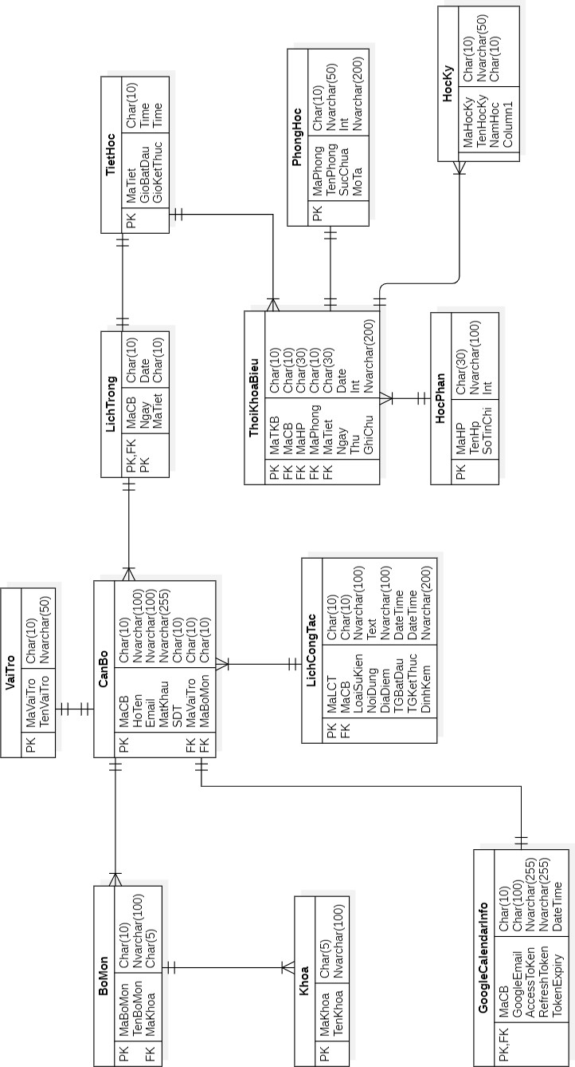

Mô hình chức năng
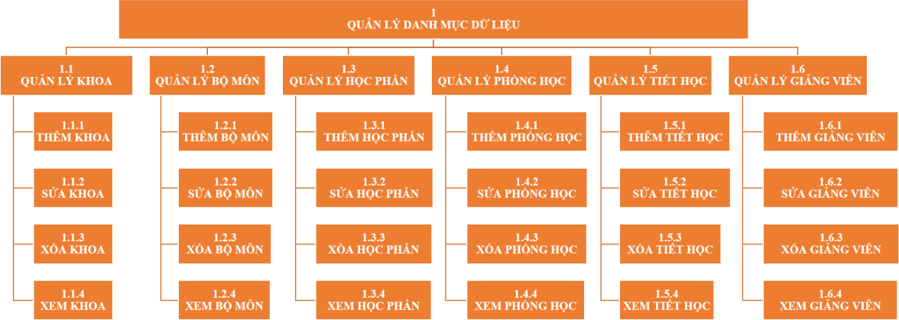
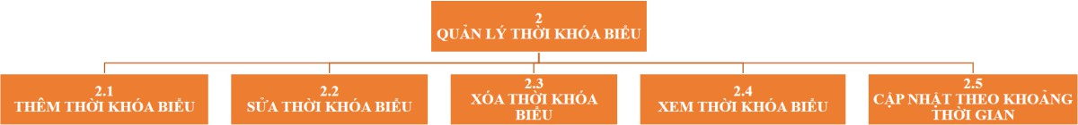
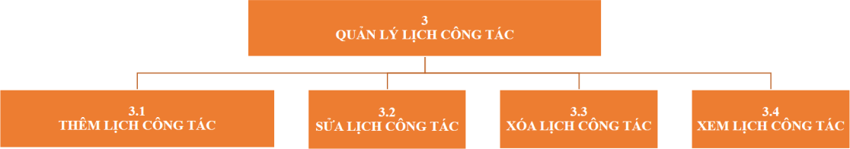
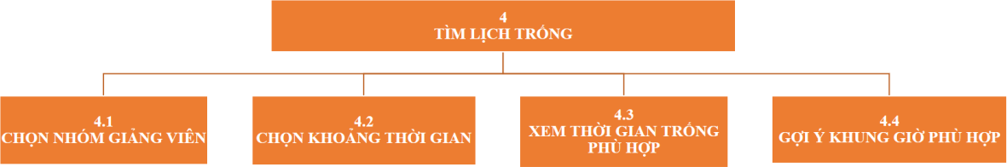
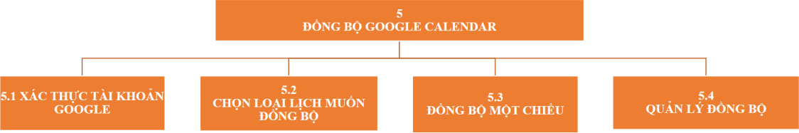

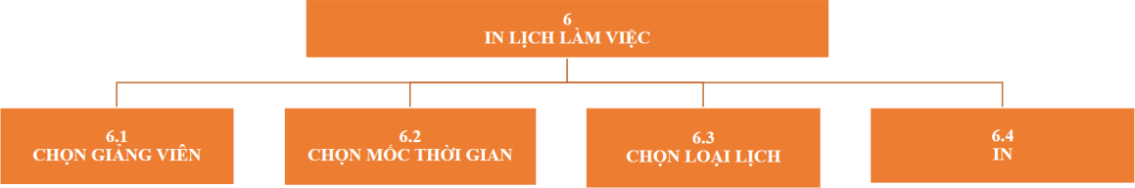

Hình 3.2 Mô hình chức năng

Lưu đồ luồng dữ liệu – DFD mức 0

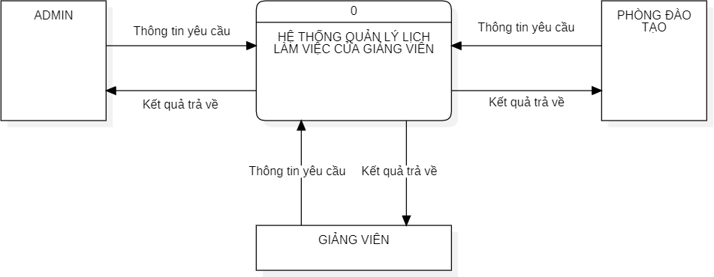
Hình 3.3 Lưu đồ luồng dữ liệu DFD mức 0

Lưu đồ luồng dữ liệu – DFD mức 1

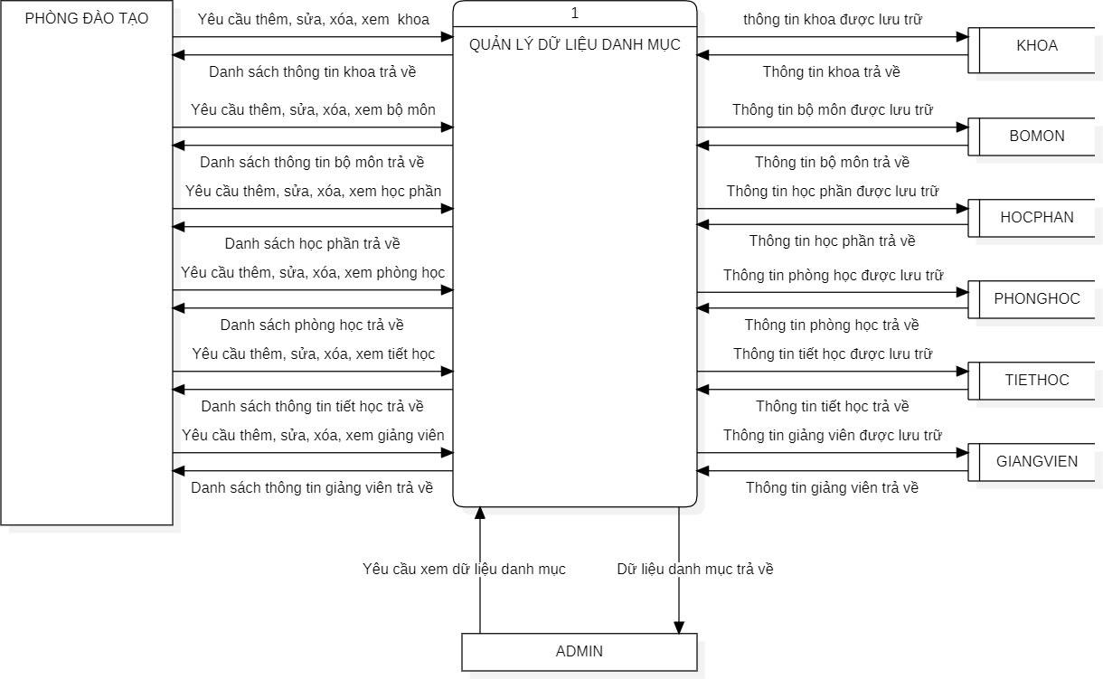
Hình 3.4 Lưu đồ luồng dữ liệu DFD mức 1 – Quản lý dữ liệu danh mục

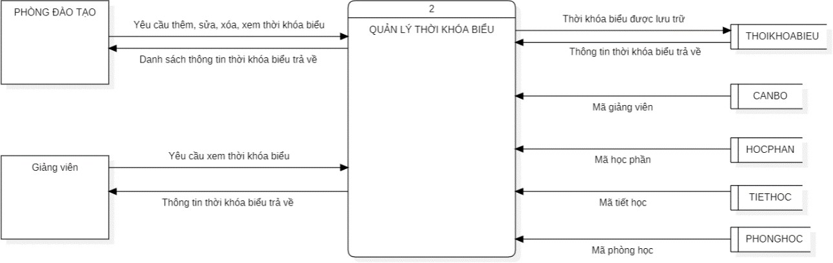

Hình 3.5 Lưu đồ luồng dữ liệu DFD mức 1 – Quản lý thời khóa biểu

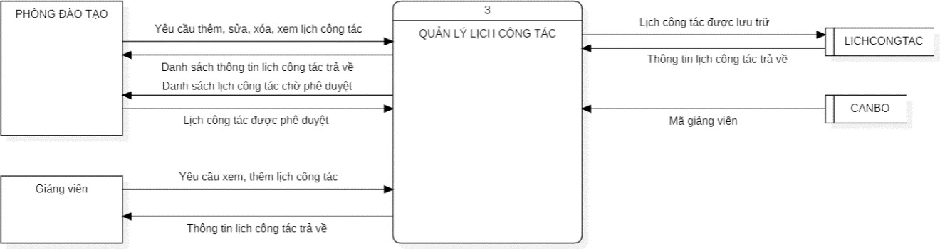
Hình 3.6 Lưu đồ luồng dữ liệu DFD mức 1 – Quản lý lịch công tác

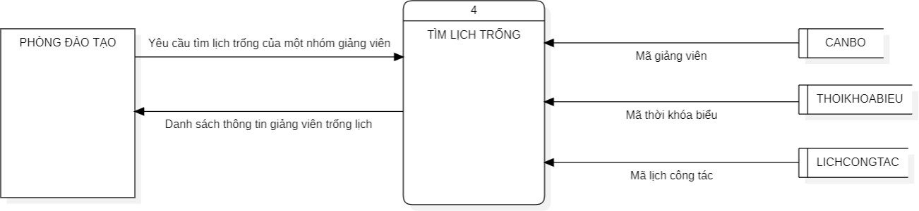

Hình 3.7 Lưu đồ luồng dữ liệu DFD mức 1 – Tìm lịch trống

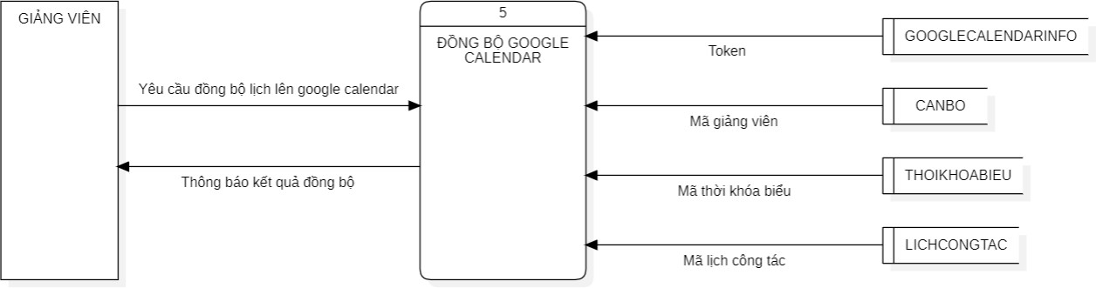
Hình 3.8 Lưu đồ luồng dữ liệu DFD mức 1 – Đồng bộ Google Calendar

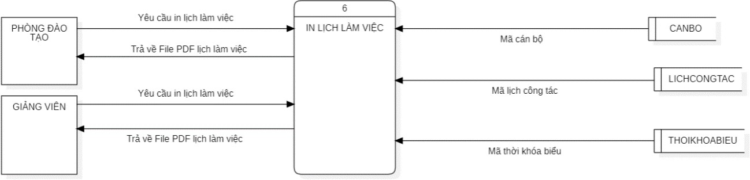

Hình 3.9 Lưu đồ luồng dữ liệu DFD mức 1 – In lịch làm việc

Sơ đồ tuần tự
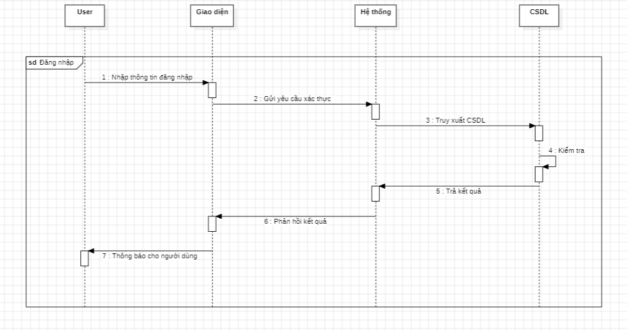
Hình 3.10 Sơ đồ tuần tự đăng nhập

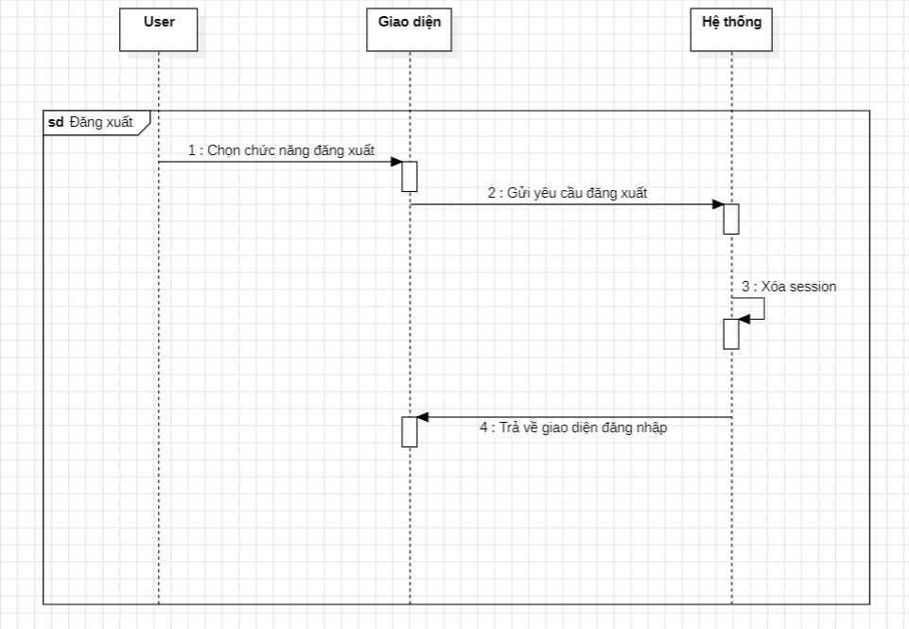
Hình 3.11 Sơ đồ tuần tự đăng xuất

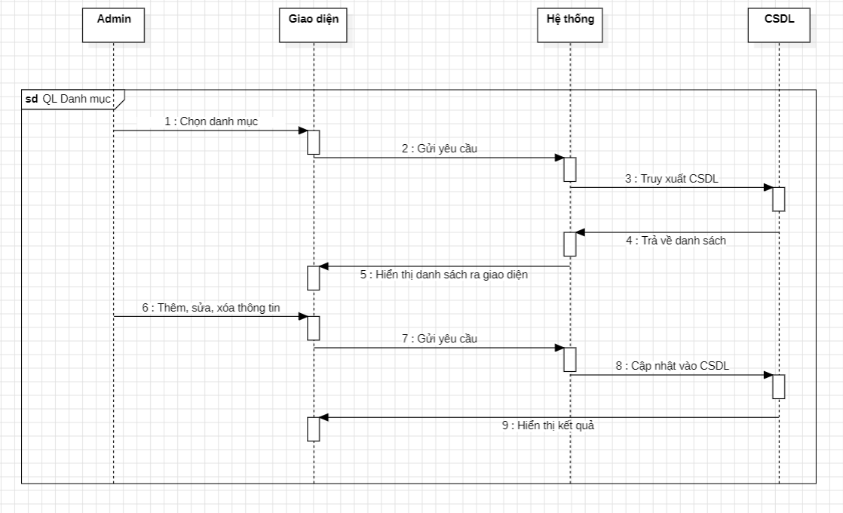
Hình 3.12 Sơ đồ tuần tự quản lý danh mục

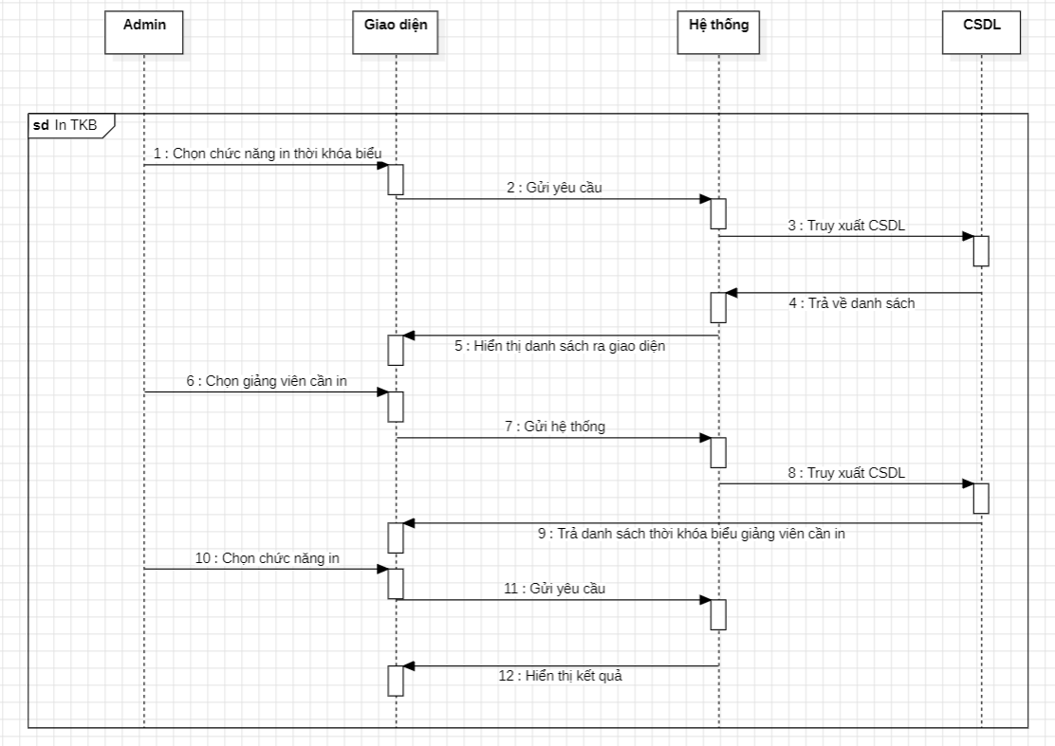
Hình 3.13 Sơ đồ tuần tự in thời khóa biểu

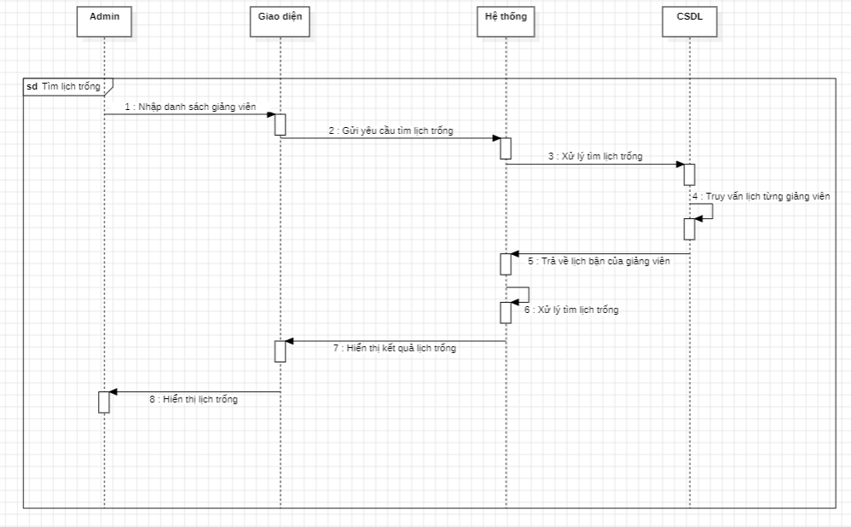
Hình 3.14 Sơ đồ tuần tự tìm lịch trống

Thiết kế giao diện người dùng
Hệ thống quản lý lịch làm việc giảng viên được chia thành ba phân hệ chính, tương ứng với ba nhóm người dùng khác nhau, gồm: Admin, Phòng Đào tạo và Giảng viên. Mỗi phân hệ được thiết kế giao diện riêng biệt, phù hợp với chức năng và nhiệm vụ của từng đối tượng người dùng nhằm tối ưu hóa trải nghiệm và hiệu quả công việc.

Phân hệ Admin
Phân hệ Admin dành cho những người quản trị hệ thống, có quyền cao nhất để quản lý toàn bộ danh mục và dữ liệu trong hệ thống. Giao diện Admin tập trung vào khả năng thao tác đa dạng như thêm, sửa, xóa các thông tin về giảng viên, khoa, bộ môn, phòng học, học phần, tiết học,... Bố cục giao diện gồm thanh điều hướng bên trái để chuyển đổi giữa các chức năng quản lý danh mục, thời khóa biểu, lịch công tác, tìm kiếm lịch trống và in lịch giảng viên.
Các bảng dữ liệu trong phân hệ Admin được thiết kế dạng lưới với các cột dữ liệu chi tiết, kèm theo các nút thao tác rõ ràng. Giao diện cũng hỗ trợ tìm kiếm, lọc và phân trang dữ liệu nhằm đảm bảo hiệu quả công việc khi số lượng dữ liệu lớn.

Phân hệ phòng đào tạo
Phân hệ Phòng Đào tạo chủ yếu phục vụ các công tác liên quan đến lập và quản lý thời khóa biểu, phân công lịch công tác giảng viên, cũng như theo dõi tiến độ giảng dạy. Giao diện phân hệ này có các chức năng chính như xem, chỉnh sửa thời khóa biểu, cập nhật lịch công tác, tìm kiếm lịch trống để lên kế hoạch giảng dạy hợp lý.
Phần giao diện chính được thiết kế tối ưu cho việc xem lịch theo nhiều chế độ khác nhau (theo ngày, tuần, tháng), đồng thời có các bộ lọc theo khoa, bộ môn để dễ dàng tìm kiếm thông tin. Các bảng dữ liệu cũng có chế độ hiển thị dễ nhìn và hỗ trợ xuất dữ liệu ra các định dạng phổ biến như PDF và Excel.

Phân hệ giảng viên
Phân hệ Giảng viên được thiết kế đơn giản và trực quan hơn nhằm phục vụ mục đích tra cứu lịch làm việc cá nhân, đăng ký các công tác liên quan và nhận thông báo từ phòng đào tạo hoặc quản trị hệ thống. Giao diện chính của giảng viên tập trung vào chức năng xem lịch cá nhân, xem thông tin phân công giảng dạy, lịch công tác và các thông báo quan trọng.
Thiết kế giao diện giảng viên chú trọng tính tiện dụng, thân thiện, giúp người dùng dễ dàng thao tác mà không cần nhiều hướng dẫn. Các thông tin được hiển thị ở dạng bảng hoặc lịch để giảng viên có thể theo dõi nhanh chóng.

Thiết kế ứng dụng

Giao diện màn hình đăng nhập
Màn hình đăng nhập là giao diện đầu tiên mà người dùng sẽ tương tác khi sử dụng hệ thống Quản lý lý lịch làm việc tại Trường Đại học Nam Cần Thơ. Đây là bước xác thực người dùng nhằm đảm bảo tính bảo mật và phân quyền truy cập cho từng cá nhân sử dụng hệ thống.
Giao diện được thiết kế với bố cục cân đối, chia làm hai phần chính. Bên trái giao diện là phần giới thiệu hệ thống với nền màu xanh đậm, hiển thị tên hệ thống “Hệ thống quản lý lý lịch làm việc” cùng tên đơn vị chủ quản “Nam Can Tho University”. Phía trên là biểu tượng logo được thiết kế đơn giản, giúp tăng khả năng nhận diện phần mềm.
Phần bên phải là khu vực đăng nhập, bao gồm tiêu đề “ĐĂNG NHẬP HỆ THỐNG” được đặt nổi bật ở phía trên để tạo điểm nhấn và định hướng rõ ràng chức năng của màn hình. Bên dưới tiêu đề là hai trường nhập liệu, cho phép người dùng điền tên đăng nhập và mật khẩu tương ứng. Để tăng tính tiện lợi, giao diện còn hỗ trợ tùy chọn “Hiện mật khẩu”, cho phép người dùng kiểm tra lại nội dung đã nhập trước khi tiến hành đăng nhập.
Nút “Đăng nhập” được đặt ở vị trí dễ thấy, với màu sắc đồng bộ với giao diện tổng thể, giúp người dùng dễ dàng thao tác. Toàn bộ bố cục giao diện được tối ưu nhằm đảm bảo tính trực quan, thân thiện và dễ sử dụng cho người dùng ở mọi trình độ.
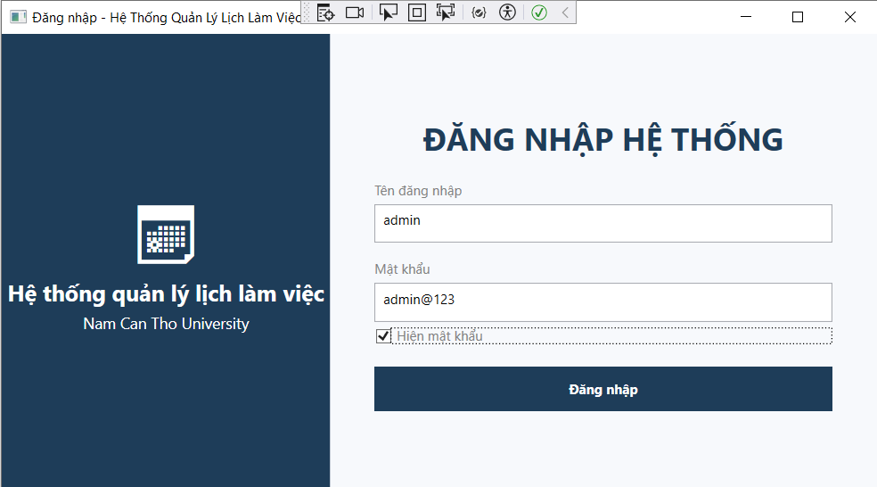
Hình 3.15 Giao diện màn hình đăng nhập

Giao diện quản lý danh mục
Giao diện quản lý danh mục là một thành phần quan trọng trong phân hệ quản trị của hệ thống quản lý lý lịch giảng viên. Chức năng chính của giao diện này là cho phép người dùng, cụ thể là quản trị viên, thực hiện các thao tác quản lý thông tin cơ sở của hệ thống như khoa, bộ môn, giảng viên, phòng học, học phần và tiết học.
Giao diện được bố trí hợp lý, đảm bảo tính trực quan và dễ sử dụng. Phía trên cùng của giao diện là tiêu đề “Hệ thống quản lý lịch giảng viên”, giúp người dùng xác định rõ phân hệ mà họ đang thao tác. Ngay bên dưới là tiêu đề phụ "Quản lý danh mục", thể hiện chức năng chính của màn hình đang hiển thị.
Vùng thao tác chính được bố trí các nút chức năng như thêm, sửa và xóa. Các nút này được thiết kế với biểu tượng minh họa rõ ràng, đi kèm màu sắc đồng bộ, giúp người dùng dễ nhận diện và thao tác hiệu quả.
Phía dưới là khu vực phân loại danh mục, được trình bày dưới dạng các tab: khoa, bộ môn, giảng viên, phòng học, học phần và tiết học. Trong giao diện được chụp, tab “khoa” đang được hiển thị, với bảng dữ liệu liệt kê thông tin gồm mã khoa và tên khoa. Dữ liệu được sắp xếp dạng bảng, có đường kẻ phân cách giữa các ô, hỗ trợ người dùng quan sát và tìm kiếm thông tin một cách thuận tiện.
Tổng thể giao diện quản lý danh mục được thiết kế theo hướng đơn giản, nhất quán và hỗ trợ tối đa cho việc thao tác dữ liệu trong hệ thống quản lý lịch làm việc giảng viên.
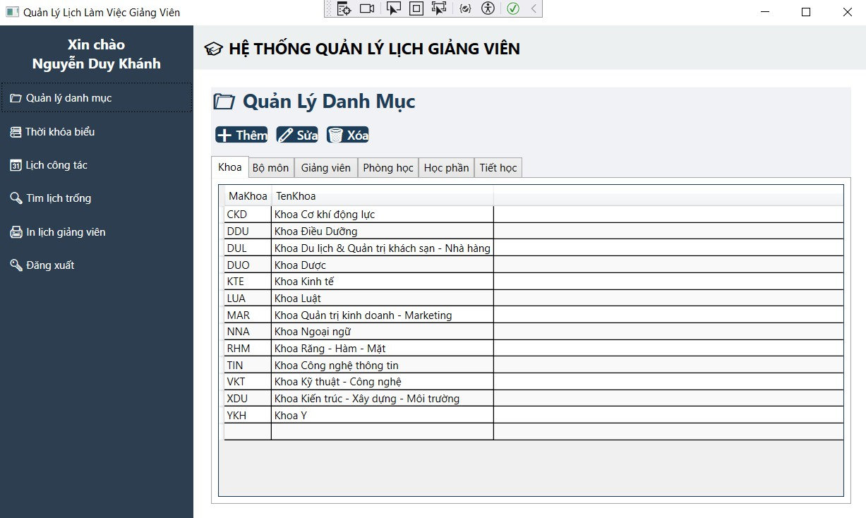
Hình 3.16 Giao diện quản lý danh mục

Giao diện thời khóa biểu
Giao diện quản lý thời khóa biểu là một chức năng quan trọng trong hệ thống quản lý lý lịch giảng viên, cho phép người dùng theo dõi và quản lý lịch giảng dạy của các học phần theo từng ngày, phòng học và thời gian cụ thể.
Phía trên giao diện là tiêu đề hệ thống nhằm định danh ứng dụng. Bên dưới là phần tiêu đề chức năng, hiển thị nội dung “Quản lý thời khóa biểu”, giúp người dùng xác định rõ vai trò của màn hình hiện tại. Giao diện được thiết kế theo dạng bảng, liệt kê đầy đủ thông tin liên quan đến từng phiên học. Các cột trong bảng bao gồm mã thời khóa biểu, học phần, phòng học, ngày giảng dạy, giờ bắt đầu và giờ kết thúc. Dữ liệu trong bảng được trình bày rõ ràng, có phân cách bằng đường kẻ, hỗ trợ người dùng dễ dàng theo dõi và quản lý. Mỗi dòng đại diện cho một buổi học cụ thể, được sắp xếp theo trình tự thời gian, giúp việc kiểm tra trùng lịch hoặc xung đột giảng dạy trở nên hiệu
quả hơn.
Mặc dù không thể hiện trong hình ảnh, hệ thống còn hỗ trợ thêm các chức năng như thêm, sửa, xóa và tìm kiếm thời khóa biểu. Đây là những chức năng cần thiết giúp đảm bảo tính linh hoạt và chính xác trong quản lý lịch giảng dạy.
Giao diện được xây dựng theo hướng đơn giản, tập trung vào hiển thị thông tin rõ ràng, phục vụ tốt cho việc quản lý và điều phối lịch dạy của giảng viên trong toàn trường.
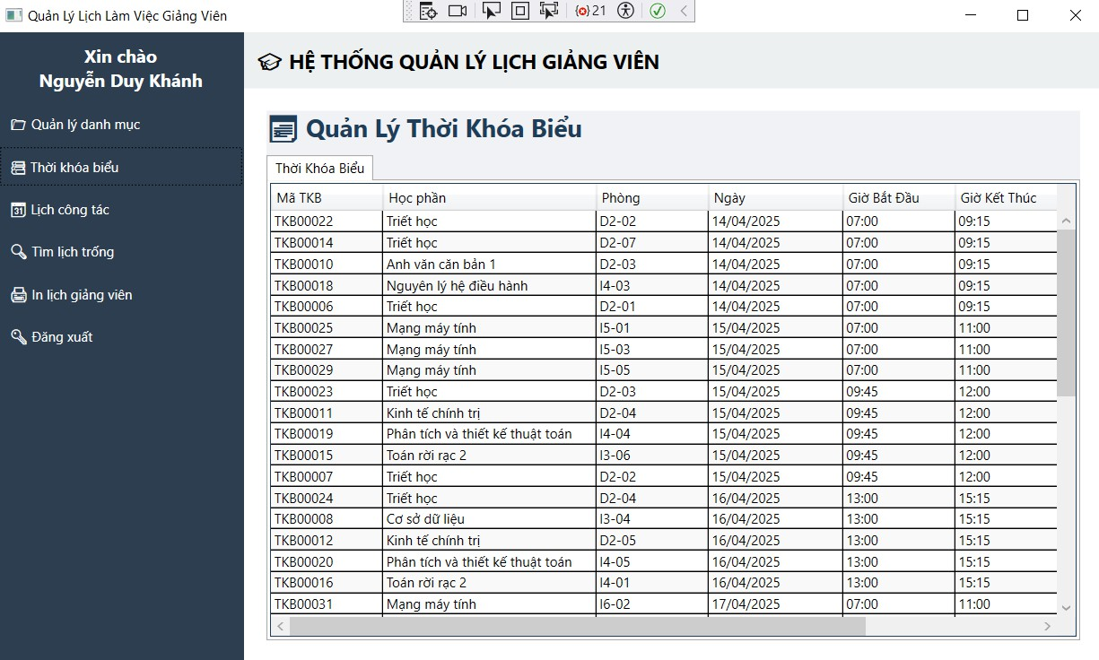
Hình 3.17 Giao diện thời khóa biểu

Giao diện quản lý lịch công tác
Giao diện quản lý lịch công tác được thiết kế đơn giản, dễ nhìn, với mục tiêu phục vụ tốt cho việc theo dõi và quản lý các sự kiện, công tác liên quan đến giảng viên trong trường. Người dùng có thể quan sát nhanh toàn bộ thông tin cần thiết như mã lịch công tác, loại sự kiện, nội dung, địa điểm và thời gian bắt đầu. Các thông tin này được trình bày theo dạng bảng, giúp người dùng dễ dàng so sánh và tra cứu dữ liệu một cách trực quan.
Hệ thống cho phép thêm, sửa, xóa các lịch công tác thông qua các nút chức năng được bố trí rõ ràng phía trên bảng dữ liệu. Tính năng tự động sinh mã lịch công tác theo định dạng LCT### giúp đảm bảo tính duy nhất và nhất quán trong toàn hệ thống. Nhờ vậy, người quản trị có thể dễ dàng tạo mới các sự kiện mà không cần nhập tay mã định danh.
Bên cạnh đó, giao diện được đồng bộ với phong cách tổng thể của hệ thống, đảm bảo tính thống nhất giữa các phân hệ như danh mục, thời khóa biểu và các chức năng tìm kiếm khác. Thiết kế này không chỉ thuận tiện cho người quản trị mà còn tạo cảm giác chuyên nghiệp khi sử dụng phần mềm. Việc phân nhóm các thành phần trong hệ thống quản lý cũng hỗ trợ giảm thiểu sai sót trong quá trình thao tác.
Với bố cục khoa học, khả năng hiển thị dữ liệu rõ ràng và các chức năng dễ tiếp cận, giao diện quản lý lịch công tác đóng vai trò quan trọng trong việc nâng cao hiệu quả điều phối và giám sát hoạt động giảng dạy trong toàn trường.
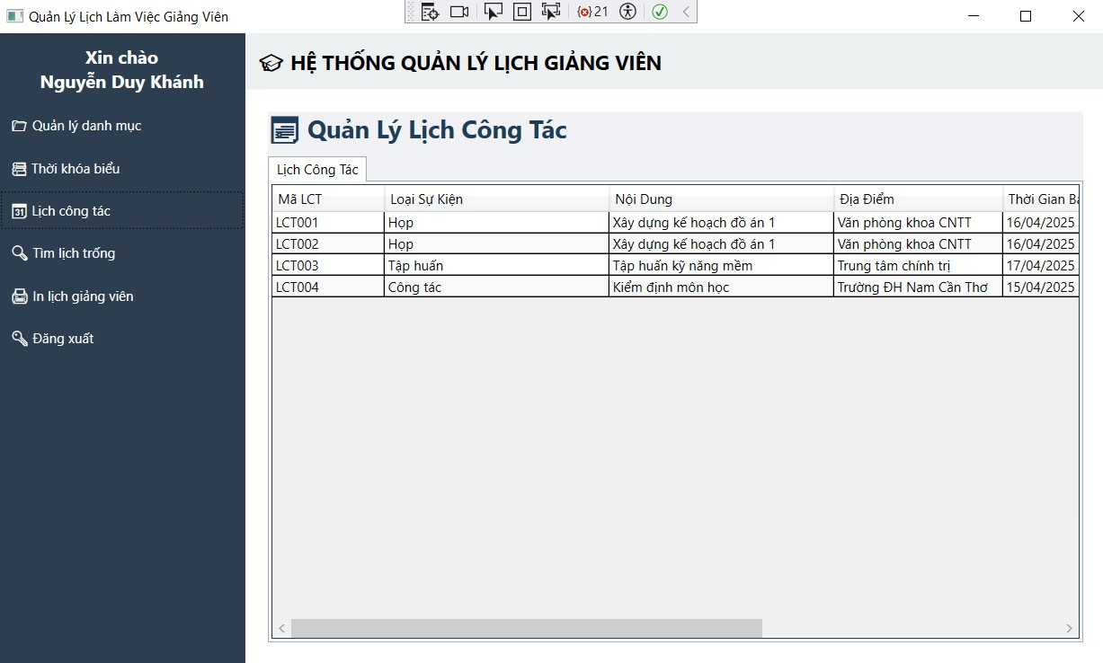
Hình 3.18 Giao diện quản lý lịch công tác

Giao diện tìm lịch trống
Giao diện tìm lịch trống của giảng viên hỗ trợ người dùng tra cứu nhanh các giảng viên không có lịch dạy hoặc công tác vào một ngày cụ thể. Giao diện bao gồm các thành phần chính như ô chọn ngày, hộp chọn khoa và nút tìm kiếm. Thiết kế này giúp người dùng dễ dàng thao tác, phù hợp với yêu cầu nghiệp vụ trong việc phân công lịch làm việc hoặc sắp xếp lịch họp, hội thảo. Sau khi chọn ngày và khoa cần tìm, hệ thống sẽ hiển thị danh sách các giảng viên có trạng thái rảnh trong ngày đó. Các thông tin được trình bày bao gồm mã giảng viên, họ tên, ngày và ghi chú trạng thái. Dữ liệu được tổ chức theo bảng, dễ quan sát và thuận tiện cho việc tra cứu hoặc xuất ra báo cáo nếu
cần thiết.
Tính năng này đặc biệt hữu ích trong quá trình lập kế hoạch đào tạo, điều phối lớp học thay thế hoặc tổ chức các hoạt động ngoài giảng dạy. Người dùng không cần kiểm tra từng thời khóa biểu riêng lẻ mà chỉ cần vài thao tác đơn giản để có được kết quả chính xác. Điều này giúp tiết kiệm đáng kể thời gian và giảm thiểu sai sót trong công tác quản lý.
Bố cục giao diện được bố trí hợp lý, đồng bộ với toàn hệ thống, giúp người dùng dễ dàng làm quen và thao tác liên tục giữa các chức năng. Đây là một công cụ hỗ trợ hữu hiệu trong việc tối ưu hóa lịch làm việc và tăng cường hiệu quả trong công tác quản lý giảng viên.
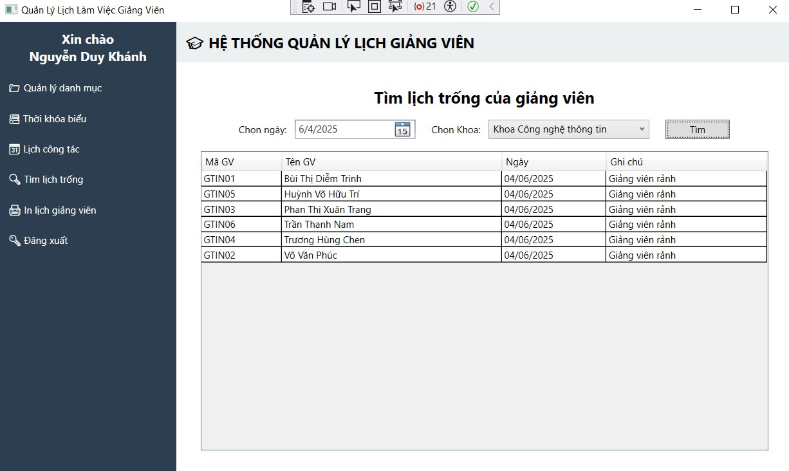
Hình 3.19 Giao diện tìm lịch trống

Giao diện in lịch giảng viên
Giao diện WPF “in lịch giảng viên” được thiết kế rõ ràng, tập trung vào chức năng tìm kiếm và hiển thị lịch giảng của cán bộ. Khu vực chính của màn hình được dành riêng cho module này, bắt đầu bằng một thanh tìm kiếm trực quan. Người dùng có thể nhập tên cán bộ vào ô “Nhập tên/ mã cán bộ:” để tìm kiếm, ví dụ như “Trinh” trong hình ảnh, sau đó nhấn nút “in lịch” để thực hiện thao tác.
Sau khi tìm kiếm, thông tin của giảng viên được hiển thị ngay phía dưới với dòng chữ “Tên: Bùi Thị Diễm Trinh”, xác nhận giảng viên đang được xem lịch. Phần hiển thị lịch được tổ chức một cách khoa học thông qua giao diện dạng tab, cho phép người dùng chuyển đổi giữa “Thời Khóa Biểu” và “Lịch Công Tác”. Hiện tại, tab “Thời Khóa Biểu” đang được chọn, hiển thị chi tiết các buổi học trong một bảng dữ liệu (DataGrid).
Bảng dữ liệu này bao gồm các cột như “MaTKB” (Mã Thời Khóa Biểu), “Thu” (Thứ), “Ngày”, “TênHP” (Tên Học Phần), “MaPhong” (Mã Phòng), “GioBatDau” (Giờ Bắt Đầu), và “GioKetThuc” (Giờ Kết Thúc). Các dòng dữ liệu minh họa rõ ràng các buổi giảng dạy khác nhau của giảng viên Bùi Thị Diễm Trinh, ví dụ như môn “Tin học căn bản” vào ngày 19/04/2025 hoặc “Mạng máy tính” vào các ngày khác nhau như 15/04/2025 và 27/05/2025. Cách trình bày này giúp người dùng dễ dàng theo dõi toàn bộ lịch giảng của giảng viên một cách chi tiết và có hệ thống.
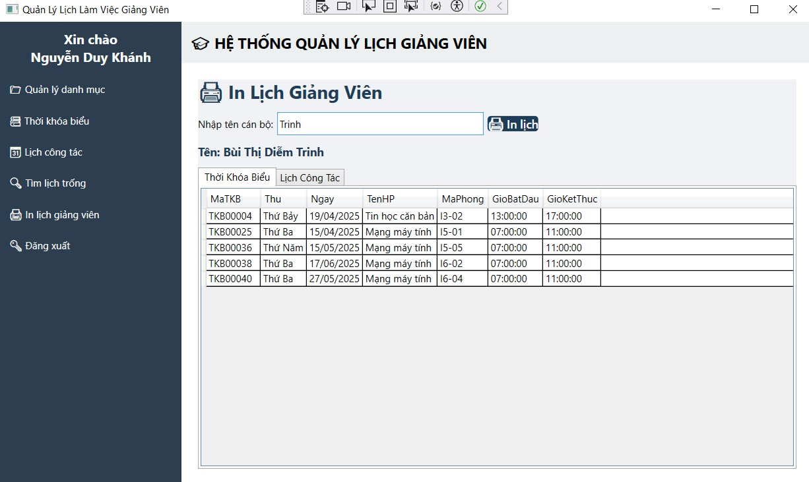
Hình 3.20 Giao diện in lịch giảng viên

Kết quả lịch làm việc khi in ra
Bản in lịch làm việc của giảng viên thể hiện một cấu trúc logic và chức năng rõ ràng, phục vụ mục đích cung cấp thông tin toàn diện về các hoạt động của một cá nhân trong môi trường giáo dục. Về mặt chức năng, tài liệu này được thiết kế để tổng hợp hai khía cạnh chính của lịch trình: thời khóa biểu giảng dạy và các hoạt động công tác. Điều này cho phép người dùng (giảng viên, quản lý, hoặc sinh viên) nhanh chóng nắm bắt các cam kết về thời gian và địa điểm của giảng viên. Cụ thể, chức năng này cho phép truy xuất và hiển thị các buổi học định kỳ với các thông tin cốt lõi như ngày, môn học, phòng và khung giờ; đồng thời tích hợp các sự kiện không định kỳ như họp, hội thảo, hay các cuộc hẹn cụ thể với chi tiết về thời gian và địa điểm.
Về cấu trúc, bản in được tổ chức một cách hệ thống, bắt đầu với một tiêu đề tổng quát LỊCH LÀM VIỆC CỦA GIẢNG VIÊN ngay dưới đó là tên của giảng viên (Bùi Thị Diễm Trinh), thiết lập ngay lập tức bối cảnh và đối tượng của tài liệu. Sau đó, nội dung được phân chia thành hai phần riêng biệt, mỗi phần có tiêu đề rõ ràng: Thời Khóa Biểu và Lịch Công Tác. Sự phân tách này không chỉ giúp tăng cường khả năng đọc mà còn phản ánh sự khác biệt về bản chất giữa các hoạt động. Mỗi phần đều sử dụng định dạng bảng biểu để trình bày dữ liệu, đây là một lựa chọn cấu trúc hiệu quả để tổ chức thông tin chi tiết một cách có trật tự, dễ so sánh và đối chiếu. Các cột trong mỗi bảng được đặt tên tường minh (ví dụ: Thứ, Ngày, Môn học cho thời khóa biểu; Loại Sự kiện/Nội dung, Thời gian, Địa điểm cho lịch công tác), đảm bảo rằng mọi thông tin cần thiết đều được cung cấp một cách đầy đủ. Cuối cùng, việc bổ sung thông tin chân trang về thiết bị và thời gian in cung cấp tính minh bạch và khả năng xác minh nguồn gốc của tài liệu. Cấu trúc này tối ưu hóa khả năng truy xuất thông tin và hỗ trợ việc quản lý lịch trình một cách hiệu quả.
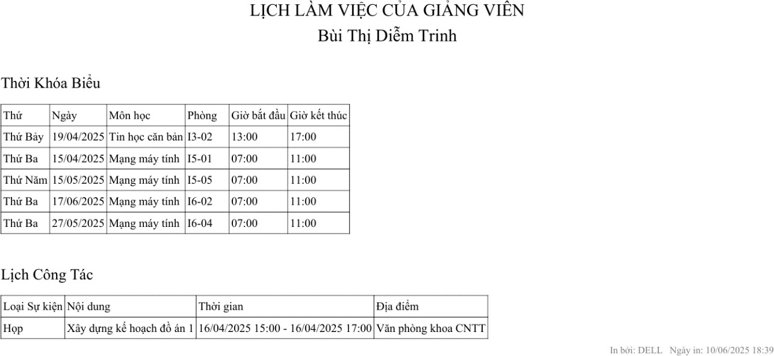
Hình 3.21 Kết quả lịch làm việc khi được in ra

Giao diện quản lý giảng viên
Giao diện quản lý giảng viên được thiết kế theo một mô hình phổ biến trong các ứng dụng quản lý, tập trung vào việc cung cấp một môi trường tương tác hiệu quả cho người dùng. Về chức năng, module này cho phép thực hiện các thao tác cơ bản nhưng cốt lõi như thêm mới, chỉnh sửa thông tin và xóa bỏ các bản ghi hiện có. Các nút chức năng Thêm, Sửa, Xóa được bố trí trực quan, phản ánh trực tiếp khả năng thao tác trên dữ liệu. Chức năng cốt lõi là hiển thị danh sách giảng viên với đầy đủ các thuộc tính quan trọng như mã cán bộ, họ tên, email, số điện thoại, mã bộ môn và vai trò, cho phép người dùng dễ dàng truy xuất và kiểm tra thông tin. Khả năng cuộn trên bảng dữ liệu đảm bảo hệ thống có thể quản lý và hiển thị một lượng lớn thông tin giảng viên mà không làm ảnh hưởng đến trải nghiệm người dùng.
Về cấu trúc, giao diện này áp dụng một bố cục chuẩn mực, bao gồm một thanh điều hướng dọc bên trái và khu vực nội dung chính ở trung tâm. Thanh điều hướng giúp người dùng dễ dàng chuyển đổi giữa các module khác của hệ thống, tạo luồng công việc mạch lạc. Khu vực nội dung chính, dành cho Quản lý Giảng Viên, được chia thành hai phần: phía trên là khu vực chứa các nút chức năng thao tác dữ liệu, và phía dưới là bảng hiển thị danh sách dữ liệu. Việc sử dụng bảng (DataGrid) để trình bày thông tin giảng viên là một lựa chọn cấu trúc hiệu quả, cho phép tổ chức dữ liệu theo cột và hàng một cách rõ ràng, dễ đọc và dễ so sánh. Các tiêu đề cột được đặt tên cụ thể, hỗ trợ người dùng nhận diện thông tin nhanh chóng.
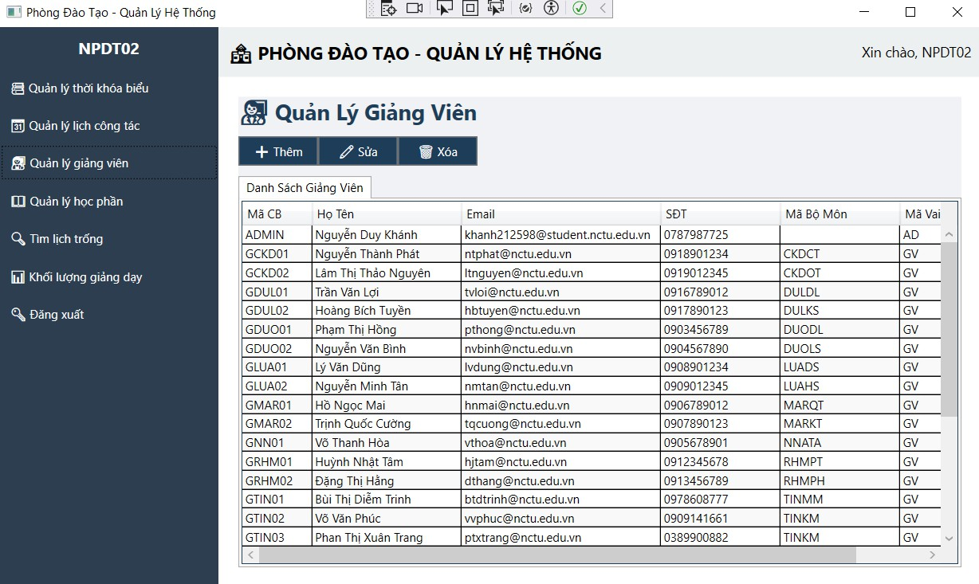
Hình 3.22 Giao diện quản lý giảng viên

Giao diện quản lý học phần
Giao diện quản lý học phần là một thành phần cốt lõi trong hệ thống quản lý đào tạo, được thiết kế tập trung vào việc quản lý thông tin các môn học. Về mặt chức năng, module này cho phép người dùng thực hiện các thao tác cơ bản như thêm mới, chỉnh sửa thông tin và xóa bỏ học phần. Các nút chức năng Thêm, Sửa, Xóa được đặt rõ ràng, phản ánh khả năng kiểm soát dữ liệu. Chức năng chính yếu còn nằm ở khả năng hiển thị danh sách toàn bộ các học phần dưới dạng bảng, kèm theo các thông tin cơ bản như Mã Học Phần, Tên Học Phần và Số Tín Chỉ, giúp người dùng dễ dàng theo dõi và tra cứu.
Về cấu trúc, giao diện này duy trì sự nhất quán với các module khác, bao gồm một thanh điều hướng dọc bên trái và khu vực nội dung chính ở trung tâm. Thanh điều hướng cho phép người dùng di chuyển mượt mà giữa các chức năng quản lý khác nhau. Khu vực nội dung chính, dành cho Quản lý Học Phần, được tổ chức thành hai phần: phía trên là thanh công cụ chứa các nút thao tác dữ liệu, và phía dưới là bảng hiển thị danh sách học phần. Việc sử dụng bảng (DataGrid) để trình bày thông tin là một lựa chọn cấu trúc tối ưu, giúp tổ chức dữ liệu một cách có hệ thống, dễ đọc và dễ so sánh.

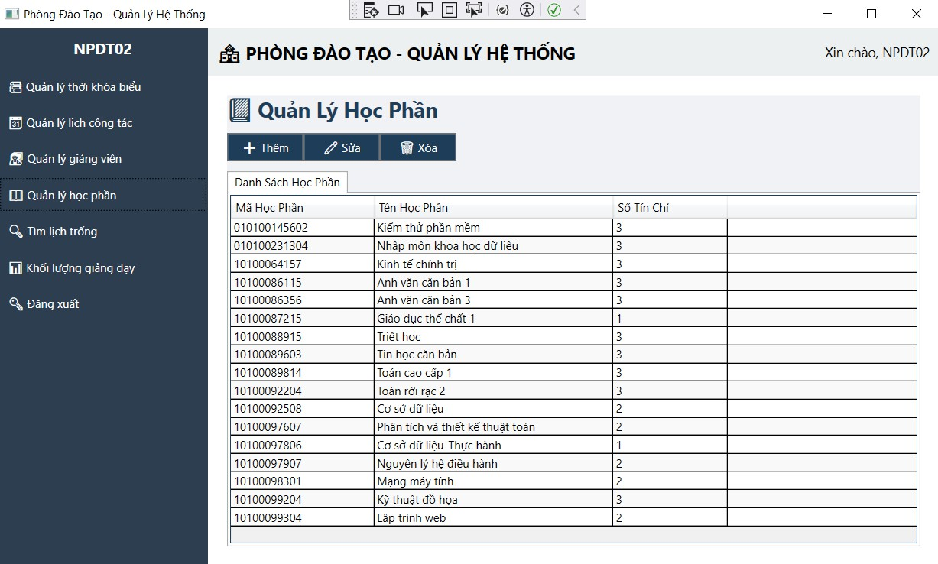
Hình 3.23 Giao diện quản lý học phần

Giao diện chức năng tìm lịch trống
Chức năng Tìm lịch trống của giảng viên là một tiện ích quan trọng trong hệ thống quản lý đào tạo, được thiết kế để hỗ trợ việc sắp xếp lịch làm việc hoặc bổ nhiệm giảng dạy. Về mặt chức năng, module này cho phép người dùng xác định các khoảng thời gian trống của giảng viên dựa trên các tiêu chí cụ thể. Người dùng có thể chọn một ngày cụ thể thông qua điều khiển lịch (ví dụ: 6/11/2025) và lọc theo khoa (ví dụ: Khoa Công nghệ thông tin) để thu hẹp phạm vi tìm kiếm. Sau khi các tiêu chí được thiết lập, chức năng chính là hiển thị một danh sách các giảng viên có lịch trống vào ngày được chọn, cùng với ghi chú trạng thái rảnh rỗi của họ.
Về cấu trúc, giao diện của module Tìm lịch trống được tổ chức một cách rõ ràng và trực quan, tuân thủ bố cục chung của hệ thống. Khu vực nội dung chính bắt đầu bằng một tiêu đề xác định chức năng: Tìm lịch trống của giảng viên. Ngay dưới đó là các điều khiển nhập liệu và lọc: một ô chọn ngày tích hợp lịch (datepicker) và một hộp chọn (dropdown) để lựa chọn khoa. Các điều khiển này được bố trí hợp lý để người dùng dễ dàng thiết lập các tham số tìm kiếm. Kết quả được trình bày trong một bảng (DataGrid) với các cột Mã Giảng Viên, Tên Giảng Viên, Ngày và Ghi chú. Cấu trúc này không chỉ giúp hiển thị thông tin một cách có hệ thống mà còn hỗ trợ người dùng nhanh chóng nhận diện các giảng viên có sẵn và trạng thái lịch của họ, từ đó tối ưu hóa quá trình lập kế hoạch và phân công công việc.

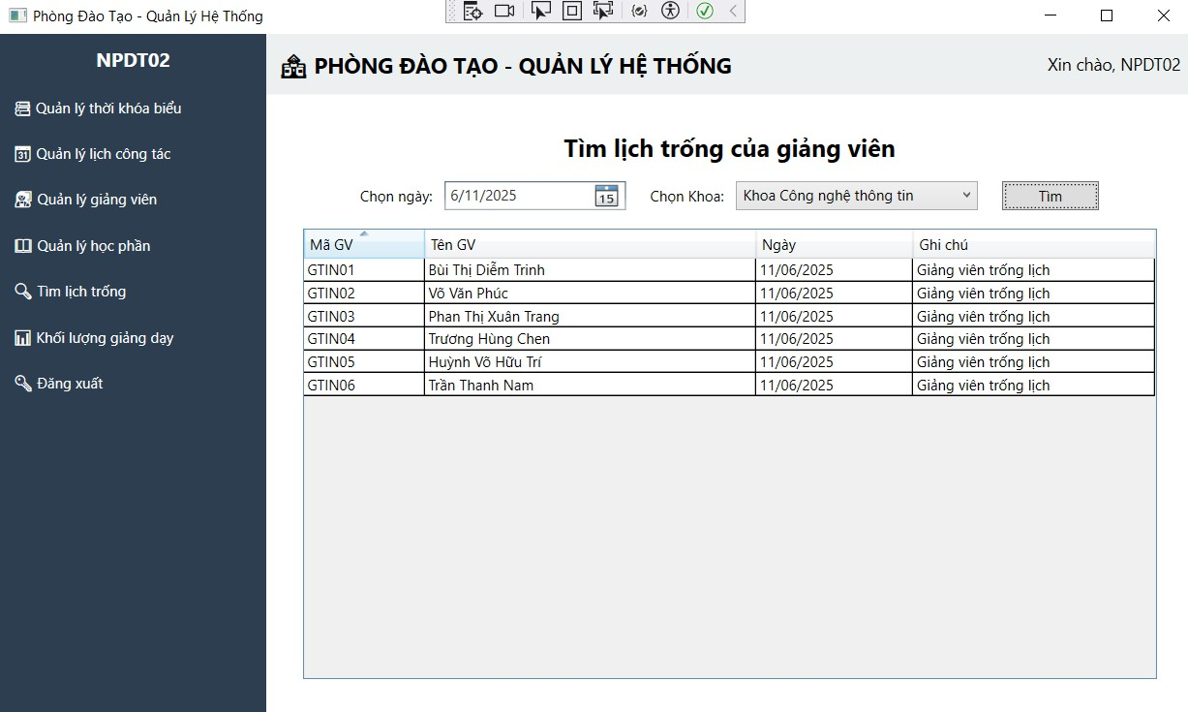
Hình 3.24 Giao diện chức năng tìm lịch trống

Giao diện thống kê khối lượng giảng dạy
Chức năng Thống kê khối lượng giảng dạy là một module then chốt trong hệ thống quản lý đào tạo, được thiết kế nhằm mục đích hỗ trợ quá trình tính toán lương và tối ưu hóa công tác quản lý giảng viên dựa trên khối lượng công việc giảng dạy thực tế. Về mặt chức năng, hệ thống cung cấp khả năng lọc và tổng hợp dữ liệu giảng dạy theo nhiều tiêu chí linh hoạt như Học kỳ, Khoa hoặc từng Giảng viên. Chức năng chính là hiển thị chi tiết khối lượng tiết giảng của mỗi giảng viên, bao gồm Mã Giảng Viên, Họ Tên, Tên Học Phần đã giảng dạy và Tổng Số Tiết tương ứng, phục vụ việc tính toán thù lao giảng dạy một cách chính xác và phân bổ công việc.
Về cấu trúc, giao diện của module Thống kê khối lượng giảng dạy được tổ chức khoa học và thân thiện, duy trì sự nhất quán với các phần khác của ứng dụng. Khu vực nội dung chính bắt đầu bằng tiêu đề Thống kê Khối Lượng Giảng Dạy, phía dưới là khu vực điều khiển lọc bao gồm các hộp chọn cho Học kỳ, Khoa và Giảng viên, cùng với nút Thống Kê. Kết quả được trình bày trong một bảng (DataGrid) chi tiết, với các cột tiêu đề Mã Giảng Viên, Họ Tên, Tên Học Phần và Tổng Số Tiết. Sự kết hợp giữa các bộ lọc linh hoạt và bảng kết quả chi tiết tạo nên một công cụ mạnh mẽ hỗ trợ quản lý hiệu quả.
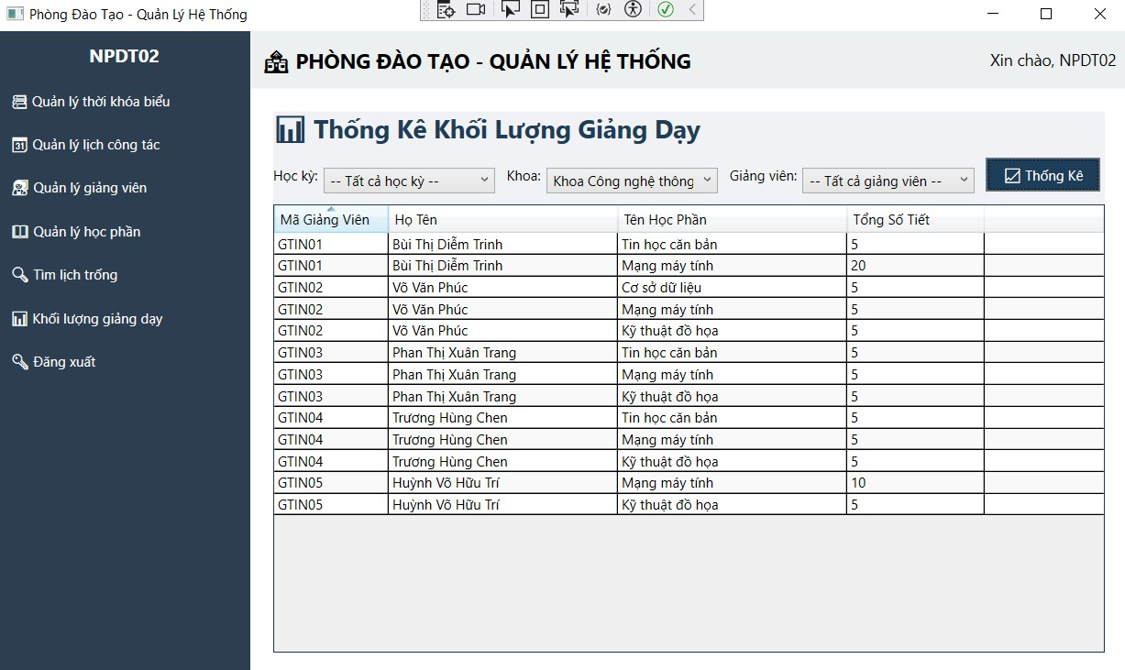
Hình 3.25 Giao diện thống kê khối lượng giảng dạy

Giao diện đồng bộ Google Calendar
Giao diện đồng bộ Google Calendar là một module quan trọng trong hệ thống quản lý lịch làm việc của giảng viên, được thiết kế để tích hợp và quản lý lịch trình cá nhân với nền tảng Google Calendar. Chức năng chính của module này là cho phép người dùng thực hiện đồng bộ hai chiều giữa lịch làm việc trên hệ thống và lịch cá nhân trên Google Calendar, bao gồm cả các sự kiện Thời khóa biểu và Lịch công tác. Các nút chức năng Đồng bộ Google và Đăng xuất Google được bố trí rõ ràng ở phía trên, cung cấp khả năng điều khiển trực tiếp quá trình kết nối và ngắt kết nối tài khoản. Bên cạnh đó, hệ thống còn cung cấp một công cụ tìm kiếm để người dùng dễ dàng lọc các sự kiện lịch công tác theo từ khóa.
Về cấu trúc, giao diện được tổ chức một cách khoa học, với một thanh điều hướng bên trái đặc trưng của ứng dụng, hiển thị thông tin người dùng (Xin chào Bùi Thị Diễm Trinh) và các lựa chọn điều hướng như Thời khóa biểu, Lịch công tác, Đồng bộ Google Calendar (đang được chọn), In lịch làm việc và Đăng xuất. Khu vực nội dung chính của module Đồng bộ Google Calendar được chia thành ba phần chính: phần điều khiển đồng bộ và tìm kiếm bao gồm các nút Đồng bộ Google, Đăng xuất Google và ô tìm kiếm, nằm ở phía trên cùng, giúp người dùng dễ dàng thực hiện các thao tác liên quan đến tích hợp lịch; phần hiển thị lịch công tác hiện có là một bảng dữ liệu (DataGrid) trình bày các sự kiện lịch công tác với các cột Mã Lịch công tác, Loại, Nội dung, Địa điểm, Bắt đầu, Kết thúc và Đính kèm, cho phép người dùng xem lại các sự kiện đã có trong hệ thống; cuối cùng là phần thêm lịch công tác mới, một khu vực nhập liệu chi tiết, cho phép người dùng thêm các sự kiện công tác mới trực tiếp từ giao diện này với các trường nhập liệu bao gồm Loại sự kiện, Nội dung, Địa điểm, Đính kèm, Thời gian bắt đầu và Thời gian kết thúc (với công cụ chọn ngày tích hợp), cùng nút Thêm Lịch Công Tác mới để lưu các sự kiện này vào hệ thống. Cấu trúc này đảm bảo rằng người dùng không chỉ có thể đồng bộ lịch mà còn dễ dàng quản lý, xem lại và thêm mới các sự kiện lịch công tác, tạo nên một công cụ quản lý lịch trình cá nhân toàn diện và hiệu quả.
Google Calendar là một dịch vụ quản lý thời gian và lịch biểu dựa trên đám mây, được Google phát triển. Dịch vụ này cho phép người dùng tạo, chỉnh sửa và quản lý các sự kiện, cuộc họp, lời nhắc và nhiệm vụ thông qua giao diện web và ứng dụng di động. Các tính năng nổi bật bao gồm khả năng tạo sự kiện chi tiết, chia sẻ lịch với người khác để phối hợp công việc, thiết lập các tùy chọn thông báo linh hoạt để không bỏ lỡ sự kiện, và đồng bộ hóa tự động trên tất cả các thiết bị đăng nhập bằng tài khoản Google. Ngoài ra, Google

Calendar còn tích hợp liền mạch với các dịch vụ Google khác như Gmail và Google Meet, cùng với nhiều chế độ xem lịch đa dạng để phù hợp với nhu cầu người dùng, trở thành một công cụ không thể thiếu trong quản lý thời gian cá nhân và tổ chức.
Google Cloud Console, hay Google Cloud Platform Console, là giao diện người dùng web chính thức để quản lý các dự án và tài nguyên trên Google Cloud Platform (GCP), một bộ dịch vụ điện toán đám mây của Google. Console này đóng vai trò là bảng điều khiển tập trung, cho phép người dùng tương tác với các dịch vụ GCP thông qua giao diện đồ họa trực quan. Các chức năng chính của Google Cloud Console bao gồm quản lý dự án, kiểm soát truy cập và nhận dạng (IAM) để thiết lập quyền, quản lý và cấu hình hàng trăm dịch vụ GCP từ điện toán đến học máy và phân tích dữ liệu, giám sát hiệu suất và xem nhật ký hoạt động thông qua Cloud Monitoring và Cloud Logging, quản lý tài khoản thanh toán và theo dõi chi phí, cũng như kích hoạt và quản lý các API cần thiết cho dự án. Console cung cấp một môi trường mạnh mẽ và linh hoạt cho việc triển khai và vận hành các ứng dụng và hạ tầng trên nền tảng đám mây của Google.
Việc liên kết ứng dụng WPF (Windows Presentation Foundation) với Google Calendar mang lại nhiều ý nghĩa và tiện ích quan trọng, đặc biệt trong các hệ thống quản lý lịch trình cá nhân hoặc tổ chức như lịch giảng viên đã được mô tả.
Thứ nhất, tăng cường tính di động và khả năng truy cập. Google Calendar là một dịch vụ đám mây phổ biến, có thể truy cập từ bất kỳ thiết bị nào có kết nối internet (điện thoại thông minh, máy tính bảng, máy tính xách tay). Khi ứng dụng WPF đồng bộ hóa dữ liệu với Google Calendar, giảng viên không còn bị giới hạn việc xem và quản lý lịch trình của mình chỉ trên ứng dụng desktop. Họ có thể kiểm tra lịch giảng, lịch công tác mọi lúc mọi nơi, ngay cả khi không ở gần máy tính cài đặt ứng dụng WPF. Điều này đặc biệt hữu ích cho các giảng viên thường xuyên di chuyển hoặc cần cập nhật lịch trình nhanh chóng.
Thứ hai, cải thiện khả năng quản lý thời gian cá nhân. Google Calendar cung cấp nhiều tính năng quản lý thời gian mạnh mẽ như lời nhắc tự động (qua email, thông báo đẩy), khả năng thiết lập sự kiện lặp lại, và tích hợp với các công cụ khác như Google Meet. Khi lịch trình từ ứng dụng WPF được đẩy lên Google Calendar, giảng viên có thể tận dụng tối đa các tiện ích này để tự động nhắc nhở về các buổi giảng, cuộc họp, hoặc deadline quan trọng, giảm thiểu rủi ro bỏ lỡ sự kiện. Điều này giúp giảng viên tổ chức công việc hiệu quả hơn và giảm tải gánh nặng quản lý thủ công.
Thứ ba, tối ưu hóa việc chia sẻ và phối hợp. Mặc dù hệ thống quản lý lịch trong WPF có thể phục vụ mục đích nội bộ, Google Calendar lại nổi bật

với khả năng chia sẻ lịch linh hoạt. Giảng viên có thể dễ dàng chia sẻ lịch giảng hoặc lịch công tác của mình với đồng nghiệp, sinh viên, hoặc các phòng ban khác mà không cần phải truy cập lại ứng dụng WPF. Điều này tạo điều kiện thuận lợi cho việc phối hợp nhóm, sắp xếp cuộc họp chung, hoặc thông báo những thay đổi lịch trình một cách nhanh chóng và minh bạch, nâng cao hiệu quả làm việc nhóm trong môi trường giáo dục.
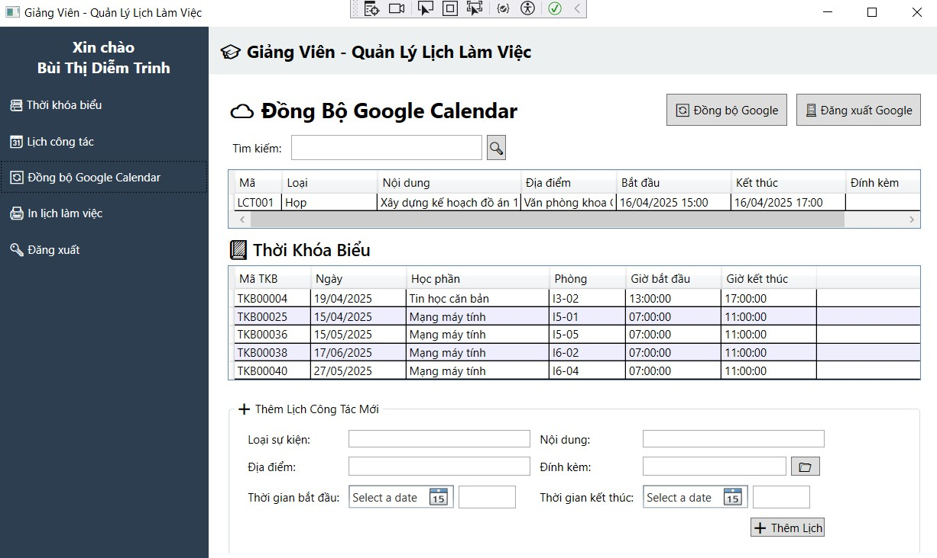
Hình 3.26 Giao diện đồng bộ Google Calendar

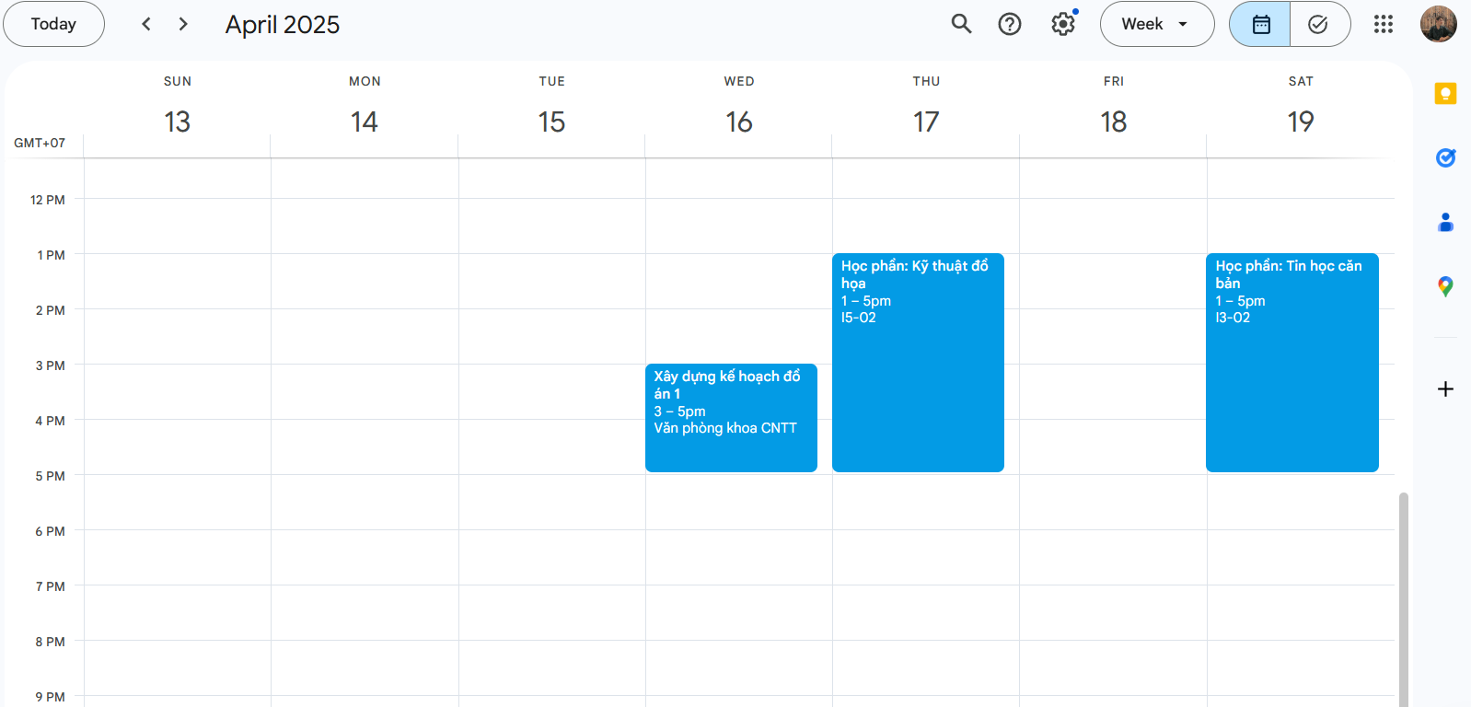
Hình 3.27 Kết quả sau khi hoàn tất đồng bộ google calendar

Giao diện thực hiện thêm thời khóa biểu
Giao diện “Thêm Thời Khóa Biểu” được thiết kế nhằm hỗ trợ người dùng – cụ thể là cán bộ phòng đào tạo – thực hiện thao tác nhập và cập nhật thời khóa biểu cho giảng viên một cách nhanh chóng và chính xác. Giao diện này thể hiện tính trực quan và thân thiện thông qua bố cục hợp lý, được chia thành các trường thông tin cụ thể, đảm bảo tính nhất quán và dễ sử dụng. Trong giao diện, mã cán bộ và tên cán bộ sẽ được hiển thị tự động nhằm xác định chính xác giảng viên được phân công. Người dùng có thể lựa chọn học phần giảng dạy từ danh sách thả xuống, đồng thời nhập mã tiết học, số buổi, mã học kỳ, mã phòng và ngày bắt đầu tương ứng. Một trong những điểm nổi bật của giao diện là phần “Chọn Thứ”, cho phép người dùng đánh dấu các ngày trong tuần mà tiết học sẽ diễn ra. Thông tin này góp phần hỗ trợ hệ thống xác định chính xác thời gian thực hiện các buổi học, từ đó phục vụ cho chức năng hiển thị lịch và đồng bộ hóa với các nền tảng khác như Google Calendar. Ngoài ra, trường ghi chú giúp người dùng bổ sung thêm thông tin liên quan trong những trường hợp đặc biệt, đảm bảo tính linh hoạt trong quá trình nhập liệu. Về chức năng, khi người dùng hoàn tất việc điền thông tin, hệ thống sẽ thực hiện kiểm tra dữ liệu đầu vào, đảm bảo tính hợp lệ trước khi lưu trữ vào cơ sở dữ liệu. Các nút chức năng “Lưu” và “Hủy” đóng vai trò điều hướng tác vụ, trong đó nút “Lưu” giúp xác nhận và ghi nhận thời khóa biểu mới, còn nút “Hủy” cho phép người dùng xóa các trường vừa nhập hoặc quay lại giao diện trước. Giao diện này đóng vai trò quan trọng trong quy trình vận hành hệ thống, giúp chuẩn hóa thao tác nhập thời khóa biểu, đồng thời hạn chế tối đa các sai sót thủ công có thể phát sinh khi thao tác bằng giấy hoặc bảng tính rời rạc như trước đây.
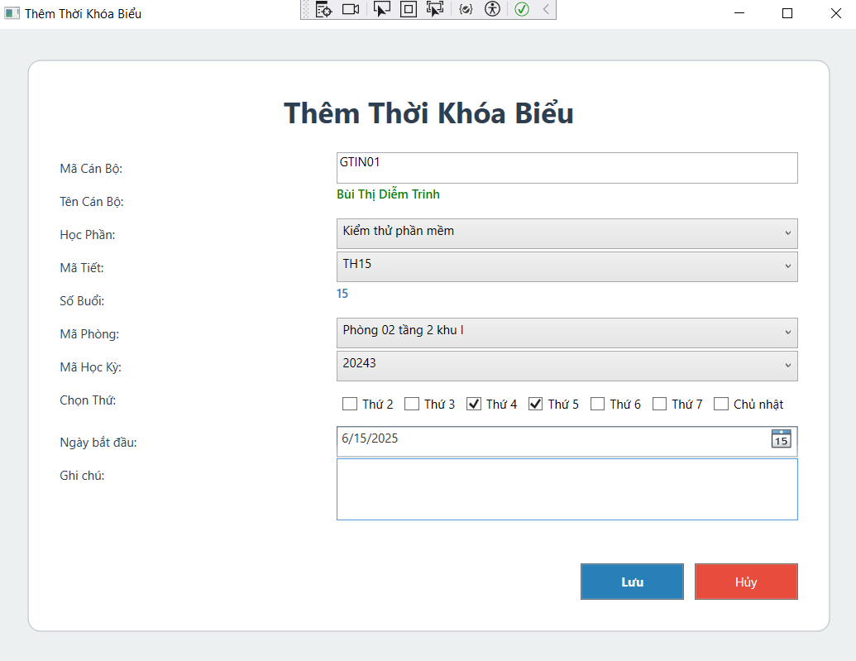
Hình 3.28 Giao diện thực hiện thêm thời khóa biểu

Giao diện thực hiện thêm bộ môn
Giao diện “Thêm Bộ Môn” được thiết kế bằng công nghệ WPF với bố cục gọn gàng, thân thiện với người dùng. Cửa sổ hiển thị tiêu đề “Thêm Bộ Môn” ở phía trên, sử dụng font chữ lớn và đậm nhằm thu hút sự chú ý.
Phần nhập liệu gồm ba trường: Mã Bộ Môn, Tên Bộ Môn (TextBox) và Mã Khoa (ComboBox). Các trường này được bố trí theo chiều dọc, mỗi trường gồm nhãn và ô nhập liệu, đảm bảo dễ thao tác và thống nhất về khoảng cách giữa các thành phần.
Phía dưới là hai nút chức năng: “Lưu” (màu xanh dương) và “Hủy” (màu đỏ), được căn giữa màn hình. Các nút được thiết kế nổi bật, có kích thước phù hợp với thao tác chuột.
Giao diện sử dụng tông màu chủ đạo là xám xanh nhẹ, kết hợp với các màu nhấn giúp tăng tính thẩm mỹ và rõ ràng trong thao tác. Tất cả thành phần đều được căn chỉnh cân đối, tạo cảm giác hài hòa và chuyên nghiệp.
Tổng thể, giao diện đơn giản nhưng hiệu quả, đáp ứng tốt yêu cầu nhập liệu nhanh, chính xác và trực quan trong hệ thống quản lý thông tin đào tạo.
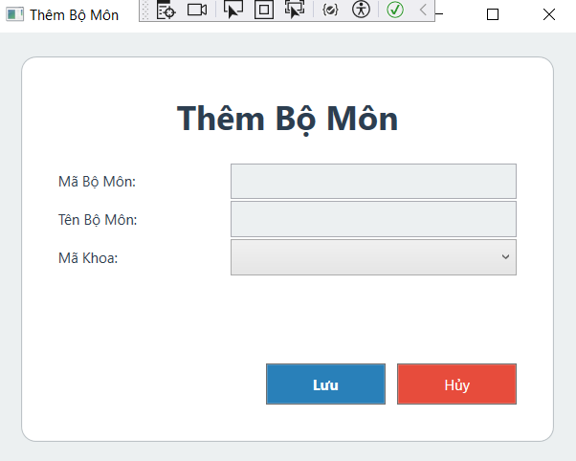
Hình 3.29 Giao diện thực hiện thêm bộ môn

Giao diện thực hiện thêm giảng viên
Giao diện “Thêm Giảng Viên” được xây dựng trên nền tảng WPF, thiết kế theo hướng hiện đại, dễ sử dụng và trực quan. Cửa sổ hiển thị tiêu đề “Thêm Giảng Viên” ở vị trí trung tâm phía trên, sử dụng font chữ lớn, đậm và màu sắc nổi bật nhằm nhấn mạnh chức năng chính của cửa sổ.
Khu vực nhập liệu được chia thành bảy trường: Mã Cán Bộ, Họ Tên, Email, Mật Khẩu, SĐT (Số điện thoại), Mã Vai Trò và Mã Bộ Môn. Trong đó, năm trường đầu sử dụng TextBox để nhập dữ liệu, hai trường cuối sử dụng ComboBox giúp người dùng lựa chọn thông tin từ danh sách có sẵn, đảm bảo tính chính xác và thống nhất trong nhập liệu. Các thành phần được căn chỉnh thẳng hàng theo chiều dọc, nhãn nằm bên trái, khung nhập nằm bên phải, tạo bố cục rõ ràng và cân đối.
Phía dưới là hai nút chức năng “Lưu” (màu xanh dương) và “Hủy” (màu đỏ), được căn giữa màn hình, đảm bảo dễ tiếp cận và thao tác. Toàn bộ giao diện sử dụng tông màu nền sáng kết hợp với các yếu tố màu sắc nhấn mạnh giúp nâng cao tính thẩm mỹ và trải nghiệm người dùng.
Tổng thể, giao diện đáp ứng đầy đủ tiêu chí về tính năng, tính tiện dụng và khả năng mở rộng trong hệ thống quản lý giảng viên.
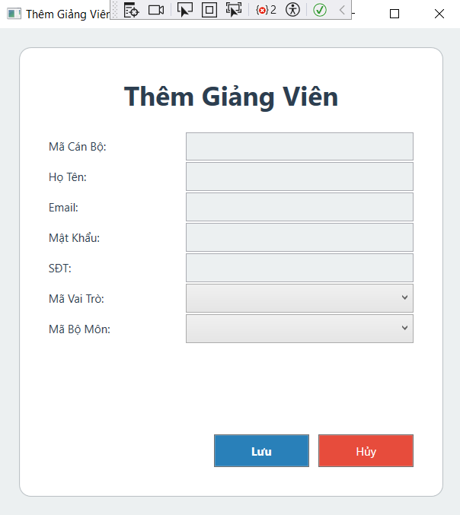
Hình 3.30 Giao diện thực hiện thêm giảng viên

Giao diện thực hiện thêm phòng học
Giao diện “Thêm Phòng Học” được thiết kế bằng công nghệ WPF, mang phong cách tối giản và hiện đại, phù hợp với các ứng dụng quản lý giáo dục. Tiêu đề “Thêm Phòng Học” được đặt ở vị trí trung tâm phía trên, sử dụng font chữ lớn, đậm, màu sắc nổi bật giúp người dùng nhanh chóng nhận biết chức năng chính của cửa sổ.
Phần nhập liệu gồm bốn trường thông tin: Mã Phòng, Tên Phòng, Sức Chứa và Mô Tả. Các trường được sắp xếp dọc theo thứ tự logic, giúp người dùng dễ dàng thao tác. Trong đó, ba trường đầu là TextBox cho phép nhập liệu ngắn, còn trường Mô Tả là TextBox dạng multiline để nhập dữ liệu dạng đoạn văn, hỗ trợ tốt cho việc ghi chú chi tiết.
Khu vực hành động đặt hai nút “Lưu” (màu xanh dương) và “Hủy” (màu đỏ) ở giữa cuối cửa sổ, giúp người dùng dễ dàng xác nhận hoặc thoát thao tác. Bố cục được căn chỉnh hợp lý, màu nền nhẹ nhàng kết hợp với các yếu tố nhấn màu giúp tăng khả năng nhận diện và tương tác.
Tổng thể, giao diện đáp ứng đầy đủ yêu cầu nhập liệu phòng học một cách trực quan, rõ ràng và dễ sử dụng, góp phần nâng cao hiệu quả làm việc trong hệ thống.
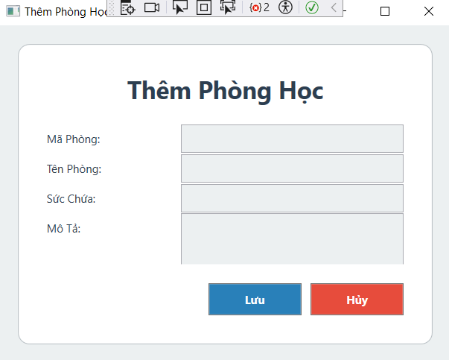
Hình 3.31 Giao diện thực hiện thêm phòng học

Giao diện thực hiện thêm học phần
Giao diện “Thêm Học Phần” được xây dựng bằng công nghệ WPF, với thiết kế tối giản và dễ sử dụng, hướng đến tính trực quan trong quá trình nhập liệu. Phần tiêu đề “Thêm Học Phần” được đặt ở vị trí trung tâm phía trên cửa sổ, sử dụng font chữ lớn, đậm và màu sắc nổi bật, giúp người dùng nhanh chóng nhận diện chức năng chính của form.
Bố cục giao diện bao gồm ba trường nhập liệu: Mã học phần, Tên học phần và Số tín chỉ. Các trường này được sắp xếp dọc theo thứ tự hợp lý, mỗi trường gồm một nhãn (Label) và một ô nhập liệu (TextBox), tạo sự nhất quán và thuận tiện khi thao tác. Khoảng cách giữa các thành phần được căn chỉnh hợp lý, đảm bảo giao diện không bị rối mắt.
Hai nút chức năng “Lưu” (màu xanh dương) và “Hủy” (màu đỏ) được đặt ở giữa cuối form, giúp người dùng dễ dàng xác nhận hoặc thoát khỏi thao tác đang thực hiện. Toàn bộ giao diện sử dụng tông màu nền nhạt, kết hợp với các màu nhấn để tạo cảm giác thân thiện, hiện đại và phù hợp với môi trường ứng dụng quản lý giáo dục.
Tổng thể, giao diện đảm bảo tính rõ ràng, hiệu quả trong thao tác nhập học phần, hỗ trợ tốt cho việc quản lý chương trình đào tạo trong hệ thống.
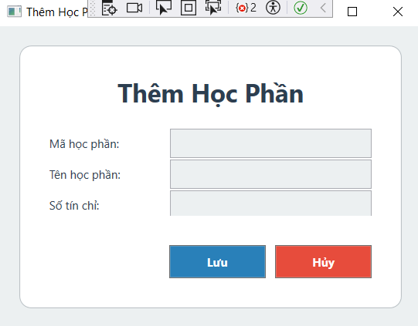
Hình 3.32 Giao diện thực hiện thêm học phần

Giao diện thực hiện thêm tiết học
Giao diện “Thêm Tiết Học” được thiết kế bằng công nghệ WPF, với bố cục trực quan, đơn giản và dễ thao tác. Ở đầu cửa sổ là tiêu đề “Thêm Tiết Học” được trình bày với kích thước lớn, in đậm và căn giữa, giúp người dùng dễ dàng nhận diện chức năng chính của form.
Khu vực nhập liệu bao gồm ba trường: Mã Tiết, Giờ Bắt Đầu, và Giờ Kết Thúc. Các thành phần được bố trí theo chiều dọc, mỗi trường gồm một nhãn và một ô nhập liệu dạng TextBox, đảm bảo sự gọn gàng và rõ ràng. Bố cục này giúp người dùng dễ dàng điền thông tin theo trình tự logic và hạn chế sai sót.
Phía dưới là hai nút chức năng chính: “Lưu” (màu xanh dương) và “Hủy” (màu đỏ), được đặt cân đối ở giữa màn hình, nhằm tạo điểm nhấn và hỗ trợ thao tác nhanh chóng. Màu sắc được sử dụng hài hòa, với nền sáng và các màu nhấn rõ ràng, tạo nên cảm giác thân thiện và hiện đại cho người dùng.
Tổng thể, giao diện đáp ứng tốt yêu cầu nghiệp vụ trong việc thêm tiết học vào hệ thống, đồng thời đảm bảo tính thẩm mỹ và trải nghiệm người dùng.

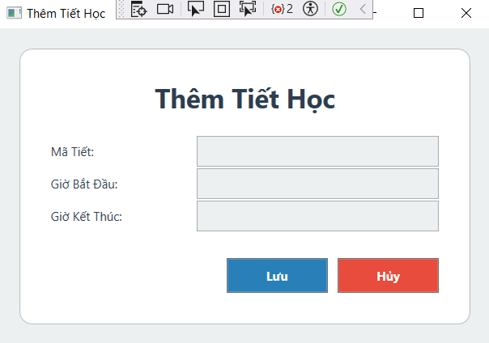
Hình 3.33 Giao diện thực hiện thêm tiết học

Giao diện thực hiện thêm khoa
Giao diện “Thêm Khoa” được xây dựng bằng công nghệ WPF, với thiết kế đơn giản, dễ sử dụng và nhất quán với các form nhập liệu khác trong hệ thống. Phần tiêu đề “Thêm Khoa” được hiển thị nổi bật ở đầu cửa sổ với cỡ chữ lớn, đậm và căn giữa, giúp người dùng nhanh chóng xác định mục đích của giao diện.
Phần nhập liệu gồm hai trường thông tin cơ bản: Mã Khoa và Tên Khoa. Cả hai trường đều sử dụng TextBox để người dùng nhập liệu, đi kèm với nhãn mô tả bên trái. Cách bố trí các thành phần theo chiều dọc với căn lề rõ ràng giúp giao diện trở nên trực quan, hỗ trợ thao tác dễ dàng và giảm thiểu sai sót khi nhập thông tin.
Bên dưới là hai nút chức năng chính: “Lưu” (màu xanh dương) để xác nhận lưu thông tin và “Hủy” (màu đỏ) để quay lại hoặc xóa bỏ thao tác đang thực hiện. Hai nút này được căn giữa màn hình, thiết kế nổi bật với màu sắc phân biệt rõ ràng, hỗ trợ người dùng trong việc đưa ra quyết định nhanh chóng. Tổng thể, giao diện đáp ứng tốt yêu cầu về mặt nghiệp vụ và thân thiện trong trải nghiệm người dùng, đồng thời đảm bảo tính đồng bộ trong toàn hệ thống
quản lý.

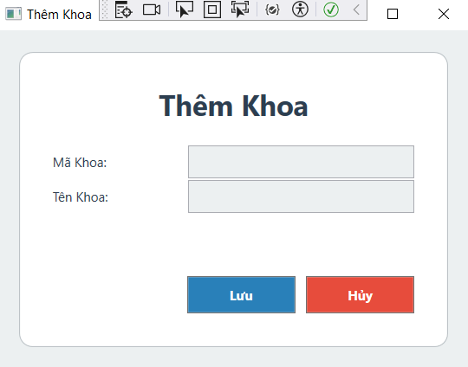
Hình 3.34 Giao diện thực hiện thêm khoa

Tích hợp Google Calendar và xác thực OAuth 2.0
Trong xu thế ứng dụng công nghệ số vào công tác quản lý đào tạo và hỗ trợ giảng viên, việc tích hợp lịch công tác với các nền tảng quản lý thời gian phổ biến như Google Calendar ngày càng trở nên cần thiết. Việc này không chỉ giúp giảng viên dễ dàng theo dõi lịch trình cá nhân một cách thuận tiện mà còn tạo điều kiện để đồng bộ hóa giữa hệ thống nội bộ của nhà trường và các thiết bị di động cá nhân. Trên thực tế, nhiều giảng viên sử dụng Google Calendar như công cụ chính để quản lý công việc, vì vậy khả năng kết nối trực tiếp giữa hệ thống quản lý lịch làm việc và Google Calendar sẽ góp phần nâng cao hiệu quả sử dụng hệ thống, đồng thời giảm thiểu các lỗi chủ quan trong quá trình ghi nhớ hoặc trùng lặp công việc.
Tuy nhiên, để kết nối và can thiệp vào lịch cá nhân của người dùng, hệ thống cần có cơ chế xác thực và ủy quyền bảo mật. Giao thức OAuth 2.0 được sử dụng như một giải pháp tiêu chuẩn cho phép ứng dụng bên thứ ba (trong trường hợp này là hệ thống quản lý lịch giảng viên) được quyền truy cập tạm thời vào tài khoản Google của người dùng mà không cần biết đến thông tin đăng nhập thực tế. Cơ chế này không chỉ đảm bảo tính riêng tư cho người dùng, mà còn giới hạn mức độ can thiệp của ứng dụng trong phạm vi được cấp phép, ví dụ như chỉ có quyền tạo, chỉnh sửa và xóa sự kiện trong Google Calendar, mà không truy cập các dịch vụ khác.
Quy trình tích hợp bắt đầu từ việc cấu hình ứng dụng trên Google Cloud Platform, nơi nhà phát triển đăng ký thông tin ứng dụng, thiết lập phạm vi truy cập và định nghĩa các địa chỉ chuyển hướng xác thực. Khi người dùng yêu cầu đồng bộ hóa lịch cá nhân với hệ thống, họ sẽ được chuyển hướng đến một giao diện xác thực chính thức của Google để đăng nhập và cấp quyền truy cập. Sau khi được cấp quyền, hệ thống tiếp nhận mã truy cập (access token) và sử dụng mã này để tương tác với Google Calendar thông qua API chính thức.
Về mặt kỹ thuật, thư viện Google.Apis.Calendar.v3 dành cho ngôn ngữ C# đã được sử dụng để hỗ trợ giao tiếp giữa hệ thống và máy chủ của Google. Từ đó, các chức năng như tạo sự kiện mới, cập nhật nội dung sự kiện khi có thay đổi lịch giảng, hoặc xóa các sự kiện không còn hiệu lực đều được tự động hóa. Mỗi sự kiện đồng bộ từ hệ thống lên Google Calendar sẽ bao gồm đầy đủ thông tin về học phần, phòng học, thời gian, mô tả công việc, đồng thời hệ thống cũng tự động gắn thông báo nhắc trước giờ dạy để hỗ trợ giảng viên.
Đáng chú ý, hệ thống cũng được thiết kế để hỗ trợ cập nhật lại thông tin khi có sự thay đổi trong lịch giảng dạy. Ví dụ, nếu có sự điều chỉnh về thời gian hoặc phòng học, sự kiện trên Google Calendar sẽ được hệ thống cập nhật

đồng bộ, bảo đảm thông tin nhất quán giữa lịch cá nhân của giảng viên và hệ thống chung của nhà trường. Trong trường hợp người dùng thu hồi quyền truy cập, hệ thống sẽ ngưng việc đồng bộ và thông báo cho người dùng thực hiện xác thực lại để bảo vệ quyền kiểm soát cá nhân.
Việc tích hợp Google Calendar không đơn thuần là một tiện ích phụ trợ mà thực sự đóng vai trò như một cầu nối giữa công nghệ quản lý lịch truyền thống và xu hướng cá nhân hóa công việc trong môi trường số. Đồng thời, việc sử dụng OAuth 2.0 trong quá trình xác thực người dùng cũng cho thấy hệ thống đã tiếp cận theo hướng chuyên nghiệp, an toàn và tuân thủ các chuẩn bảo mật quốc tế. Nhờ đó, tính ứng dụng và độ tin cậy của hệ thống được nâng cao đáng kể, không chỉ trong phạm vi cá nhân mà còn trong quản lý tập thể của đơn vị đào tạo.

CHƯƠNG 4 THỰC NGHIỆM

THỬ NGHIỆM HỆ THỐNG

Sau quá trình thiết kế và phát triển hệ thống quản lý lịch làm việc cho giảng viên sử dụng ngôn ngữ lập trình C#, em đã tiến hành thử nghiệm toàn diện nhằm đánh giá tính ổn định của hệ thống, độ chính xác trong việc xử lý các nghiệp vụ phức tạp cũng như khả năng đáp ứng đầy đủ các yêu cầu thực tiễn từ phía người dùng. Việc thử nghiệm không chỉ dừng lại ở việc kiểm tra các chức năng cơ bản mà còn bao gồm việc theo dõi phản hồi của hệ thống khi xử lý dữ liệu lớn, cũng như đảm bảo rằng mọi thao tác đều diễn ra mượt mà và không xảy ra lỗi gây gián đoạn công việc. Qua quá trình này, em cũng thu thập được những phản hồi quan trọng để chuẩn bị cho các bước hoàn thiện và nâng cấp hệ thống trong tương lai.
Ứng dụng được phát triển dưới dạng phần mềm desktop dựa trên nền tảng WPF (Windows Presentation Foundation), một framework mạnh mẽ cho phép xây dựng giao diện người dùng hiện đại, thân thiện và có khả năng tương tác cao. Việc sử dụng SQL Server làm hệ quản trị cơ sở dữ liệu trung tâm giúp đảm bảo việc lưu trữ và truy xuất thông tin được thực hiện nhanh chóng và bảo mật. Giao diện của hệ thống được thiết kế theo hướng đơn giản, dễ tiếp cận, tránh sự phức tạp không cần thiết nhưng vẫn giữ được tính trực quan cao, giúp người dùng – đặc biệt là giảng viên và các bộ phận quản lý – có thể dễ dàng làm quen và thao tác nhanh chóng. Các thành phần chính như lịch tuần, lịch tháng, bảng phân công giảng dạy, cùng các thông báo về lịch họp đều được bố trí một cách khoa học, giúp người dùng dễ dàng quan sát và nhập liệu, đồng thời giảm thiểu tối đa sai sót trong quá trình sử dụng.
Trong giai đoạn thiết kế hệ thống, em đã sử dụng công cụ StarUML để mô hình hóa toàn bộ kiến trúc phần mềm một cách hệ thống và chi tiết. Công cụ này giúp em làm rõ được các thành phần chức năng chính cũng như các mối quan hệ tương tác giữa chúng. Cụ thể, các biểu đồ ca sử dụng (use case diagram) được xây dựng để xác định rõ các tác nhân chính như giảng viên, trưởng bộ môn và quản trị viên cùng với các chức năng mà từng tác nhân có thể thực hiện trong hệ thống. Đồng thời, việc xây dựng biểu đồ lớp (class diagram) và biểu đồ trình tự (sequence diagram) cũng giúp em xác định rõ ràng luồng xử lý dữ liệu và quá trình tương tác giữa giao diện người dùng, tầng logic nghiệp vụ và tầng quản lý dữ liệu, qua đó đảm bảo tính nhất quán và khả năng mở rộng cho hệ thống trong các phiên bản tiếp theo.
Một điểm nổi bật và cũng là tính năng quan trọng của hệ thống là việc tích hợp đồng bộ với Google Calendar. Thông qua việc sử dụng API chính thức của Google, em đã phát triển chức năng đồng bộ hóa lịch làm việc của giảng viên với tài khoản Google cá nhân của họ. Nhờ tính năng này, các lịch giảng dạy, lịch họp và những sự kiện quan trọng khác được cập nhật và hiển thị trực tiếp trên Google Calendar, giúp giảng viên dễ dàng theo dõi và quản lý lịch trình tổng thể của mình một cách thuận tiện và hiệu quả hơn rất nhiều so với việc sử dụng riêng rẽ từng phần mềm. Quá trình xác thực được thực hiện qua giao thức OAuth2, đảm bảo tính bảo mật cao trong việc

truy cập và đồng bộ dữ liệu lịch cá nhân, đồng thời tạo sự an tâm cho người dùng khi sử dụng hệ thống.
Thử nghiệm hệ thống được tiến hành trên máy cá nhân trong môi trường giả lập các kịch bản sử dụng thực tế của người dùng. Em đã tiến hành kiểm tra kỹ lưỡng các chức năng chính bao gồm đăng nhập, tạo mới lịch làm việc, chỉnh sửa và xóa bỏ các sự kiện lịch, tìm kiếm thông tin theo ngày hoặc theo từng giảng viên cụ thể, cũng như khả năng đồng bộ lịch trực tiếp lên Google Calendar. Kết quả cho thấy hầu hết các thao tác đều diễn ra trơn tru, dữ liệu được ghi nhận chính xác và nhất quán trong cơ sở dữ liệu SQL Server. Tốc độ xử lý của hệ thống nhanh chóng, phản hồi giao diện mượt mà, không xảy ra tình trạng giật lag hay lỗi nghiêm trọng trong suốt quá trình thử nghiệm. Điều này chứng tỏ hệ thống đã đạt được mức độ ổn định cần thiết để đáp ứng nhu cầu quản lý lịch làm việc của giảng viên trong môi trường thực tế.

ĐÁNH GIÁ KẾT QUẢ

Qua quá trình thử nghiệm, hệ thống bước đầu cho thấy khả năng đáp ứng tốt các yêu cầu đề ra cả về mặt kỹ thuật lẫn chức năng. Về mặt chức năng, hệ thống đã thực hiện đúng các nghiệp vụ quản lý lịch làm việc của giảng viên, bao gồm tạo mới, chỉnh sửa, xóa và theo dõi lịch. Tính năng phân quyền hoạt động ổn định, đảm bảo rằng từng vai trò chỉ được thao tác với đúng phạm vi chức năng cho phép.
Về mặt kỹ thuật, việc sử dụng C# kết hợp với WPF đã giúp xây dựng một giao diện thân thiện, phù hợp với thói quen sử dụng phần mềm trên máy tính của giảng viên. Nền tảng SQL Server đảm bảo tốc độ truy xuất và tính nhất quán dữ liệu. Bên cạnh đó, việc tích hợp với Google Calendar mang lại sự tiện lợi rõ rệt, hỗ trợ giảng viên chủ động hơn trong việc theo dõi và sắp xếp thời gian, đặc biệt là khi có nhiều lịch trình khác nhau ngoài giảng dạy như họp tổ, họp hội đồng, hoặc tham gia hội thảo.
Tuy nhiên, vẫn còn một số điểm cần hoàn thiện thêm như tối ưu giao diện cho các độ phân giải khác nhau, cải thiện tốc độ đồng bộ với Google Calendar khi có khối lượng lớn dữ liệu, và xử lý ngoại lệ tốt hơn trong quá trình kết nối Internet.

NHỮNG VẤN ĐỀ GẶP PHẢI

Trong quá trình phát triển và thử nghiệm hệ thống, em đã gặp phải một số thách thức kỹ thuật cũng như những khó khăn đáng kể. Một trong những trở ngại lớn nhất là việc tích hợp hệ thống với Google Calendar – đây là một công cụ quản lý lịch phổ biến, rất hữu ích nhưng đồng thời cũng đòi hỏi nhiều kiến thức chuyên sâu khi làm việc với API của nó. Mặc dù Google cung cấp tài liệu hướng dẫn khá đầy đủ, tuy nhiên việc cấu hình và triển khai đúng quy trình xác thực OAuth2 lại là một vấn đề không đơn giản. Người phát triển cần phải nắm vững các khái niệm về cơ chế token, quyền truy cập (scopes) và phải xử lý các phản hồi bất đồng bộ (asynchronous response) một cách chính xác. Việc này không chỉ đòi hỏi sự am hiểu sâu rộng về cơ chế bảo mật mà còn cần kỹ năng xử lý các tình huống bất thường trong giao tiếp với

API, do đó đối với cá nhân em, đây thực sự là một thử thách lớn khi lần đầu làm việc với một API phức tạp và đa chiều như vậy.
Bên cạnh đó, trong quá trình xây dựng phần giao diện người dùng bằng WPF, em cũng gặp khá nhiều khó khăn, đặc biệt là khi cố gắng thiết kế layout có tính linh hoạt cao để thích ứng với đa dạng kích thước màn hình khác nhau. Ngôn ngữ XAML, vốn được sử dụng để định nghĩa giao diện trong WPF, yêu cầu người lập trình phải am hiểu các nguyên tắc thiết kế động (responsive design) cùng với khả năng sử dụng cơ chế data binding hiệu quả. Việc này nhằm đảm bảo dữ liệu trên giao diện luôn được cập nhật kịp thời khi có sự thay đổi từ người dùng hoặc hệ thống. Tuy nhiên, để phối hợp linh hoạt giữa layout responsive và data binding không phải là điều dễ dàng, nó đòi hỏi sự tinh tế trong thiết kế cũng như nhiều thời gian thử nghiệm để giao diện có thể hoạt động mượt mà và hiển thị tối ưu trên cả các thiết bị có màn hình nhỏ như máy tính bảng, hoặc màn hình lớn trong phòng làm việc.
Một vấn đề khác mà em phải xử lý đó là việc phát hiện và xử lý các xung đột lịch trình trong hệ thống. Ban đầu, hệ thống không thể nhận diện chính xác các trường hợp trùng lịch giữa các lớp học hoặc tình trạng lịch giảng dạy bị chồng lấn với các cuộc họp khác. Điều này tạo ra sự bất tiện và có thể dẫn đến sai sót trong việc quản lý thời gian làm việc của giảng viên. Sau khi tiến hành rà soát lại toàn bộ logic xử lý thời gian, em đã phát hiện ra rằng thuật toán kiểm tra giao thoa thời gian ban đầu còn thiếu sót trong việc xử lý những trường hợp phức tạp như trùng giờ, chồng lịch hoặc các khoảng thời gian gián đoạn nhỏ. Do vậy, em đã tiến hành cải tiến thuật toán, bổ sung thêm các điều kiện kiểm tra chi tiết hơn để có thể nhận diện và xử lý chính xác các tình huống trên. Kết quả là hệ thống có khả năng quản lý lịch trình tốt hơn, giảm thiểu các xung đột không mong muốn, đồng thời giúp giảng viên chủ động hơn trong việc lên kế hoạch công việc.
Ngoài ra, trong quá trình làm việc với cơ sở dữ liệu SQL Server, em nhận thấy thiết kế cơ sở dữ liệu ban đầu chưa thật sự tối ưu, dẫn đến việc một số câu truy vấn có tốc độ chậm khi dữ liệu tăng lên. Khi hệ thống bắt đầu lưu trữ và xử lý lượng lớn dữ liệu liên quan đến lịch làm việc, số tiết dạy và các hoạt động của giảng viên, những hạn chế trong cấu trúc cơ sở dữ liệu đã ảnh hưởng không nhỏ đến hiệu năng tổng thể của hệ thống. Để khắc phục, em đã thực hiện các biện pháp tối ưu hóa bao gồm xây dựng chỉ mục (index) cho các bảng quan trọng và điều chỉnh lại các câu truy vấn SQL sao cho phù hợp hơn với đặc thù dữ liệu và yêu cầu truy xuất. Các cải tiến này giúp tăng tốc độ truy vấn đáng kể, đồng thời nâng cao khả năng mở rộng của hệ thống, đảm bảo hệ thống vẫn hoạt động ổn định và hiệu quả ngay cả khi số lượng người dùng và dữ liệu ngày càng gia tăng.

SO SÁNH KẾT QUẢ GIỮA PHƯƠNG PHÁP THỦ CÔNG VÀ HỆ THỐNG ĐỀ XUẤT
Trong quá trình triển khai và thử nghiệm hệ thống quản lý lịch làm việc của giảng viên, việc so sánh giữa phương pháp truyền thống (thủ công) và hệ thống đề xuất là bước cần thiết nhằm đánh giá hiệu quả thực tiễn cũng như giá trị gia tăng mà

hệ thống mang lại. Phương pháp thủ công thường dựa vào bảng tính Excel, giấy tờ hoặc các công cụ hỗ trợ cơ bản để phân công lịch giảng dạy, quản lý phòng học và điều phối thời khóa biểu. Quá trình này không chỉ mất nhiều thời gian, mà còn dễ xảy ra sai sót do việc nhập liệu thủ công, thiếu khả năng kiểm tra trùng lặp hoặc cập nhật chậm khi có thay đổi.
Ngược lại, hệ thống đề xuất ứng dụng công nghệ hiện đại để tự động hóa hoàn toàn quá trình quản lý lịch. Thông qua giao diện trực quan, người dùng có thể dễ dàng tạo lập, chỉnh sửa và theo dõi thời khóa biểu trong thời gian thực. Các chức năng kiểm tra trùng lịch, cảnh báo khi có xung đột hoặc thay đổi đột xuất giúp giảm thiểu rủi ro trong phân công giảng dạy. Đặc biệt, tính năng đồng bộ với Google Calendar góp phần nâng cao tính linh hoạt trong việc truy cập và kiểm tra lịch trình của giảng viên, kể cả khi sử dụng thiết bị di động hoặc làm việc từ xa.
Qua khảo sát tại đơn vị triển khai thử nghiệm, hệ thống đề xuất giúp rút ngắn thời gian lập kế hoạch thời khóa biểu xuống còn khoảng 30–40% so với phương pháp thủ công. Độ chính xác khi phân công lịch cũng được cải thiện rõ rệt, gần như không xảy ra trường hợp trùng lịch hoặc thiếu sót giảng viên. Ngoài ra, khả năng trích xuất báo cáo và thống kê khối lượng giảng dạy theo từng cá nhân, tổ bộ môn hay học kỳ cũng giúp bộ phận quản lý đào tạo có thêm công cụ hữu ích để kiểm soát và đánh giá hiệu suất làm việc.
Từ kết quả trên, có thể khẳng định rằng hệ thống quản lý lịch làm việc không chỉ khắc phục được các hạn chế của phương pháp thủ công, mà còn mở ra hướng tiếp cận quản lý chuyên nghiệp, linh hoạt và hiệu quả hơn cho các cơ sở giáo dục. Việc số hóa quy trình tổ chức giảng dạy không chỉ góp phần nâng cao chất lượng quản lý nội bộ, mà còn là bước đi tất yếu trong tiến trình hiện đại hóa và chuyển đổi số giáo dục.

TỔNG KẾT CHƯƠNG
Chương 4 đã trình bày chi tiết quá trình thực nghiệm hệ thống quản lý lịch làm việc của giảng viên, bắt đầu từ giai đoạn triển khai, tiến hành kiểm thử các chức năng, cho đến việc đánh giá hiệu quả sử dụng thực tế và ghi nhận các vấn đề còn tồn tại trong quá trình phát triển hệ thống. Toàn bộ quy trình được thực hiện theo hướng có hệ thống và có kiểm soát, đảm bảo phản ánh trung thực khả năng vận hành của phần mềm trong điều kiện thực tế.
Trong quá trình triển khai, hệ thống được xây dựng dựa trên nền tảng các công nghệ hiện đại như Windows Presentation Foundation (WPF) kết hợp với ngôn ngữ lập trình C# để xây dựng giao diện người dùng và xử lý logic nghiệp vụ, SQL Server để quản lý cơ sở dữ liệu tập trung, cùng với việc tích hợp Google Calendar nhằm hỗ trợ đồng bộ hóa lịch làm việc cá nhân một cách linh hoạt. Những công nghệ này đã được lựa chọn và áp dụng phù hợp với yêu cầu bài toán, giúp hệ thống đạt được mức độ ổn định cao trong quá trình vận hành, đồng thời mang lại giao diện trực quan, dễ sử dụng và thân thiện với người dùng, đặc biệt là đối tượng giảng viên.

Các thử nghiệm chức năng được tiến hành trên hầu hết các phân hệ chính, tập trung vào khả năng đáp ứng yêu cầu quản lý lịch làm việc một cách chính xác và hiệu quả. Kết quả thử nghiệm cho thấy hệ thống có khả năng xử lý đúng các nghiệp vụ cốt lõi, hỗ trợ người dùng tạo mới, chỉnh sửa, duyệt và đồng bộ lịch làm việc một cách trơn tru. Tính năng phân quyền truy cập và bảo mật thông tin cũng được thể hiện rõ ràng, đảm bảo người dùng chỉ truy cập được những phần dữ liệu tương ứng với vai trò của họ. Nhờ vậy, hệ thống không chỉ đáp ứng về mặt chức năng, mà còn đảm bảo các yêu cầu về an toàn thông tin trong môi trường nhiều người dùng.
Quá trình kiểm thử thực tế cũng giúp phát hiện và ghi nhận một số hạn chế còn tồn tại liên quan đến hiệu năng xử lý và trải nghiệm giao diện người dùng trong một số tình huống cụ thể. Từ đó, nhóm phát triển đã tiến hành phân tích nguyên nhân, đưa ra các biện pháp điều chỉnh và tối ưu kịp thời nhằm cải thiện chất lượng hệ thống. Việc liên tục điều chỉnh trong quá trình thử nghiệm đã góp phần hoàn thiện phần mềm, giúp nó trở nên ổn định và đáp ứng tốt hơn nhu cầu thực tế.
Bên cạnh các hoạt động triển khai và thử nghiệm, việc tự thực hiện toàn bộ quy trình phát triển hệ thống từ đầu đến cuối cũng mang lại nhiều kinh nghiệm thực tiễn quý giá. Trong quá trình này, người phát triển đã trực tiếp tiếp cận với các vấn đề thực tế như cách tích hợp API từ bên thứ ba (Google Calendar API), xử lý dữ liệu đồng bộ giữa hệ thống nội bộ và dịch vụ bên ngoài, cũng như tối ưu hóa hiệu suất các truy vấn trong cơ sở dữ liệu. Những trải nghiệm này đóng vai trò quan trọng không chỉ trong việc nâng cao chất lượng sản phẩm phần mềm, mà còn giúp rèn luyện và hoàn thiện các kỹ năng kỹ thuật cần thiết trong lĩnh vực phát triển ứng dụng quản lý.
Từ toàn bộ kết quả đã đạt được cùng với những bài học thực tiễn rút ra trong quá trình thực hiện, chương này không chỉ cung cấp cái nhìn tổng thể về hiệu quả của hệ thống, mà còn đóng vai trò như một nền tảng vững chắc cho việc định hướng phát triển tiếp theo. Đây sẽ là tiền đề quan trọng để hệ thống có thể được ứng dụng rộng rãi hơn trong thực tiễn giảng dạy và quản lý giáo dục, đồng thời mở ra khả năng mở rộng chức năng trong tương lai. Chương tiếp theo sẽ đi vào phần kết luận tổng quát của đề tài, đồng thời trình bày một số định hướng phát triển nhằm nâng cao hơn nữa hiệu quả và khả năng ứng dụng của hệ thống.

CHƯƠNG 5
KẾT QUẢ NGHIÊN CỨU VÀ ĐÁNH GIÁ HỆ THỐNG

KẾT QUẢ NGHIÊN CỨU

Sau quá trình tìm hiểu, phân tích, thiết kế và hiện thực hóa hệ thống, đề tài đã đạt được một số kết quả nghiên cứu quan trọng cả về mặt lý thuyết lẫn ứng dụng thực tiễn. Trên phương diện lý thuyết, em đã tiếp cận và làm chủ được các kiến thức liên quan đến phát triển ứng dụng quản lý, bao gồm thiết kế hệ thống thông tin, cấu trúc cơ sở dữ liệu, lập trình giao diện và các khái niệm về tích hợp API. Việc sử dụng StarUML để xây dựng các mô hình hệ thống như biểu đồ Use Case, biểu đồ lớp và biểu đồ trình tự giúp em có cái nhìn tổng quan và có hệ thống về luồng xử lý trong phần mềm.
Về mặt thực hành, đề tài đã hoàn thiện một ứng dụng desktop quản lý lịch làm việc giảng viên, sử dụng ngôn ngữ lập trình C# kết hợp với WPF để xây dựng giao diện người dùng. Hệ thống có khả năng tạo lịch giảng dạy, lịch họp, điều chỉnh và xóa lịch, đồng thời hỗ trợ phân quyền cho từng vai trò sử dụng. Dữ liệu được lưu trữ và xử lý trên SQL Server, đảm bảo tính toàn vẹn và hiệu quả truy xuất thông tin.
Đặc biệt, điểm nổi bật trong nghiên cứu là việc tích hợp thành công với Google Calendar – một nền tảng quản lý thời gian phổ biến. Việc đồng bộ lịch từ hệ thống sang tài khoản Google giúp giảng viên theo dõi lịch làm việc cá nhân một cách thuận tiện, đồng thời giảm nguy cơ trùng lặp hoặc bỏ sót sự kiện quan trọng. Tính năng này được thực hiện thông qua API của Google kết hợp cơ chế xác thực OAuth2, đảm bảo tính bảo mật trong quá trình truy cập.
Thông qua quá trình phát triển độc lập, em không chỉ rèn luyện kỹ năng lập trình, mà còn học được cách xử lý sự cố, quản lý tiến độ và tự hoàn thiện quy trình phát triển phần mềm theo hướng chuyên nghiệp hơn.

ĐÁNH GIÁ HỆ THỐNG

Dựa trên kết quả thu được từ các thử nghiệm thực tế cùng với quá trình kiểm tra kỹ thuật nghiêm ngặt, hệ thống quản lý lịch làm việc của giảng viên đã bước đầu thể hiện khả năng đáp ứng tương đối đầy đủ các chức năng cốt lõi theo đúng yêu cầu đã đề ra ban đầu. Giao diện người dùng của hệ thống được đánh giá là khá đơn giản, trực quan và thân thiện, phù hợp với nhóm đối tượng chính là giảng viên và cán bộ hành chính – những người không nhất thiết phải có kiến thức công nghệ sâu nhưng vẫn cần một công cụ hiệu quả để quản lý công việc. Các thao tác cơ bản như tạo mới lịch trình, chỉnh sửa các sự kiện đã lập, tìm kiếm thông tin theo nhiều tiêu chí khác nhau, hay phân quyền truy cập được thực hiện một cách thuận tiện và dễ dàng, mang lại trải nghiệm mượt mà cho người dùng khi tương tác với hệ thống.
Về khía cạnh hiệu năng, hệ thống thể hiện khả năng xử lý các truy vấn đến cơ sở dữ liệu rất nhanh chóng và ổn định. Trong suốt quá trình thử nghiệm với bộ dữ liệu giả lập có quy mô vừa phải, chưa từng xảy ra các hiện tượng như treo ứng dụng

hay mất dữ liệu, đảm bảo tính liên tục và ổn định trong vận hành. Việc lựa chọn SQL Server làm nền tảng quản lý dữ liệu đã phát huy rõ nét ưu điểm về tốc độ truy xuất và khả năng mở rộng trong tương lai, đặc biệt khi dữ liệu và số lượng người dùng tăng lên. Đồng thời, tính năng đồng bộ hóa với Google Calendar cũng hoạt động trơn tru và ổn định, cho phép người dùng có thể cập nhật, điều chỉnh lịch làm việc trực tiếp từ một trong hai hệ thống mà vẫn đảm bảo dữ liệu được duy trì nhất quán và chính xác trên cả hai nền tảng.
Tuy nhiên, bên cạnh những điểm mạnh, hệ thống vẫn còn tồn tại một số hạn chế cần được ghi nhận và khắc phục trong các giai đoạn phát triển tiếp theo. Cụ thể, giao diện hiện tại chưa thực sự được tối ưu hóa cho các thiết bị có màn hình có kích thước và độ phân giải nhỏ, dẫn đến trải nghiệm sử dụng trên các thiết bị di động hoặc máy tính bảng chưa thực sự mượt mà và tiện lợi. Thêm vào đó, hệ thống hiện vẫn chưa hỗ trợ các chức năng xuất nhập dữ liệu dưới dạng file Excel hoặc PDF, điều này gây khó khăn trong việc tổng hợp, thống kê và lưu trữ báo cáo hành chính – một nhu cầu rất thiết thực trong môi trường đào tạo. Về mặt xử lý xung đột lịch trình, hệ thống mới chỉ dừng lại ở việc cảnh báo cho người dùng khi phát hiện có trùng lặp hoặc chồng lấn thời gian, chưa có cơ chế tự động điều chỉnh hoặc đưa ra các gợi ý thông minh nhằm tối ưu hóa việc sắp xếp lại lịch trình sao cho hợp lý và tránh xung đột hiệu quả hơn.
Dù còn tồn tại những điểm cần cải thiện, nhưng nhìn chung, hệ thống đã hoàn thành khá tốt các mục tiêu đề ra từ đầu. Nó không chỉ chứng minh được tính khả thi trong việc ứng dụng công nghệ thông tin để quản lý lịch làm việc của giảng viên mà còn có tiềm năng phát triển và mở rộng áp dụng trong môi trường giáo dục thực tế. Với những bước cải tiến và nâng cấp hợp lý trong tương lai, hệ thống hứa hẹn sẽ trở thành công cụ đắc lực hỗ trợ công tác quản lý và tổ chức công việc một cách khoa học, hiệu quả và hiện đại hơn.

ĐỀ XUẤT CẢI TIẾN VÀ PHÁT TRIỂN

Dựa trên những kết quả đạt được và các vấn đề tồn tại trong quá trình thử nghiệm, em đề xuất một số hướng cải tiến và phát triển hệ thống trong tương lai nhằm nâng cao hiệu quả sử dụng và mở rộng tính năng phục vụ người dùng.
Thứ nhất, cần hoàn thiện giao diện người dùng theo hướng thích ứng tốt hơn với nhiều kích thước màn hình và độ phân giải khác nhau. Việc tối ưu hóa giao diện theo nguyên tắc responsive design không chỉ giúp hệ thống hiển thị một cách trực quan, rõ ràng và thuận tiện trên nhiều loại thiết bị khác nhau mà còn nâng cao trải nghiệm người dùng một cách toàn diện. Điều này đặc biệt quan trọng khi hệ thống được triển khai tại các môi trường đa dạng như phòng làm việc cá nhân trên laptop, hay các thiết bị di động như máy tính bảng có kích thước màn hình nhỏ hơn, thậm chí các thiết bị cảm ứng lớn được đặt cố định tại các văn phòng khoa hoặc phòng họp. Một giao diện thích ứng linh hoạt sẽ giúp người dùng dễ dàng thao tác, tránh các lỗi hiển thị và giảm thiểu sự khó chịu trong quá trình sử dụng, từ đó nâng cao hiệu quả công việc cũng như mức độ hài lòng của giảng viên và bộ phận quản lý.

Thứ hai, nên bổ sung chức năng xuất dữ liệu dưới dạng PDF hoặc Excel, giúp giảng viên và bộ phận quản lý dễ dàng lập báo cáo, thống kê số tiết dạy, thời gian họp, hay các hoạt động khác trong học kỳ. Đây là một tính năng rất thiết thực và cần thiết trong môi trường giáo dục hiện đại, bởi nó giúp giảm thiểu thời gian, công sức mà người dùng phải bỏ ra khi cần tổng hợp và xử lý dữ liệu. Việc có thể xuất ra các file PDF hay Excel sẽ tạo điều kiện thuận lợi cho việc lưu trữ, chia sẻ và trình bày thông tin một cách chuyên nghiệp, đồng thời giúp cho quá trình báo cáo trở nên nhanh chóng và chính xác hơn. Ngoài ra, với các định dạng dữ liệu phổ biến này, người dùng có thể dễ dàng chỉnh sửa, bổ sung hoặc tổng hợp thông tin trên các phần mềm văn phòng phổ biến, phục vụ hiệu quả cho các hoạt động hành chính và quản lý trong suốt học kỳ.
Thứ ba, nên nâng cấp thuật toán kiểm tra xung đột lịch theo hướng thông minh hơn. Cụ thể, hệ thống không chỉ dừng lại ở việc phát hiện các xung đột hay trùng lặp trong lịch trình mà còn có khả năng phân tích và đưa ra các gợi ý tự động để sắp xếp lại lịch sao cho tối ưu nhất. Việc này bao gồm đề xuất các khung giờ khả thi thay thế, giúp tránh tình trạng giảng viên phải mất nhiều thời gian tìm kiếm giải pháp khi có sự thay đổi đột xuất hoặc phát sinh công việc ngoài dự kiến. Một thuật toán kiểm tra xung đột được cải tiến theo hướng thông minh còn góp phần nâng cao tính chủ động cho người dùng, giúp họ dễ dàng quản lý lịch trình của mình, giảm thiểu sai sót và đảm bảo các hoạt động giảng dạy, họp hành diễn ra suôn sẻ, hiệu quả.
Cuối cùng, một hướng phát triển quan trọng là đưa hệ thống lên nền tảng web hoặc ứng dụng di động. Việc phát triển phiên bản trực tuyến không chỉ giúp người dùng truy cập hệ thống mọi lúc, mọi nơi mà không bị ràng buộc bởi một thiết bị cụ thể hay vị trí địa lý, mà còn mở ra rất nhiều cơ hội mới trong việc tích hợp với các hệ thống quản lý đào tạo khác nhau. Ví dụ, việc đồng bộ với các hệ thống quản lý học phần, điểm số hay giờ công tác ngoài giờ sẽ tạo nên một hệ sinh thái phần mềm thống nhất, hỗ trợ toàn diện cho giảng viên trong công tác quản lý và thực hiện nhiệm vụ chuyên môn. Hơn nữa, việc triển khai trên nền tảng web và ứng dụng di động cũng giúp tối ưu chi phí bảo trì, cập nhật hệ thống nhanh chóng, đồng thời mang lại trải nghiệm thuận tiện và hiện đại cho người dùng trong bối cảnh công nghệ số ngày càng phát triển mạnh mẽ.

TỔNG KẾT CHƯƠNG
Chương 5 đã thực hiện nhiệm vụ tổng hợp và khái quát lại những kết quả then chốt đạt được sau toàn bộ quá trình nghiên cứu, thiết kế và xây dựng hệ thống quản lý lịch làm việc của giảng viên. Từ một ý tưởng khởi đầu mang tính định hướng, thông qua việc áp dụng quy trình phát triển phần mềm bài bản gồm các bước phân tích yêu cầu, thiết kế kiến trúc hệ thống, hiện thực chức năng và kiểm thử toàn diện, hệ thống đã dần được hình thành và hoàn thiện. Thành quả đạt được là một hệ thống có tính ứng dụng thực tế cao, hỗ trợ hiệu quả cho hoạt động quản lý lịch làm việc trong bối cảnh giảng dạy hiện đại.
Việc đánh giá hệ thống được tiến hành trên cả hai phương diện: kỹ thuật và trải nghiệm người dùng. Kết quả cho thấy hệ thống có khả năng vận hành ổn định, xử lý

chính xác các nghiệp vụ quản lý lịch làm việc, đồng thời mang đến giao diện thân thiện, dễ sử dụng đối với giảng viên và cán bộ quản lý. Bên cạnh những điểm mạnh, quá trình đánh giá cũng chỉ ra một số mặt còn hạn chế, cần tiếp tục được cải thiện để nâng cao hiệu suất, tối ưu hóa tính năng và hoàn thiện hơn về mặt trải nghiệm người dùng trong các tình huống sử dụng đa dạng hơn.
Các đề xuất cải tiến hệ thống không chỉ dựa trên những nhận định chủ quan từ phía người phát triển, mà còn được hình thành dựa trên những phản hồi thực tế thu thập được trong quá trình thử nghiệm, triển khai hệ thống ở quy mô nhỏ. Những ý kiến đóng góp này phản ánh đúng nhu cầu và kỳ vọng thực tế của người dùng cuối, từ đó tạo ra cơ sở vững chắc cho việc định hướng phát triển hệ thống một cách hợp lý và sát với nhu cầu ứng dụng.
Chương này giữ vai trò như một bản tổng kết toàn diện cho công trình nghiên cứu và triển khai hệ thống, không chỉ nêu bật những kết quả đạt được mà còn khẳng định giá trị thực tiễn của đề tài. Qua đó, hệ thống được xác định không chỉ dừng lại ở mức độ thử nghiệm ban đầu, mà hoàn toàn có tiềm năng để triển khai rộng rãi hơn trong thực tiễn, góp phần hiện đại hóa công tác quản lý trong môi trường giáo dục. Việc tiếp tục phát triển, hoàn thiện và mở rộng hệ thống theo hướng tích hợp sâu hơn với các nền tảng công nghệ hiện đại sẽ là bước đi cần thiết trong giai đoạn tiếp theo.

KẾT LUẬN
CHƯƠNG 6
KẾT LUẬN VÀ HƯỚNG PHÁT TRIỂN

Trong bối cảnh giáo dục hiện đại ngày nay, việc quản lý lịch làm việc của giảng viên một cách khoa học và hiệu quả đã trở thành một yếu tố không thể thiếu nhằm góp phần nâng cao chất lượng giảng dạy cũng như công tác quản lý đào tạo. Lịch làm việc được tổ chức hợp lý giúp giảng viên tối ưu thời gian dành cho công tác giảng dạy, nghiên cứu và các hoạt động chuyên môn khác, đồng thời tạo điều kiện thuận lợi cho các bộ phận quản lý trong việc theo dõi và điều phối nguồn lực. Trên cơ sở nhận thức rõ tầm quan trọng này, đề tài “Hệ thống quản lý lịch làm việc giảng viên” đã được xây dựng với mục tiêu chính là tạo ra một công cụ phần mềm hỗ trợ đắc lực cho việc tổ chức, theo dõi và điều chỉnh lịch trình làm việc của giảng viên một cách hiệu quả và linh hoạt hơn trong môi trường đơn vị đào tạo.
Qua quá trình nghiên cứu kỹ lưỡng và triển khai thực tế, đề tài đã đạt được nhiều kết quả rất đáng khích lệ, cả về phương diện lý thuyết lẫn thực hành. Về mặt lý thuyết, em đã vận dụng thành công các kiến thức chuyên sâu về mô hình hóa hệ thống, từ việc phân tích yêu cầu đến thiết kế cơ sở dữ liệu một cách có hệ thống và logic, cũng như xây dựng giao diện người dùng thân thiện và hiện đại trong môi trường phát triển ứng dụng WPF sử dụng ngôn ngữ lập trình C#. Đặc biệt, việc sử dụng công cụ StarUML trong quá trình mô hình hóa các chức năng và luồng xử lý nghiệp vụ đã giúp em xây dựng một hệ thống có cấu trúc rõ ràng, dễ dàng bảo trì, nâng cấp và mở rộng trong tương lai, tạo nền tảng vững chắc cho các bước phát triển tiếp theo.
Về phương diện thực hành, hệ thống đã hoàn thành tốt các chức năng cốt lõi cần thiết như tạo mới, quản lý và đồng bộ hóa lịch làm việc của giảng viên. Một điểm nổi bật của hệ thống là khả năng tích hợp trực tiếp với Google Calendar thông qua API chính thức, điều này không chỉ giúp mở rộng tiện ích sử dụng mà còn mang lại trải nghiệm trực quan và thuận tiện hơn cho giảng viên khi quản lý lịch cá nhân trên các thiết bị thông minh như điện thoại, máy tính bảng hoặc máy tính xách tay. Tính năng đồng bộ hóa này thực sự tạo ra sự kết nối liền mạch giữa lịch làm việc chuyên môn và lịch cá nhân, thể hiện rõ sự bắt nhịp với xu hướng công nghệ hiện đại cũng như đáp ứng tốt nhu cầu thực tế trong lĩnh vực giáo dục.
Hệ thống không đơn thuần là một sản phẩm công nghệ được phát triển, mà còn là kết quả của quá trình rèn luyện tư duy logic, khả năng giải quyết vấn đề và tự học hỏi công nghệ mới của bản thân em. Thông qua đề tài này, em đã nâng cao đáng kể kỹ năng lập trình, có được hiểu biết sâu sắc hơn về cách tổ chức cấu trúc phần mềm, cũng như về các phương pháp thiết kế cơ sở dữ liệu hiệu quả. Đồng thời, dự án cũng giúp em tích lũy nhiều bài học thực tiễn quý giá về quy trình triển khai một dự án phần mềm độc lập, từ giai đoạn phân tích yêu cầu đến phát triển và thử nghiệm hệ thống.
Tuy nhiên, do những hạn chế nhất định về thời gian và nguồn lực trong quá trình thực hiện, hệ thống vẫn còn một số điểm cần được hoàn thiện thêm trong tương lai

để nâng cao hơn nữa tính ứng dụng và hiệu quả hoạt động. Chẳng hạn, giao diện người dùng cần được cải tiến để trở nên linh hoạt hơn, dễ dàng thích ứng với đa dạng thiết bị và kích thước màn hình khác nhau; đồng thời cần bổ sung các chức năng thống kê và báo cáo nâng cao nhằm hỗ trợ tốt hơn cho công tác quản lý và đánh giá. Bên cạnh đó, thuật toán xử lý xung đột lịch trình cũng cần được tối ưu để đảm bảo độ chính xác và tính tự động trong việc điều chỉnh các lịch trùng lặp hay thay đổi đột xuất. Dù vậy, kết quả hiện tại vẫn đánh dấu một bước tiến đáng kể, khẳng định tính khả thi và giá trị thực tiễn của đề tài trong môi trường giáo dục đại học ngày nay.
“Một trong những đóng góp nổi bật của đề tài là việc tích hợp thành công Google Calendar với hệ thống quản lý lịch làm việc của giảng viên, cho phép đồng bộ và xác thực an toàn thông qua giao thức OAuth 2.0. Tính năng này không chỉ mang lại trải nghiệm người dùng mượt mà mà còn đảm bảo tính bảo mật, phù hợp với yêu cầu của hệ thống quản lý hiện đại.”

HƯỚNG PHÁT TRIỂN CỦA ĐỀ TÀI

Trong tương lai, nhằm hướng đến việc hoàn thiện hệ thống và đáp ứng ngày càng tốt hơn các nhu cầu thực tế của người dùng, có thể cân nhắc triển khai một số hướng phát triển chiến lược như sau. Trước hết, việc mở rộng hệ thống sang các nền tảng web hoặc thiết bị di động là điều hết sức cần thiết và phù hợp với xu thế phát triển công nghệ hiện nay. Việc chuyển đổi từ một ứng dụng desktop truyền thống sang phiên bản web-based hoặc ứng dụng di động không chỉ giúp người dùng có thể truy cập và sử dụng hệ thống mọi lúc, mọi nơi mà còn góp phần thúc đẩy xu hướng làm việc linh hoạt và từ xa đang ngày càng phổ biến trong môi trường giáo dục. Để thực hiện điều này, hệ thống cần được tái thiết kế theo kiến trúc đa nền tảng, ứng dụng những công nghệ hiện đại như ASP.NET Core cho nền tảng web, hoặc các framework đa nền tảng như Flutter, Xamarin nhằm phát triển ứng dụng di động trên cả hai hệ điều hành phổ biến là Android và iOS. Sự chuyển đổi này không chỉ nâng cao tính tiện ích mà còn giúp mở rộng phạm vi tiếp cận người dùng, từ đó tăng cường hiệu quả quản lý và sử dụng.
Thứ hai, chức năng đồng bộ lịch với Google Calendar cần được nâng cấp thành đồng bộ hai chiều – tức là không chỉ cho phép hệ thống cập nhật lịch từ Google Calendar mà còn cho phép người dùng chỉnh sửa trực tiếp trên Google Calendar và các thay đổi đó sẽ tự động được đồng bộ trở lại hệ thống quản lý lịch làm việc. Việc này sẽ mang lại trải nghiệm liền mạch và thuận tiện hơn rất nhiều cho giảng viên trong việc quản lý lịch trình của mình. Tuy nhiên, để thực hiện đồng bộ hai chiều này một cách hiệu quả, hệ thống cần xử lý thêm các webhook – tức là các trình lắng nghe sự kiện thay đổi từ phía Google – nhằm phát hiện và phản hồi kịp thời những thay đổi trên Google Calendar. Đồng thời, phải đảm bảo quá trình đồng bộ dữ liệu được thực hiện an toàn, chính xác, tránh mất mát dữ liệu hoặc phát sinh xung đột không mong muốn khi có nhiều sự kiện thay đổi xảy ra cùng lúc.
Thứ ba, việc bổ sung các chức năng thống kê và báo cáo sẽ là một bước tiến quan trọng nhằm hỗ trợ tốt hơn cho các bộ môn hoặc phòng đào tạo trong công tác

quản lý và theo dõi hoạt động giảng dạy. Các báo cáo này có thể bao gồm việc tổng hợp khối lượng giảng dạy của từng giảng viên, phân bổ giờ giảng, theo dõi mức độ tuân thủ lịch trình, hoặc thậm chí phân tích các xu hướng hoạt động trong học kỳ. Bên cạnh đó, tính năng xuất báo cáo dưới dạng các file phổ biến như Excel hoặc PDF cũng rất cần thiết để hỗ trợ công tác lưu trữ, chia sẻ và xử lý dữ liệu dễ dàng hơn. Ngoài ra, việc kết nối trực tiếp hệ thống với các phần mềm quản lý đào tạo khác như hệ thống quản lý học phần, điểm số hay công tác giảng dạy ngoài giờ sẽ tạo nên một hệ sinh thái quản lý tổng thể, đồng bộ và hiệu quả hơn cho nhà trường.
Thứ tư, một điểm cần được quan tâm phát triển trong tương lai là cải tiến thuật toán phát hiện và xử lý xung đột lịch làm việc. Trong bối cảnh có nhiều sự kiện, lớp học, cuộc họp diễn ra song song và có thể phát sinh thay đổi đột xuất, việc tự động phát hiện các xung đột thời gian là điều rất cần thiết để đảm bảo sự trơn tru trong công tác quản lý. Hệ thống có thể áp dụng các kỹ thuật tối ưu lịch trình tiên tiến như thuật toán lập lịch (scheduling algorithms), hoặc các phương pháp heuristic để phân tích, dự đoán và tự động đề xuất các khung giờ thay thế khả thi. Điều này không chỉ giúp giảm thiểu thời gian và công sức của người quản lý khi điều chỉnh lịch mà còn tăng khả năng chủ động của giảng viên trong việc xử lý những thay đổi ngoài dự kiến.
Thứ năm, một hướng phát triển đáng chú ý khác nhằm tăng cường bảo mật và nâng cao trải nghiệm người dùng là tích hợp chức năng đăng nhập bằng Face ID song song với phương thức sử dụng mật khẩu truyền thống. Việc hỗ trợ xác thực sinh trắc học như Face ID không chỉ giúp rút ngắn thời gian đăng nhập mà còn nâng cao mức độ an toàn, đặc biệt trong bối cảnh ngày càng nhiều thiết bị hỗ trợ công nghệ nhận diện khuôn mặt. Khi triển khai tính năng này, hệ thống cần tích hợp các API nhận diện khuôn mặt tương thích với nền tảng sử dụng (ví dụ: Windows Hello trên desktop, hoặc Face ID trên các thiết bị IOS). Người dùng sẽ có tùy chọn đăng nhập bằng khuôn mặt nếu thiết bị hỗ trợ, hoặc tiếp tục sử dụng mật khẩu như hiện tại. Điều này đảm bảo tính linh hoạt, thuận tiện và cá nhân hóa, đồng thời góp phần xây dựng một hệ thống hiện đại, thân thiện với người dùng và bắt kịp xu hướng công nghệ mới.
Để nâng cao trải nghiệm người dùng và làm cho hệ thống trở nên cá nhân hóa hơn, việc bổ sung chức năng cho phép từng giảng viên có thể thiết lập ưu tiên cá nhân trong lịch làm việc là rất cần thiết. Tính năng này cho phép người dùng ghi nhận các khoảng thời gian rảnh, ưu tiên cho các hoạt động quan trọng hoặc thêm các ghi chú đặc biệt liên quan đến công tác giảng dạy, hội thảo, nghiên cứu hay các hoạt động khác. Qua đó, hệ thống không chỉ đơn thuần là công cụ quản lý lịch chung mà còn trở thành một trợ lý thông minh hỗ trợ mỗi cá nhân quản lý thời gian và công việc của mình một cách hiệu quả, linh hoạt và phù hợp với đặc thù riêng. Đây cũng là một bước tiến quan trọng để tăng tính thân thiện và thực tiễn của hệ thống đối với người dùng.

TÀI LIỆU THAM KHẢO
- Google Identity (n.d.); OAuth 2.0 for native apps; Nguồn: https://developers.google.com/identity/protocols/oauth2/native-app; Ngày truy cập cuối 15/5/2025.
- MacDonald, M (2008); Pro WPF in C# 2008: Windows Presentation Foundation with
.NET 3.5; Apress.
- MacDonald, M (2012); Pro WPF in C# 4.5: Windows Presentation Foundation in .NET
4.5 (4th ed.); Apress.
- Jacobson, J (2016); Everything You Need To Know About Google Calendar; AA World Services.
- Phạm Hữu Khang (2016); Giáo trình SQL Server 2005 cơ bản và nâng cao [PDF]; Nguồn: https://laptrinhvb.net/bai-viet/ebook-it/Giao-trinh-SQL-Server-2005-co-ban-va-nang-cao Pham-Huu-Khang-(2-cuon)/13f3327da0921c3e.html; Ngày truy
cập cuối 25/4/2025.
- Rajan PS, L (2018); Google Cloud Platform Cookbook: Implement, Deploy, Maintain, and Migrate Applications on Google Cloud Platform; Packt Publishing.
- Trường CĐ Kỹ thuật Công nghệ Bà Rịa–Vũng Tàu. (2020). Giáo trình mô đun Lập trình ứng dụng WPF [Giáo trình nội bộ]; Nguồn: https://tailieu.vn/doc/giao-trinh-mo-dun-lap-trinh-ung-dung-wpf-nghe-cong-nghe-thong-tin-trinh-do-trung-cap-cd-ky-thu-2451695.html; Ngày truy cập cuối 11/5/2025.
- Nguyễn Thảo (2022); [Ebook giáo trình WPF C# tiếng Việt + source code].
LaptrinhVB.net; Nguồn: https://laptrinhvb.net/bai-viet/ebook-it/--EBOOK Chia-se-Ebook-giao-trinh-WPF--Csharp--tieng-viet-%2B-Source-code/b9c6d7f99dbca104.html; Ngày truy cập cuối 25/4/2025.
- Nguyễn Thị Vỹ (2013); Quản lý nguồn nhân lực giảng viên tại Trường Đại học Hải Dương [Human resource management of lecturers at Hai Duong University]; Trường Đại học Kinh tế Quốc dân; Nguồn: https://dlib.neu.edu.vn/handle/NEU/7455; Ngày truy cập cuối 15/4/2025.
- Trịnh Thị Lê (2015); Quản lý nguồn nhân lực giảng viên Trường Đại học Kinh tế Nghệ An [Human resource management of lecturers at Nghe An University of Economics]; Trường Đại học Kinh tế Quốc dân; Nguồn: https://dlib.neu.edu.vn/handle/NEU/4738; Ngày truy cập cuối 15/4/2025.
- Phan Đình Vấn, Lê Nguyên Trà (2015); Xây dựng hệ thống chuyển đổi thời khóa biểu sang lịch làm việc tại Trường Đại học Kinh tế - Đại học Đà Nẵng trên hệ điều hành Android [Building system for conversion education schedule to work table in the Danang University of Economics - University of Danang on Android operating system]; CITA 2015; Nguồn: https://elib.vku.udn.vn/handle/123456789/85; Ngày truy cập cuối 15/4/2025.
- Bùi Đức Tính, Trần Nam Khánh (2016); Hoàn thiện công tác quản lý nhân lực tại Trường Cao đẳng nghề Du lịch Huế [Improving human resource management at Hue Vocational College of Tourism]. Trường Đại học Kinh tế Huế; Nguồn:

http://tainguyenso.hce.edu.vn:8080/dspace/handle/TVDHKTH_123456789/2358; Ngày truy cập cuối 15/5/2025.
- Lê Phương Thảo (2019); Relational Database Management System [Lecturer management at the Academy of Social Sciences]; Trường Đại học Kinh tế Quốc dân; Nguồn: https://dlib.neu.edu.vn/handle/NEU/8561; Ngày truy cập cuối 15/4/2025.

PHỤ LỤC
Chức năng đồng bộ google calendar
using Google.Apis.Auth.OAuth2; using Google.Apis.Calendar.v3; using Google.Apis.Calendar.v3.Data; using Google.Apis.Services;
using Google.Apis.Util.Store; using System;
using System.IO;
using System.Threading;
using System.Threading.Tasks;
namespace HTQuanLyLichLamViecGV
{
internal class GoogleCalendarSync
{
private static readonly string[] Scopes = { CalendarService.Scope.Calendar }; private static readonly string ApplicationName = "HT Quan Ly Lich Lam Viec GV";
public async Task<bool> SyncEventAsync(string summary, string description, string location, DateTime startDateTime, DateTime endDateTime)
{
try
{
UserCredential credential;
using (var stream = new FileStream("credentials.json", FileMode.Open, FileAccess.Read))
{
string credPath = "token.json";
credential = await GoogleWebAuthorizationBroker.AuthorizeAsync( GoogleClientSecrets.FromStream(stream).Secrets,
Scopes, "user",
CancellationToken.None,
new FileDataStore(credPath, true));
}

var service = new CalendarService(new BaseClientService.Initializer()
{
HttpClientInitializer = credential, ApplicationName = ApplicationName,
});
var request = service.Events.List("primary"); request.TimeMin = startDateTime.AddMinutes(-5); request.TimeMax = endDateTime.AddMinutes(5); request.ShowDeleted = false;
request.SingleEvents = true; request.MaxResults = 50;
var existingEvents = await request.ExecuteAsync();

foreach (var ev in existingEvents.Items)
{
if (
ev.Summary == summary &&
ev.Start.DateTime.HasValue && ev.End.DateTime.HasValue && Math.Abs((ev.Start.DateTime.Value - startDateTime).TotalMinutes) < 2 && Math.Abs((ev.End.DateTime.Value - endDateTime).TotalMinutes) < 2 && (string.IsNullOrEmpty(ev.Location) || ev.Location == location)
)
{
return true;
}

}

var newEvent = new Event()
{
Summary = summary, Location = location, Description = description, Start = new EventDateTime()
{
DateTime = startDateTime, TimeZone = "Asia/Ho_Chi_Minh",
},
End = new EventDateTime()
{
DateTime = endDateTime, TimeZone = "Asia/Ho_Chi_Minh",
}
};

await service.Events.Insert(newEvent, "primary").ExecuteAsync(); return true;
}
catch (FileNotFoundException)
{
System.Windows.MessageBox.Show("Không tìm thấy file credentials.json. Vui lòng kiểm tra!", "Lỗi xác thực", System.Windows.MessageBoxButton.OK, System.Windows.MessageBoxImage.Error);
return false;
}
catch (Exception ex)
{
System.Windows.MessageBox.Show($"Lỗi khi đồng bộ sự kiện: {ex.Message}", "Lỗi Google Calendar", System.Windows.MessageBoxButton.OK, System.Windows.MessageBoxImage.Error);
return false;
}
}
}
}

